**BỘ GIÁO DỤC VÀ ĐÀO TẠO**

**TRƯỜNG ĐẠI HỌC SƯ PHẠM KỸ THUẬT HƯNG YÊN**



**BÀI TẬP LỚN**

**XÂY DỰNG WEBSITE GIỚI THIỆU VÀ ĐẶT HÀNG ĐỒ CÔNG NGHỆ CHO CỬA HÀNG DAGSTORE**

NGÀNH: CÔNG NGHỆ THÔNG TIN

CHUYÊN NGÀNH: KỸ THUẬT PHẦN MỀM

SINH VIÊN: **LUYỆN HẢI ĐĂNG**

MÃ LỚP: **125201**

GIÁO VIÊN: **VŨ XUÂN THẮNG**

**HƯNG YÊN – 2022**

**NHẬN XÉT**

**Nhận xét của giảng viên hướng dẫn:**

.......................................................................................................................................

.......................................................................................................................................

.......................................................................................................................................

.......................................................................................................................................

.......................................................................................................................................

.......................................................................................................................................

.......................................................................................................................................

.......................................................................................................................................

.......................................................................................................................................

.......................................................................................................................................

.......................................................................................................................................

.......................................................................................................................................

.......................................................................................................................................

.......................................................................................................................................

.......................................................................................................................................

.......................................................................................................................................

.......................................................................................................................................

.......................................................................................................................................

.......................................................................................................................................

.......................................................................................................................................

.......................................................................................................................................

**GIẢNG VIÊN HƯỚNG DẪN**

*(Ký và ghi rõ họ tên)*

**LỜI CAM ĐOAN**

Em xin cam đoan bài tập lớn “Xây dựng website giới thiệu và đặt hàng đồ công nghệ cho cửa hàng DAGStore” là kết quả thực hiện của bản thân em dưới sự hướng dẫn của cô Trịnh Thị Nhị

Những phần sử dụng tài liệu tham khảo trong đã được nêu rõ trong phần tài liệu tham khảo. Các kết quả trình bày trong đồ án và chương trình xây dựng được hoàn toàn là kết quả do bản thân em thực hiện.

Nếu vi phạm lời cam đoan này, em xin chịu hoàn toàn trách nhiệm trước khoa và nhà trường.

*Hưng Yên, ngày 22 tháng 12 năm 2022*

SINH VIÊN

…………………………………..

**LỜI CẢM ƠN**

Để có thể hoàn thành đồ án này, lời đầu tiên em xin phép gửi lời cảm ơn tới bộ môn Công nghệ phần mềm, Khoa Công nghệ thông tin – Trường Đại học Sư phạm Kỹ thuật Hưng Yên đã tạo điều kiện thuận lợi cho em thực hiện đồ án môn học này.

Đặc biệt em xin chân thành cảm ơn thầy Vũ Xuân Thắng đã rất tận tình hướng dẫn, chỉ bảo em trong suốt thời gian thực hiện đồ án vừa qua.

Em cũng xin chân thành cảm ơn tất cả các Thầy, các Cô trong Trường đã tận tình giảng dạy, trang bị cho em những kiến thức cần thiết, quý báu để giúp em thực hiện được đồ án này.

Mặc dù em đã có cố gắng, nhưng với trình độ còn hạn chế, trong quá trình thực hiện đề tài không tránh khỏi những thiếu sót. Em hi vọng sẽ nhận được những ý kiến nhận xét, góp ý của các Thầy giáo, Cô giáo về những kết quả triển khai trong đồ án.

Em xin trân trọng cảm ơn!

**MỤC LỤC**

DANH MỤC CÁC THUẬT NGỮ 7

DANH MỤC CÁC BẢNG 8

DANH MỤC CÁC HÌNH VẼ, ĐỒ THỊ 9

CHƯƠNG 1: TỔNG QUAN VỀ ĐỀ TÀI 15

1.1. Lý do chọn đề tài 17

1.2. Mục tiêu của đề tài 21

1.2.1 Mục tiêu tổng quát 25

1.2.2 Mục tiêu cụ thể 26

1.3. Giới hạn và phạm vi của đề tài 28

1.3.1 Đối tượng nghiên cứu 30

1.3.2 Phạm vi nghiên cứu 31

1.4. Nội dung thực hiện 32

1.5. Phương pháp tiếp cận 34

CHƯƠNG 2: CƠ SỞ LÝ THUYẾT 37

2.1. Quy trình phát triển phần mềm 38

2.2. Phương pháp phân tích thiết kế hướng đối tượng 39

2.3. Thiết kế và lập trình font-end 40

2.4. Tổng quan về ASP.NET MVC 41

2.5. Công nghệ thao tác dữ liệu Entity framework (hoặc ADO.NET) 42

2.6. Mô hình thao tác dữ liệu 3 layer 43

CHƯƠNG 3: PHÂN TÍCH VÀ THIẾT KẾ HỆ THỐNG 44

3.1 Đặc tả yêu cầu phần mềm 45

3.1.1 Các yêu cầu chức năng 58

3.1.2 Biểu đồ lớp thực thể 70

3.1.3 Các yêu cầu phi chức năng 72

3.2 Thiết kế hệ thống 80

3.2.1 Thiết kế cơ sở dữ liệu 92

3.2.2 Thiết kế lớp đối tượng 95

3.2.3 Thiết kế giao diện 100

CHƯƠNG 4: TRIỂN KHAI WEBSITE 104

4.1 Triển khai các chức năng cho phân hệ người dùng 108

4.1.1 Trang chủ (Ví dụ) 112

4.1.2 Trang Xem Sản phẩm (Ví dụ) 115

4.1.3 Trang Quản lý giỏ (Ví dụ) 117

4.2 Triển khai các chức năng cho phân hệ quản trị nội dung (nếu có) 119

4.3 Kiểm thử và triển khai ứng dụng 119

4.3.1 Kiểm thử 120

4.3.2 Đóng gói ứng dụng 122

4.3.3 Triển khai ứng dụng 124

KẾT LUẬN 126

TÀI LIỆU THAM KHẢO 128

**DANH MỤC CÁC THUẬT NGỮ**

| **STT** | **Từ viết tắt** | **Cụm từ tiếng anh** | **Diễn giải** |
| --- | --- | --- | --- |
| 1 | MVC | Model View Control | Mẫu thiết kế phần mềm |
| 2 | DOM | Document Object Model | Mô hình đối tượng tài liệu |
| 3 | UML | Unified Modeling Language | Ngôn ngữ đặc tả, hình dung, xây dựng và làm tài liệu của hệ thống phần mềm |
|  |  |  |  |
|  |  |  |  |
|  |  |  |  |
|  |  |  |  |
|  |  |  |  |
|  |  |  |  |

**DANH MỤC CÁC BẢNG**

Bảng 3. 1 Các chức năng bên quản trị 28

Bảng 3. 2 Các chức năng bên phía người dùng. 47

Bảng 3. 3 Trường dữ liệu bảng loại sản phẩm.. 53

Bảng 3. 4 Trường dữ liệu bảng nhà cung cấp. 54

Bảng 3. 5 Trường dữ liệu bảng sản phẩm.. 54

Bảng 3. 6 Trường dữ liệu bảng khách hàng. 54

Bảng 3. 7 Trường dữ liệu bảng khách hàng. 55

*Bảng 3. 8 Trường dữ liệu bảng chi tiết hóa đơn bán*. 55

Bảng 3. 9 Trường dữ liệu bảng đơn hàng. 55

Bảng 3. 10 Trường dữ liệu bảng tin tức. 56

**DANH MỤC CÁC HÌNH VẼ, ĐỒ THỊ**

Hình 2. 1 Mô hình phát triển. 15

Hình 2. 2 Mô hình thác nước. 16

Hình 2. 3 Mô hình chữ V.. 17

Hình 2. 4 Mô hình xoắn ốc. 19

Hình 2. 5 Giao diện slide. 21

Hình 2. 6Giao diện slide. 21

Hình 3. 1 Use case tổng quát 27

Hình 3. 2 Use case phân rã quản lý loại sản phẩm.. 29

Hình 3. 3 Use case phân rã của quản lý sản phẩm.. 31

Hình 3. 4 Use case phân rã của quản lý nhà cung cấp. 33

Hình 3. 5 Use case phân rã quản lý nhân viên. 35

Hình 3. 6: Use case phân rã quản lý khách hàng. 37

Hình 3. 7 Use case phân rã quản lý đơn hàng. 39

Hình 3. 8 Use case phân rã quản lý chi tiết đơn hàng. 41

Hình 3. 9 Use case phân rã quản lý hóa đơn. 43

Hình 3. 10 Use case phân rã quản lý chi tiết hóa đơn. 45

Hình 3. 11 Use case bên phía người dùng. 47

Hình 3. 12 Các chức năng bên phía người dùng. 48

Hình 3. 13 Các chức năng bên phía người dùng. 49

Hình 3. 14 Use case phân xem sản phẩm.. 50

Hình 3. 15 Use case phân tìm kiếm sản phẩm.. 51

Hình 3. 16 Biểu đồ lớp thực thể. 53

Hình 3. 17 Biểu đồ lớp quản lý tin tức. 56

Hình 3. 18 Biểu đồ lớp quản lý bình luận. 57

Hình 3. 19 Biểu đồ lớp thống kê. 57

Hình 3. 20 Thêm loại tin tức/sự kiện. 58

Hình 3. 21 Thêm loại tin tức/sự kiện. 58

*Hình 3. 22 Xóa loại tin tức/sự kiện*. 58

*Hình 3. 23 Xóa loại tin tức/sự kiện*. 59

Hình 3. 24 Sửa tin tức/sự kiện. 59

*Hình 3. 25 Xóa tin tức/sự kiện*. 59

*Hình 3. 26 Quản lý bình luận*. 60

Hình 3. 27 Biểu đồ lớp chi tiết loại tin tức/sự kiện. 60

Hình 3. 28 Biểu đồ lớp chi tiết tin tức/sự kiện. 61

Hình 3. 29 Biểu đồ lớp chi tiết bình luận. 62

Hình 3. 30 Biểu đồ lớp chi tiết bình luận. 62

Hình 3. 31 Biểu đồ lớp thiết kế của use case xem sản phẩm theo loại 63

Hình 3. 32 Biểu đồ lớp thiết kế của use case quản lý loại sản phẩm.. 63

Hình 3. 33 Biểu đồ lớp thiết kế của use case quản lý loại sản phẩm.. 64

Hình 3. 34 Biểu đồ lớp thiết kế của use case quản lý nhà cung cấp. 64

Hình 3. 35 Biểu đồ lớp thiết kế của use case quản lý khách hàng. 65

Hình 3. 36 Biểu đồ lớp thiết kế của use case quản lý nhân viên. 66

Hình 3. 37 Biểu đồ lớp thiết kế của use case quản lý hóa đơn nhập. 66

Hình 3. 38 Biểu đồ lớp thiết kế của use case quản lý bài viết 67

Hình 3. 39 Biểu đồ lớp thiết kế của use case quản lý đơn hàng. 68

Hình 3. 40 Biểu đồ lớp thiết kế của use case đặt hàng. 68

Hình 3. 41 Giao diện trang chủ. 69

Hình 3. 42 Giao diện sản phẩm.. 69

Hình 3. 43 Giao diện chi tiết sản phẩm.. 70

Hình 3. 44 Giao diện trang admin. 70

Hình 4. 1 Giao diện trang chi tiết sản phẩm.. 73

Hình 4. 2 Giao diện trang quản lý giỏ hàng. 73

Hình 4. 3 Giao diện đóng gói sản phẩm.. 75

1. **TỔNG QUAN VỀ ĐỀ TÀI**

**1.1. Lý do chọn đề tài**

Công nghệ thông tin là tập hợp các phương pháp khoa học và các công cụ kỹ

thuật hiện đại, chủ yếu là kỹ thuật máy tính và viễn thơng nhằm tổ chức khai thác vàsử dụng có hiệu quả các nguồn tài nguyên thông tin phong phú, tiềm năng trong mọi lĩnh vực hoạt động của con người và xã hội.

Ngày nay, công nghệ thông tin phát triển nhanh chóng và ứng dụng vào tất cả các lĩnh vực, có thể nói công nghệ thông tin trở thành thước đo để đánh giá sự phát triển của xã hội hiện đại – nơi mà con người đang từ bỏ cách làm việc thủ công, tiến đến tin học hóa trong tất cả các lĩnh vực, để công việc thực hiện có hiệu quả hơn, tiết kiệm thời gian và nhân lực hơn.

Do đó ứng dụng của công nghệ thông tin vào việc bán hàng dường như không càng xa lạ với các cá nhân, doanh nghiệp và cá tổ chức. Lợi ích mà các phần mềm bán hàng đem lại khiến ta không thể không thừa nhận tính hiệu quả của nó mà phần mềm bán hàng online là một trong số đó. Khi bán hàng đòi hỏi sự hiệu quả, thuận tiện, cập nhật thông tin một cách nhanh chóng, giúp người bán hàng cũng như người mua tiết kiệm được thời gian, công sức cũng như sự hài lòng khi mua sắm.

Là sinh viên được trang bị những kiến thức của ngành hệ thống thông tin với

những kiến thức đã tiếp thu và vận dụng lý thuyết đó vào công việc thực tế nên em đã chọn đề tài “**Xây dựng website giới thiệu và đặt hàng đồ công nghệ cho cửa hàng DAGStore**” để thực hiện đồ án của mình với mục đích nghiên cứu và xây dựng một hệ thống kinh doanh đồ công nghệ, giúp người bán cũng như người tiêu dùng tiết kiệm được thời gian, công sức, đạt được lợi nhuận cũng như hài lòng với sản phẩm của mình mình lựa chọn.

**1.2. Mục tiêu của đề tài**

***1.2.1 Mục tiêu tổng quát***

* Xây dựng, thiết kế một hệ thống website giới thiệu và đặt hàng đồ công nghệ tương đối hoàn chỉnh.
* Triển khai và cài đặt chương trình trong thực tế với cửa hàng DAGStore

***1.2.2 Mục tiêu cụ thể***

Để hoàn thành tốt mục tiêu tổng quát đã nêu trên, áp dụng kiến thức, kỹ năng về quy trình và phương pháp phát triển một website đã học, em đưa ra các mục tiêu cụ thể sau khi hoàn thành dự án:

* Vận dụng được các kiến thức PTTKHDT để xây dựng các biểu đồ ca sử dụng, lớp thực thể, lớp phân tích, biểu đồ tuần tự, lớp thiết kế chi tiết cho hệ thống website phát triển.
* Xây dựng được các trigger, store procedure để thực thi các xử lý phía cơ sở dữ liệu cho ứng dụng với SQL Server
* Xây dựng website theo mô hình MVC phía front-end (HTML/CSS/JS, Bootstrap, Jquery, Ajax, AngularJS) và back-end (ADO.NET/Entity framework kết hợp với mô hình 3 layer) theo thiết kế;
* Kiểm thử và triển khai được Website trên Internet
* Thành thạo quản lý tài liệu, quản lý phiên bản bằng các công cụ như Github, Gitlab

**1.3. Giới hạn và phạm vi của đề tài**

***1.3.1 Đối tượng nghiên cứu***

* Đối tượng nghiên cứu: Hệ thống kinh doanh đồ công nghệ DAGStore
* Khách thể nghiên cứu: Giám đốc cửa hàng, nhân viên cửa hàng, nhà cung cấp, đối tác cửa hàng, khách hàng,...

***1.3.2 Phạm vi nghiên cứu***

* Phạm vi không gian: Cửa hàng kinh doanh đồ công nghệ DAGStore Hưng Yên
* Phạm vi thời gian: Các thông tin và số liệu được thu thập trong suốt quá trình nghiên cứu thực hiện đồ án ( Từ tháng 9 năm 2022 đến tháng 12 năm 2022)
* Ý nghĩa khoa học và thực tiễn của đề tài :
* Website được xây dựng áp dụng thành tựu của công nghệ thông tin vào lĩnh vực thương mại.
* Sự ra đời của website này không chỉ giải quyết những khó khăn của trong việc quản lý kinh doanh của cửa hàng mà còn mang lại sự đơn giản trong thao tác với khách hàng

**1.4. Nội dung thực hiện**

Áp dụng quy trình phát triển phần mềm và vận dụng các kiến thức, kỹ năng tổng hợp từ các học phần đã học, dự án “Xây dựng website giới thiệu và đặt hàng đồ công nghệ cho cửa hàng DAGStore” sẽ thực hiện các nội dung:

* Khảo sát phân tích hệ thống
* Thiết kế đặc tả hệ thống
* Xây dựng cơ sở dữ liệu
* Thiết kế và đặc tả giao diện
* Lập trình hệ thống
* Triển khai thực nghiệm hệ thống trên mạng Internet

**1.5. Phương pháp tiếp cận**

* Gặp gỡ trực tiếp và phỏng vấn khách hàng trao đổi về phân tích thiết kế hệ thống xây dựng.
* Đọc tài liệu cung cấp thông tin về nghiệp vụ xây dựng website thương mại điện tử cho doanh nghiệp và các nội dung liên quan.
* Tham hệ thống website thương mại điện tử kinh doanh đồ công nghệ của các doanh nghiệp khác.

1. **CƠ SỞ LÝ THUYẾT**
   1. **Quy trình phát triển phần mềm**

Quy trình phát triển phần mềm (SDLC - Software Development Life Cycle) là toàn bộ quá trình xây dựng lên sản phẩm đáp ứng các thông số kỹ thuật và yêu cầu của người dùng. SDLC cung cấp một tiêu chuẩn quốc tế mà các công ty sản xuất phần mềm có thể sử dụng để xây dựng và cải tiến sản phẩm công nghệ. Một quy trình tốt sẽ luôn tạo ra những sản phẩm đạt tiêu chuẩn.

Quy trình được chia thành 6 bước và mỗi giai đoạn đều có sự tham gia của đội ngũ phát triển phần mềm. Quy trình giúp tương tác hóa các hoạt động và yếu tố với nhau một cách nhịp nhàng, đem lại hiệu quả trong quá trình sản xuất phần mềm.

Quy trình phát triển phần mềm bao gồm 6 giai đoạn: **Needs identification** (Xác định nhu cầu), **Requirements Analytics** (Phân tích yêu cầu), **Design** (Thiết kế), **Development** (Lập trình), **Testing** (Kiểm thử), **Deployment & Maintenance** (Triển khai & bảo trì).

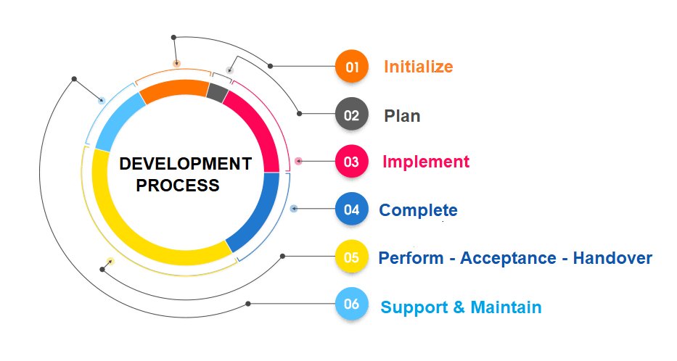

**Giai đoạn 1: Needs identification (Xác định nhu cầu)**

### Needs identification là giai đoạn nghiên cứu thị trường và brainstorming (phương pháp động não) của quy trình. Trước khi xây dựng phần mềm, công ty cần thực hiện nghiên cứu sâu rộng thị trường để xác định khả năng tồn tại của sản phẩm. Developers phải xác định được các chức năng và dịch vụ mà phần mềm nên cung cấp được cho người tiêu dùng để họ cảm thấy sản phẩm cần thiết và hữu ích.

Ngoài ra, developers cũng nên thảo luận cùng với các bộ phận khác trong công ty về : Điểm mạnh, điểm yếu và cơ hội của sản phẩm. Quá trình phát triển phần mềm chỉ bắt đầu nếu sản phẩm thỏa mãn được mọi thông số nhất thiết để thành công.

**Giai đoạn 2: Requirements Analytics (Phân tích yêu cầu)**

Requirements Analytics là giai đoạn thực hiện khảo sát chi tiết yêu cầu, mong muốn của khách hàng. Sau đó, thông tin sẽ được tổng hợp vào tài liệu đặc tả yêu cầu ( Prototype). Tài liệu đặc tả phải đầy đủ các yêu cầu về chức năng, phi chức năng và giao diện. Ngoài ra, tài liệu còn cung cấp một bản phác thảo chi tiết về thành phần, phạm vi, nhiệm vụ của developers và các thông số thử nghiệm để tạo ra sản phẩm chất lượng.

**Giai đoạn 3: Design (Thiết kế)**

Sau khi đã xác định & phân tích kỹ lưỡng về yêu cầu, chúng ta sẽ chuyển sang giai đoạn nắm vai trò quan trọng thiết yếu của Quy trình phát triển phần mềm - Design (thiết kế). Tại đây, các kiến trúc sư và nhà phát triển phần mềm sẽ đưa ra các thông số kỹ thuật tiên tiến mà họ cần để tạo ra sản phẩm theo yêu cầu. Vấn đề cần được thảo luận thêm giữa các bên bao gồm: Mức độ rủi ro, thành phần nhóm, công nghệ áp dụng, thời gian, ngân sách, giới hạn của dự án, phương pháp và thiết kế kiến trúc.

Tài liệu DSD (Đặc điểm kỹ thuật thiết kế) sẽ là kết quả cuối cùng của giai đoạn. DSD chỉ định thiết kế kiến trúc, thành phần, giao tiếp, đại diện front-end và luồng người dùng của sản phẩm.

**Giai đoạn 4: Development (Lập trình)**

Tại giai đoạn 4, developers sẽ lập trình và triển khai thông số thiết kế. Lập trình viên sẽ coding dựa trên các thông số kỹ thuật và yêu cầu của sản phẩm đã được thống nhất trong các giai đoạn trước.

Sau khi coding hoàn tất, developers sẽ deploy sản phẩm trong môi trường phát triển (development environment). Lập trình viên sẽ thử nghiệm phiên bản đã tạo ra và điều chỉnh lại cho phù hợp với yêu cầu.

**Giai đoạn 5: Testing (Kiểm thử)**

Sau khi developers đã hoàn thành giai đoạn lập trình, tester sẽ tiếp nhận sản phẩm và tiến hành testing. Tester sẽ tạo test case (Kịch bản kiểm thử) dựa trên tài liệu giải pháp tạo ở giai đoạn 2 và tiến hành kiểm tra. Tester sẽ cập nhật kết quả test vào tool quản lý và thông báo bug (lỗi) đến developers. Tester và developers sẽ cùng nhau phối hợp xử lý các bug và cập nhật trên hệ thống quản lý lỗi. Trong thực tế, tùy theo mô hình phát triển phần mềm mà hoạt động Develop và Kiểm Thử có thể diễn ra song song hoặc tiến hành lần lượt. Ví dụ như ở mô hình Waterfall, lập trình được thực hiện xong mới đến giai đoạn kiểm thử.

**Giai đoạn 6: Deployment & Maintenance (Triển khai & bảo trì)**

Tại giai đoạn này khi lỗi đã được xử lý xong, nhà phát triển phần mềm sẽ cung cấp sản phẩm hoàn chỉnh đến tay khách hàng. Testing vẫn được diễn ra ở giai đoạn triển khai để đảm bảo sản phẩm luôn có mức độ hoàn hảo cao. Sau khi phát hành, công ty sẽ tạo ra một nhóm bảo trì để quản lý các vấn đề mà khách hàng gặp phải khi sử dụng sản phẩm. Bảo trì giúp khắc phục nhanh các vấn đề nhỏ xảy ra trong quá trình sử dụng sản phẩm.

* 1. **Phương pháp phân tích thiết kế hướng đối tượng**

## Khái niệm OOAD (Object Oriented Analysis and Design)

Phân tích và thiết kế hướng đối tượng là một kỹ thuật tiếp cận phổ biến dùng để phân tích, thiết kế một ứng dụng, hệ thống. Nó dựa trên bộ các nguyên tắc chung, đó là một tập các hướng dẫn để giúp chúng ta tránh khỏi một thiết kế xấu. 5 nguyên tắc SOLID trong thiết kế hướng đối tượng:

* Một lớp chỉ nên có một lý do để thay đổi, tức là một lớp chỉ nên xử lý một chức năng đơn lẻ, duy nhất thôi. Nếu đặt nhiều chức năng vào trong một lớp sẽ dẫn đến sự phụ thuộc giữa các chức năng với nhau và mặc dù sau đó ta chỉ thay đổi ở một chức năng thì cũng phá vỡ các chức năng còn lại.
* Các lớp, module, chức năng nên dễ dàng Mở (Open) cho việc mở rộng (thêm chức năng mới) và Đóng (Close) cho việc thay đổi.
* Lớp dẫn xuất phải có khả năng thay thế được lớp cha của nó.
* Chương trình không nên buộc phải cài đặt một interface mà nó không sử dụng đến.
* Các module cấp cao không nên phụ thuộc vào các module cấp thấp. Cả hai nên phụ thuộc thông qua lớp trừu tượng. Lớp trừu tượng không nên phụ thuộc vào chi tiết. Chi tiết nên phụ thuộc vào trừu tượng

## Khái niệm UML

UML là ngôn ngữ mô hình hóa hợp nhất dùng để biểu diễn hệ thống. Nói một cách đơn giản là nó dùng để tạo ra các bản vẽ nhằm mô tả thiết kế hệ thống. Các bản vẽ này được sử dụng để các nhóm thiết kế trao đổi với nhau cũng như dùng để thi công hệ thống (phát triển), thuyết phục khách hàng, các nhà đầu tư v.v..

OOAD cần các bản vẽ để mô tả hệ thống được thiết kế, còn UML là ngôn ngữ mô tả các bản vẽ nên cần nội dung thể hiện. Do vậy, chúng ta phân tích và thiết kế theo hướng đối tượng và sử dụng UML để biểu diễn các thiết kế đó nên chúng thường đi đôi với nhau.

UML sử dụng để vẽ cho nhiều lĩnh vực khác nhau như phần mềm, cơ khí, xây dựng,...Sau đây chúng ta sẽ nghiên cứu cách sử dụng UML cho phân tích và thiết kế hướng đối tượng trong ngành phần mềm. OOAD sử dụng UML bao gồm các thành phần sau:

* View (góc nhìn)
* Diagram (bản vẽ)
* Notations (ký hiệu)
* Mechanisms (quy tắc, cơ chế)

Chúng ta sẽ tìm hiểu kỹ hơn các thành phần trên.

### View (góc nhìn)

Mỗi góc nhìn như thầy bói xem voi, nó không thể hiện hết hệ thống nhưng thể hiện rõ hệ thống ở một khía cạnh. Chính vì thế trong xây dựng có bản vẽ kiến trúc (nhìn về mặt kiến trúc), bản vẽ kết cấu (nhìn về mặt kết cấu), bản vẽ thi công (nhìn về mặt thi công). Trong phần mềm cũng như vậy, OOAD sử dụng UML có các góc nhìn sau:

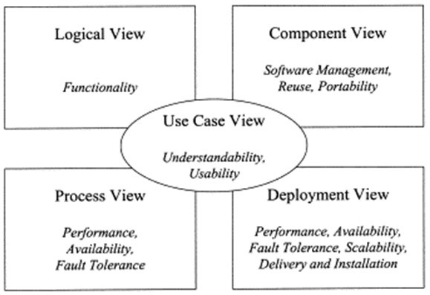

Trong đó:

* Use Case View: cung cấp góc nhìn về các ca sử dụng giúp chúng ta hiểu hệ thống có gì? ai dùng và dùng nó như thế nào.
* Logical View: cung cấp góc nhìn về cấu trúc hệ thống, xem nó được tổ chức như thế nào. Bên trong nó có gì.
* Process View: cung cấp góc nhìn động về hệ thống, xem các thành phần trong hệ thống tương tác với nhau như thế nào.
* Component View: Cũng là một góc nhìn về cấu trúc giúp chúng ta hiểu cách phân bổ và sử dụng lại các thành phần trong hệ thống ra sao.
* Deployment View: cung cấp góc nhìn về triển khai hệ thống, nó cũng ảnh hưởng lớn đến kiến trúc hệ thống.

Tập hợp các góc nhìn này sẽ giúp chúng ta hiểu rõ hệ thống cần phân tích, thiết kế. Trong hình trên chúng ta thấy góc nhìn Use Case View nằm ở giữa và chi phối tất cả các góc nhìn còn lại. Chính vì thế chúng ta thường thấy các tài liệu nói về 4 view + 1 chứ không phải 5 view nhằm nhấn mạnh vai trò của Use Case View.

### Diagram (Bản vẽ)

Diagram chúng ta có thể dịch là sơ đồ. Tuy nhiên ở đây chúng ta sử dụng từ bản vẽ cho dễ hình dung. Các bản vẽ được dùng để thể hiện các góc nhìn của hệ thống.

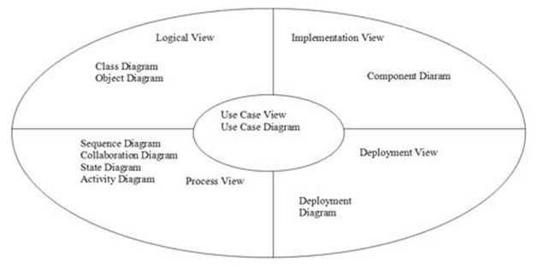

Trong đó:

* Use Case Diagram: bản vẽ mô tả về ca sử dụng của hệ thống. Bản vẽ này sẽ giúp chúng ta biết được ai sử dụng hệ thống, hệ thống có những chức năng gì. Lập được bản vẽ này chúng ta sẽ hiểu được yêu cầu của hệ thống cần xây dựng.
* Class Diagram: bản vẽ này mô tả cấu trúc của hệ thống, tức hệ thống được cấu tạo từ những thành phần nào. Nó mô tả khía cạnh tĩnh của hệ thống.
* Object Diagram: Tương tự như Class Diagram nhưng nó mô tả đến đối tượng thay vì lớp (Class).
* Sequence Diagram: là bản vẽ mô tả sự tương tác của các đối tượng trong hệ thống với nhau được mô tả tuần tự các bước tương tác theo thời gian.
* Collaboration Diagram: tương tự như sequence Diagram nhưng nhấn mạnh về sự tương tác thay vì tuần tự theo thời gian.
* State Diagram: bản vẽ mô tả sự thay đổi trạng thái của một đối tượng. Nó được dùng để theo dõi các đối tượng có trạng thái thay đổi nhiều trong hệ thống.
* Activity Diagram: bản vẽ mô tả các hoạt động của đối tượng, thường được sử dụng để hiểu về nghiệp vụ của hệ thống.
* Component Diagram: bản vẽ mô tả về việc bố trí các thành phần của hệ thống cũng như việc sử dụng các thành phần đó.
* Deployment Diagram: bản vẽ mô tả việc triển khai của hệ thống như việc kết nối, cài đặt, hiệu năng của hệ thống v.v…

### Notations (các ký hiệu)

Notations là các ký hiệu để vẽ, nó như từ vựng trong ngôn ngữ tự nhiên. Chúng ta phải biết từ vựng thì mới ghép thành câu, thành bài được. Chúng ta sẽ tìm hiểu kỹ các notations trong từng bản vẽ sau này. Dưới đây là vài ví dụ về notation.

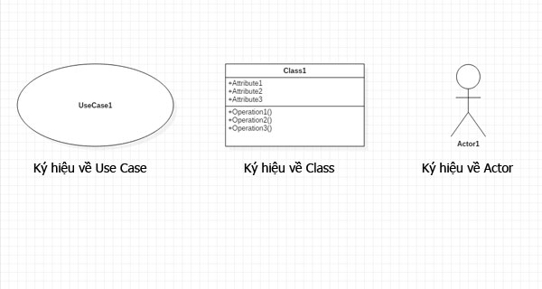

Hình trên là ví dụ về ký hiệu của Use Case, Class, Actor, ngoài ra còn rất nhiều các ký hiệu khác

### Mechanisms (Rules)

Mechanisms là các quy tắc để lập nên bản vẽ, mỗi bản vẽ có quy tắc riêng và chúng ta phải nắm được để tạo nên các bản vẽ thiết kế đúng. Các quy tắc này chúng ta sẽ bàn kỹ trong các bài về các bản vẽ.

* 1. **Thiết kế và lập trình front-end**

Front End là cách gọi quy trình sử dụng các ngôn ngữ HTML, CSS, JavaScript thiết kế và xây dựng giao diện cho các trang web hoặc ứng dụng web để người dùng có thể xem và tương tác trực tiếp trên đó. Trong dự án, chúng ta sử dụng các ngôn ngữ, công nghệ sau để thiết kế và lập trình phía front-end:

* **HTML**

HTML (viết tắt của từ Hypertext Markup Language, hay là “Ngôn ngữ Đánh dấu Siêu văn bản”) là một ngôn ngữ đánh dấu được thiết kế ra để tạo nên các trang web trên World Wide Web. Nó có thể được trợ giúp bởi các công nghệ như CSS và các ngôn ngữ kịch bản giống như JavaScript.

HTML có thể nhúng các chương trình được viết bằng scripting như JavaScript, điều này ảnh hưởng đến hành vi và nội dung của các trang web. Việc bao gồm CSS xác định giao diện và bố cục của nội dung. World Wide Web Consortium (W3C), trước đây là đơn vị bảo trì HTML và là người duy trì hiện tại của các tiêu chuẩn CSS, đã khuyến khích việc sử dụng CSS trên HTML trình bày rõ ràng kể từ năm 1997

* **Cách HTML hoạt động**

HTML documents là files kết thúc với đuôi .html hay .htm. Bạn có thể xem chúng bằng cách sử dụng bất kỳ trình duyệt web nào (như Google Chrome, Safari, hay Mozilla Firefox). Trình duyệt đọc các files HTML này và xuất bản nội dung lên internet sao cho người đọc có thể xem được nó.

Thông thường, trung bình một web chứa nhiều trang web HTML, ví dụ như: trang chủ, trang about, trang liên hệ, tất cả đều cần các trang HTML riêng.

Mỗi trang HTML chứa một bộ các tag (cũng được gọi là elements), bạn có thể xem như là việc xây dựng từng khối của một trang web. Nó tạo thành cấu trúc cây thư mục bao gồm section, paragraph, heading, và những khối nội dung khác.

## Cấu trúc của HTML

Hầu hết các HTML elements đều có tag mở và tag đóng với cấu trúc như .

Như mình đã nói ở trên, HTML sẽ được khai báo bằng các phần tử bởi các từ khóa. Nội dung nằm bên trong cặp từ khóa sẽ là nội dung bạn cần định dạng với HTML. Ví dụ dưới đây là một đoạn HTML khai báo một đoạn văn bản.



Ngoài ra, trong các thẻ còn có các thuộc tính, thuộc tính sẽ đặt bên trong thẻ mở đầu, mỗi thuộc tính sẽ có giá trị được đặt trong dấu ngoặc kép và cách nhau bởi dấu bằng (=) với tên thuộc tính. Ví dụ dưới đây là một thẻ có sử dụng thuộc tính

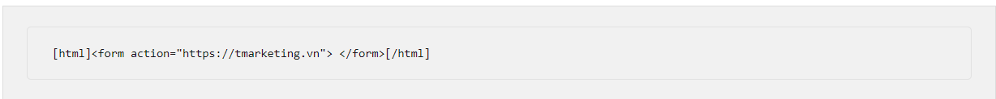

* **Các đặc điểm của HTML**

HTML có nhiều thẻ định dạng, do đó bạn có thể trình bày trang Web dễ dàng, hiệu quả với ngôn ngữ đánh dấu siêu văn bản này. Với tôi, nó là một ngôn ngữ đánh dấu dễ dàng và đơn giản để sử dụng. Chúng ta có thể sử dụng nó để thiết kế trang Web cùng với văn bản một cách linh hoạt.

Một đặc điểm theo tôi khá thú vị là HTML có thể liên kết đến các trang Web khác. Nhờ ngôn ngữ đánh dấu này, bạn có thể thêm các Video, hình ảnh, âm thanh vào để các Website hấp dẫn, đẹp mắt và dễ tương tác hơn.

Đặc biệt, HTML có thể hiển thị trên bất kỳ nền tảng nào khác như Linux, Windows, và Max vì nó là một nền tảng độc lập.

## Các tag thông dụng nhất của HTML

HTML tags có 2 loại chính: block-level và inline tags.

Elements Block-level sẽ sử dụng toàn không gian trang web và luôn bắt đầu dòng mới của trang web. Headings và paragraph là những ví dụ chính của block tags.

Inline elements chỉ chiếm phần nhỏ không gian web và không bắt đầu dòng mới của trang web. Chúng thường dùng để định dạng nội dung bên trong của block level elements. Links và những tag nhấn mạnh là những tag inlines phổ biến.

* **Block-Level Tags**

3 block level tags của mỗi trang HTML cần có những tag như là <html>, <head>, và <body>.

* Tag <html></html> là element cao nhất dùng để đóng gói mỗi trang HTML.
* Tag <head></head> chứa các thông tin meta như là tiêu đề trang và charset.
* Cuối cùng, <body></body> tag dùng để đóng gói tất cả nội dung sẽ hiện trên trang.
* Có tất cả 6 cấp độ trong HTML, trải dài từ *<h1></h1>* đến *<h6></h6>,* h1 là cấp heading cao nhất và h6 là thấp nhất. Văn bản được đặt trong tag *<p></p>*, nhưng blockquotes thì sử dụng*<blockquote></blockquote>*.
* Divisions là những khu vực lớn, chứa nhiều paragraph, images, blockquotes, và các yếu tố khác. Chúng ta có thể đánh dấu chúng bằng cách sử dụng *<div></div>*. Div element cũng có thể chứa div tag khác bên trong nó.
* Bạn cũng có thể dùng tag *<ol></ol>* cho danh sách theo thứ tự và *<ul></ul>* cho danh sách không theo thứ tự. Danh sách cần được được đặt trong tag *<li></li>*. Ví dụ, đây là cách hiển thị của một danh sách không theo thứ tự trong HTML

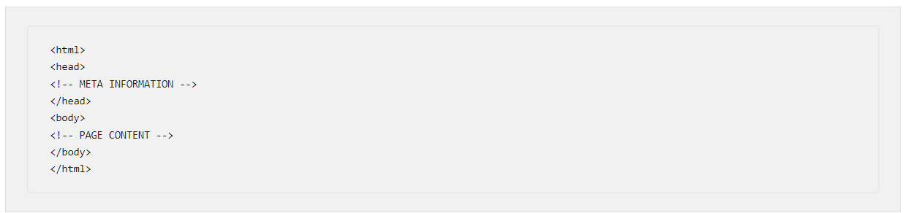

* **Inline Tags**

Có nhiều inline tags được dùng để định dạng văn bản. Ví dụ như, tag <strong></strong> sẽ định dạng chữ in đậm, trong khi đó tag *<em></em>* sẽ định dạng chữ *in nghiêng*.

Hyperlinks cũng là yếu tố element mà cần tag *<a></a>* và attributes href để xác định link cụ thể:

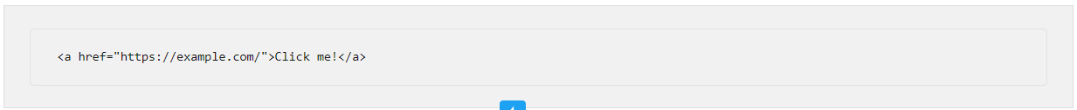

Ảnh cũng là element inline. Bạn có thể thêm ảnh bằng cách sử dụng tag *<img>* mà không cần tag đóng. Nhưng bạn cũng cần sử dụng attribute *src* để xác định nguồn ảnh, ví dụ như:

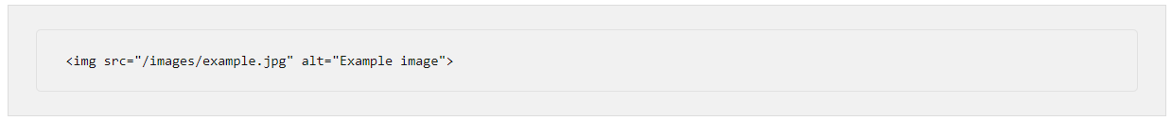

## Ưu điểm và nhược điểm của HTML

* **Ưu điểm:**
* Ngôn ngữ được sử dụng rộng lớn này có rất nhiều nguồn tài nguyên hỗ trợ và cộng đồng sử dụng cực lớn.
* Sử dụng mượt mà trên hầu hết mọi trình duyệt.
* Có quá trình học đơn giản và trực tiếp.
* Chuẩn chính của web được vận hành bởi World Wide Web Consortium (W3C).
* Dễ dàng tích hợp với các ngôn ngữ backend như PHP và Node.js.
* Mã nguồn mở và hoàn toàn miễn phí.
* Markup gọn gàng và đồng nhất.
* **Nhược điểm**
* Nó có thể thực thi một số logic nhất định cho người dùng. Vì
* Khó kiểm soát cảnh thực thi của trình duyệt (ví dụ: những trình duyệt cũ không render được tag mới).
* Được dùng chủ yếu cho web tĩnh. Đối với các tính năng động, bạn cần sử dụng JavaScript hoặc ngôn ngữ backend bên thứ 3 như PHP vì vậy, hầu hết các trang đều cần được tạo riêng biệt, kể cả khi nó sử dụng cùng các yếu tố, như là headers hay footers.
* Một số trình duyệt chậm hỗ trợ tính năng mới.
* **CSS**
* **CSS** là chữ viết tắt của Cascading Style Sheets, nó là một ngôn ngữ được sử dụng để tìm và định dạng lại các phần tử được tạo ra bởi các ngôn ngữ đánh dấu (ví dụ như HTML). Bạn có thể hiểu đơn giản rằng, nếu HTML đóng vai trò định dạng các phần tử trên website như việc tạo ra các đoạn văn bản, các tiêu đề, bảng,…thì CSS sẽ giúp chúng ta có thể thêm một chút “phong cách” vào các phần tử HTML đó như đổi màu sắc trang, đổi màu chữ, thay đổi cấu trúc,…rất nhiều.
* **Phương thức hoạt động của CSS** là nó sẽ tìm dựa vào các vùng chọn, vùng chọn có thể là tên một thẻ HTML, tên một ID, class hay nhiều kiểu khác. Sau đó là nó sẽ áp dụng các thuộc tính cần thay đổi lên vùng chọn đó.
* **Sử dụng CSS**

Có 3 cách để sử dụng CSS.

* “Inline CSS”: Áp dụng trực tiếp trên một đối tượng nhất định bằng thuộc tính style
* “External CSS”: Đặt các thuộc tính CSS vào một tệp tin riêng biệt (*.css), khi đó có thể tham chiếu đến từ nhiều trang Web khác nhau:
* Tham chiếu tới tệp tin CSS trên từ trang Web bằng đoạn mã (mã có thể nằm ngoài thẻ <head>)

### Mức độ ưu tiên của CSS: *External CSS < Internal CSS < Inline CSS*

* **Cấu trúc một đoạn CSS:**

Một đoạn CSS bao gồm 4 phần như thế này:

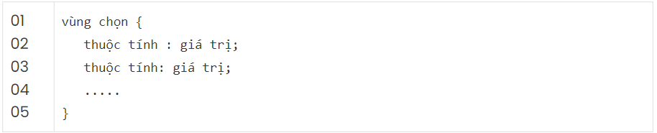

Nghĩa là nó sẽ được khai báo bằng vùng chọn, sau đó các thuộc tính và giá trị sẽ nằm bên trong cặp dấu ngoặc nhọn {}. Mỗi thuộc tính sẽ luôn có một giá trị riêng, giá trị có thể là dạng số, hoặc các tên giá trị trong danh sách có sẵn của CSS. Phần giá trị và thuộc tính phải được cách nhau bằng dấu hai chấm, và mỗi một dòng khai báo thuộc tính sẽ luôn có dấu chấm phẩy ở cuối. Một vùng chọn có thể sử dụng không giới hạn thuộc tính.

* **Tác dụng của CSS:**

### Hạn chế tối thiểu việc làm rối mã HTML của trang Web bằng các thẻ quy định kiểu dáng (chữ đậm, chữ in nghiêng, chữ có gạch chân, chữ màu), khiến mã nguồn của trang Web được gọn gàng hơn, tách nội dung của trang Web và định dạng hiển thị, dễ dàng cho việc cập nhật nội dung.

* Tạo ra các kiểu dáng có thể áp dụng cho nhiều trang Web, giúp tránh phải lặp lại việc định dạng cho các trang Web giống nhau.
* **Javascript**
* **JavaScript** theo phiên bản hiện hành, là một ngôn ngữ lập trình thông dịch được phát triển từ các ý niệm nguyên mẫu. Ngôn ngữ này được dùng rộng rãi cho các trang web (phía người dùng) cũng như phía máy chủ (với Nodejs).

Nó vốn được phát triển bởi Brendan Eich tại Hãng truyền thông Netscape với cái tên đầu tiên Mocha, rồi sau đó đổi tên thành LiveScript, và cuối cùng thành JavaScript.

Giống Java, JavaScript có cú pháp tương tự C, nhưng nó gần với Self hơn Java. .js là phần mở rộng thường được dùng cho tập tin mã nguồn JavaScript.

Nó cũng là một trong số 3 ngôn ngữ chính của lập trình web:

* HTML: Giúp bạn thêm nội dung cho trang web.
* CSS: Định dạng thiết kế, bố cục, phong cách, canh lề của trang web.
* JavaScript: Cải thiện cách hoạt động của trang web.
* **Vai trò của Javascript**

JavaScript là một ngôn ngữ lập trình dựa trên nguyên mẫu với cú pháp phát triển từ C. Giống như C, JavaScript có khái niệm từ khóa, do đó, JavaScript gần như không thể được mở rộng.

Cũng giống như C, JavaScript không có bộ xử lý xuất/nhập (input/output) riêng. Trong khi C sử dụng thư viện xuất/nhập chuẩn, JavaScript dựa vào phần mềm ngôn ngữ được gắn vào để thực hiện xuất/nhập.

Trên trình duyệt, rất nhiều trang web sử dụng JavaScript để thiết kế trang web động và một số hiệu ứng hình ảnh thông qua DOM. JavaScript được dùng để thực hiện một số tác vụ không thể thực hiện được với chỉ HTML như kiểm tra thông tin nhập vào, tự động thay đổi hình ảnh,…

## Cách hoạt động của JavaScript

JavaScript thường được nhúng trực tiếp vào một trang web hoặc được tham chiếu qua file .js riêng. Nó là ngôn ngữ phía client, tức là script được tải về máy của khách truy cập và được xử lý tại đó thay vì phía server là xử lý trên server rồi mới đưa kết quả tới khách truy cập.

Hãy lưu ý là các trình duyệt web phổ biến cũng hỗ trợ việc người dùng có muốn tắt JavaScript hay không. Đó là lý do bạn nên biết trang web sẽ hoạt động như thế nào trong trường hợp không có JavaScript.

## Ưu nhược điểm của JS:

### Ưu điểm

### Sự tương tác Server ít hơn: Bạn có thể xác nhận đầu vào (input) người sử dụng trước khi gửi trang tới Server. Điều này làm tiết kiệm lưu lượng tải ở Server, nghĩa là Server của bạn tải ít hơn.

* Khả năng tương tác tăng lên: Bạn có thể tạo các giao diện mà phản ứng lại khi người sử dụng rê chuột qua chúng hoặc kích hoạt chúng thông qua bàn phím.
* Phản hồi ngay lập tức tới khách truy cập: Họ không phải chờ cho một trang web tải lại để thấy xem nếu họ đã quên nhập cái gì đó.
* Giao diện phong phú hơn: Bạn có thể sử dụng JavaScript để bao gồm những mục như các thành phần Drag và Drop (DnD) và các con trượt (Slider) để cung cấp một Rich Interface (Giao diện giàu tính năng) tới site khách truy cập của bạn.

### Nhược điểm

Chúng ta không thể đối xử JavaScript như là một ngôn ngữ chương trình chính thức (full-fledged). Nó thiếu các tính năng quan trọng sau:

* Client-side JavaScript không cho phép đọc và ghi các file, bởi vì lý do bảo mật.
* JavaScript không có bất kỳ khả năng đa luồng hoặc đa xử lý.
* JavaScript không được sử dụng cho việc kết nối mạng các ứng dụng bởi vì không có những hỗ trợ có sẵn.
  1. **Tổng quan về ASP.NET MVC**

Hệ thống được phát triển dựa trên nền tảng **ASP.Net MVC 5**. ASP.Net MVC là một framework web được phát triển bởi [**Microsoft**](https://dotnet.microsoft.com/), thực thi mô hình MVC. MVC là tên một mẫu phát triển ứng dụng, phương pháp này chia nhỏ một ứng dụng thành ba thành phần để cài đặt, mỗi thành phần đóng một vai trò khác nhau và ảnh hưởng lẫn nhau, đó là Model, Views, và Controller. ASP.Net MVC đang nổi lên là phương pháp phát triển web mạnh nhất và phổ biến nhất trên nền .Net hiện nay.

* **Mô hình MVC**

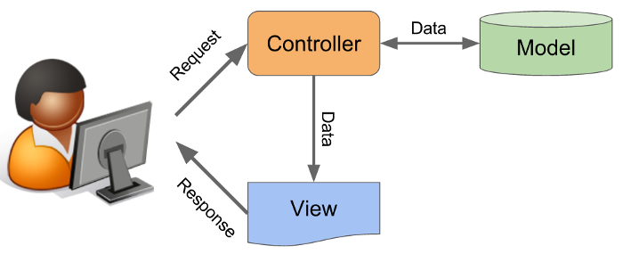

* **Model:** Các đối tượng Models là một phần của ứng dụng, các đối tượng này thiết lập logic của phần dữ liệu của ứng dụng. Thông thường, các đối tượng model lấy và lưu trạng thái của model trong CSDL.
* **Views:** Views là các thành phần dùng để hiển thị giao diện người dùng (UI). Thông thường, view được tạo dựa vào thông tin dữ liệu model.
* **Controllers:** Controller là các thành phần dùng để quản lý tương tác người dùng, làm việc với model và chọn view để hiển thị giao diện người dùng.
* **Luồng xử lý dữ liệu trong MVC:** Khi có một yêu cầu từ phía Client gửi đến Server, bộ phận Controller có nhiệm vụ tiếp nhận yêu cầu, xử lý dữ liệu đầu vào và quyết định luồng đi tiếp theo (trả về kết quả hay tương tác với Cơ sở dữ liệu để lấy dữ liệu). Nếu cần tương tác với cơ sở dữ liệu, Controller sẽ gọi tới Model để lấy dữ liệu đầu ra. Model tương tác với Cơ sở dữ liệu để truy xuất dữ liệu phù hợp với yêu cầu của phía Controller, sau đó Model trả dữ liệu về cho Controller xử lý. Controller sẻ gọi đến View phù hợp với yêu cầu kèm theo dữ liệu cho View. View có trách nhiệm hiển thị kết quả, dữ liệu đầu ra phù hợp với yêu cầu của người dùng trên giao diện Web.
* **Tính năng của ASP.Net MVC** **5**

- Tách bạch các tác vụ của ứng dụng (logic nhập liệu, business logic, và logic giao diện), dễ dàng kiểm thử và mặc định áp dụng hướng phát triển Test Driven Development (TDD). Tất cả các tính năng chính của mô hình MVC được cài đặt dựa trên interface và được kiểm thử bằng cách sử dụng các đối tượng mocks, mock object là các đối tượng mô phỏng các tính năng của những đối tượng thực sự trong ứng dụng. Bạn có thể kiểm thử unit-test cho ứng dụng mà không cần chạy controller trong tiến trình ASP.NET, và điều đó giúp unit test được áp dụng nhanh chóng và tiện dụng. Bạn có thể sử dụng bất kỳ nền tảng unit-testing nào tương thích với nền tảng .NET.

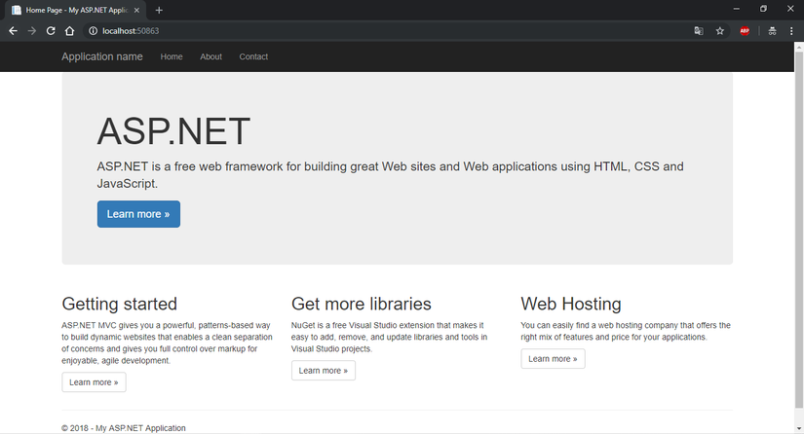

- MVC là một nền tảng khả mở rộng (extensible) & khả nhúng (pluggable). Các thành phần của ASP.NET MVC 5 được thiết kế để chúng có thể được thay thế một cách dễ dàng hoặc dễ dàng tùy chỉnh. Bạn có thể nhúng thêm view engine, cơ chế định tuyến cho URL, cách kết xuất tham số của action-method và các thành phần khác. ASP.NET MVC cũng hỗ trợ việc sử dụng Dependency Injection (DI) và Inversion of Control (IoC). DI cho phép bạn gắn các đối tượng vào một lớp cho lớp đó sử dụng thay vì buộc lớp đó phải tự mình khởi tạo các đối tượng. IoC quy định rằng, nếu một đối tượng yêu cầu một đối tượng khác, đối tượng đầu sẽ lấy đối tượng thứ hai từ một nguồn bên ngoài, ví dụ như từ tập tin cấu hình. Và nhờ vậy, việc sử dụng DI và IoC sẽ giúp kiểm thử dễ dàng hơn.

- ASP.NET MVC có thành phần ánh xạ URL mạnh mẽ cho phép bạn xây dựng những ứng dụng có các địa chỉ URL xúc tích và dễ tìm kiếm. Các địa chỉ URL không cần phải có phần mở rộng của tên tập tin và được thiết kế để hỗ trợ các mẫu định dạng tên phù hợp với việc tối ưu hóa tìm kiếm (URL) và phù hợp với lập địa chỉ theo kiểu Representational State Transfer (REST)…

- Hỗ trợ các tính năng có sẵn của ASP.NET như cơ chế xác thực người dùng, quản lý thành viên, quyền, output caching và data caching, session và profile, quản lý tình trạng ứng dụng, hệ thống cấu hình… – ASP.NET MVC 5 sử dụng view engine Razor View Engine cho phép thiết lập các view nhanh chóng, dễ dàng và tốn ít công sức hơn so với việc sử dụng Web Forms view engine

* 1. **Công nghệ thao tác dữ liệu Entity framework (hoặc ADO.NET)**
* **Entity Framework**

Entity Framework ra đời nhằm hỗ trợ sự tương tác giữa các ứng dụng trên nềntảng .NET với các cơ sở dữ liệu quan hệ. Hay, Entity Framework chính là công cụ giúp ánh xạ giữa các đối tượng trong ứng dụng, phần mềm của bạn với các bảng của một cơ sở dữ liệu quan hệ.

Hay một định nghĩa khác về Entity Framework:

*Entity Framework là một khung ORM(Object Relational Mapper) mã nguồn mở cho các ứng dụng .NET được Microsoft hỗ trợ. là 1 phần của .NET Framework. là một Open source ORM Framework.*

Note: ORM là một công cụ tự động tạo ra các Objects trong ứng dụng từ tables,views, store procedures của một Relational Database.

Entity Framework giúp các nhà phát triển Web tương tác với dữ liệu quan hệ theo phương pháp hướng đối tượng với ít mã hơn so với các ứng dụng truyền thống. Lợi ích lớn nhất của nó là giúp lập trình viên giảm thiểu việc lập trình mã nguồn để thực hiện truy cập và tương tác với cơ sở dữ liệu.

Hiện nay, Entity framework là 1 framework mạnh để phát triển ứng dụng Web với sự hỗ trợ đông đảo của cộng đồng.

* **Lợi ích khi sử dụng Entity framework**

Sử dụng Entity Framework sẽ đem lại những lợi ích sau:

* Nếu bạn thực hiện truy vấn dữ liệu. Bạn có thể sử dụng Linq to Entities để thao tác với objects được sinh ra từ Entity Framework, nghĩa là bạn không phải viết code sql.
* Việc update các classes,commands dễ dàng mỗi khi cơ sở dữ liệu có sự thay đổi, điều này giúp bạn tiết kiệm thời gian đáng kể.
* Entity Framework sẽ tự động tạo ra các classes, commands tương ứng cho việc select, insert, update,delete dữ liệu từ cơ sở dữ liệu quan hệ.
* Entity Framework tự động tạo ra các classes cho việc truy xuất cơ sở dữ liệu giúp lập trình viên giảm được thời gian viết code thao tác với database. Hỗ trợ bạn không phải mất quá nhiều thời gian cho việc viết code để thao tác với database.
* **Cấu trúc của Entity framework**

Cấu trúc được mô tả đơn giản qua hình sau:

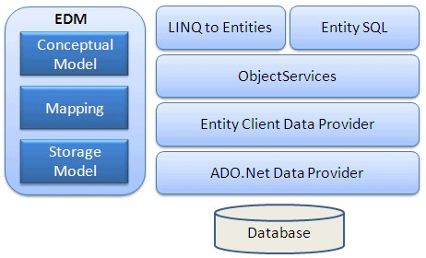

### EDM (Entity Data Model):

EDM bao gồm 3 phần :

* **Conceptual Model:** Chứa các model class và các quan hệ của nó. Nó độc lập với thiết kế bảng CSDL của bạn.
* **Mapping:** gồm có thông tin về cách **Conceptual model** kết nối với **Storage model**.
* **Storage Model: Đây** là database design model bao gồm các bảng, views, stored procedures, và những quan hệ và các khóa.

### LINQ to Entities:

Là ngôn ngữ truy vấn sử dụng để viết các truy vấn tới object model. Trả về các thực thể được định nghĩa bên trong **Conceptual model**.

### Entity SQL:

Đây là một ngôn ngữ truy vấn khác, nó giống LINQ to Entities.

### Object Service:

Object service sẽ có trách nhiệm trong việc cụ thể hóa quá trình chuyển đổi dữ liệu trả về từ một entity client data provider tới một entity object structure.

### Entity Client Data Provider:

Nhiệm vụ chính của nó là chuyển đổi L2E hoặc những truy vấn Entity SQL vào một truy vấn SQL. Nó được hiểu bởi CSDL cơ bản. Giao tiếp với ADO.Net data provider lần lượt gửi và nhận dữ liệu từ CSDL.

### ADO.Net Data Provider:

Thực hiệngiao tiếp với CSDL bằng sử dụng chuẩn ADO.Net.

## Những tính năng của Entity Framework

* Những tính năng đáng chú ý nhất của Entity framework:
* Entity framework hỗ trợ stored procedure.
* Nó làm việc với bất kỳ cơ sở dữ liệu quan hệ nào có Entity Framework hợp lệ.
* Entity Framework tạo truy vấn SQL từ LINQ to Entities.
* Nó được phát triển như một sản phẩm mã nguồn mở.
* Entity framework là một sản phẩm của Microsoft.
* EF cho phép tạo những câu lệnh thêm, xóa, cập nhật.

Theo dõi những thay đổi của các đối tượng trong bộ nhớ.

## Các tình huống sử dụng Entity Framework

Entity framework là rất hữu ích trong 3 tình huống sau:

* **Database First:** Đầu tiên là nếu bạn đã có một CSDL hoặc muốn thiết kế CSDL trước khi làm các phần khác của ứng dụng.

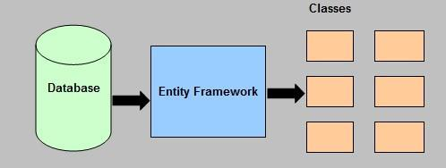

* **Code First:** Thứ hai là bạn muốn tập trung vào các domain class rồi mới tạo CSDL từ các domain class đó.

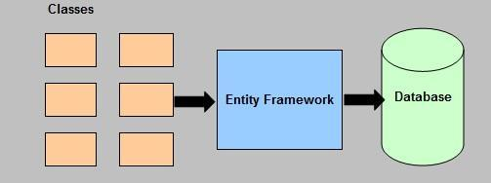

* **Model First:** Thứ ba là bạn muốn thiết kế schema của CSDL trên visual designer rồi mới tạo CSDL và các class.

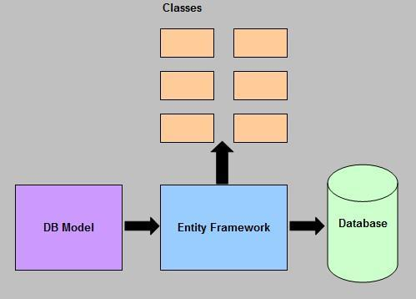

* 1. **Mô hình thao tác dữ liệu 3 layer**
* **Khái niệm**
* Mô hình 3 lớp hay còn được gọi là mô hình Three Layer(3-Layer), mô hình này ra đời nhằm phân chia các thành phần trong hệ thống, các thành phần cùng chức năng sẽ được nhóm lại với nhau và phân chia công việc cho từng nhóm để dữ liệu không bị chồng chéo và chạy lộn xộn.
* Mô hình này phát huy hiệu quả nhất khi bạn xây dựng một hệ thống lớn, việc quản lý code và xử lý dữ liệu lỗi dễ dàng hơn.
* **Ưu điểm**
* Phân loại rõ ràng các lớp có các nhiệm vụ khác nhau. Từ đó ta có thể quản lý và maintain project tốt hơn.
* Dễ dàng phân loại các hành động tại Business.
* Dễ dàng phân loại các hàm truy xuất tại Database, phân loại hàm theo table,…
* Ứng dụng được cho các project lớn ở bên ngoài.
* …
* **Các thành phần mô hình 3 lớp**

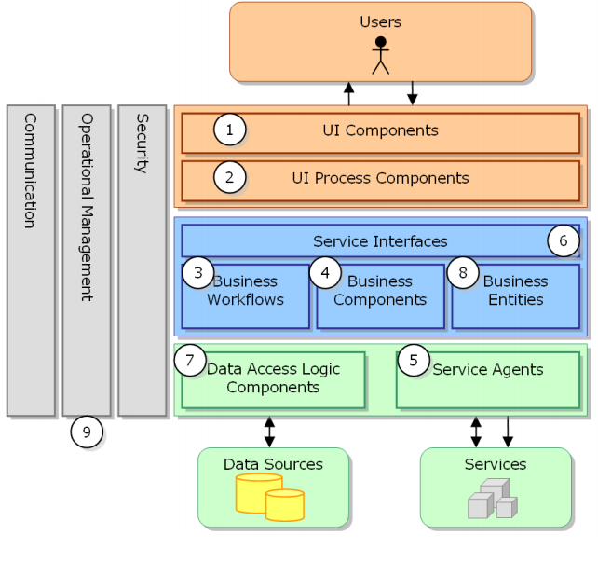

Mô hình 3-layer gồm có 3 phần chính:

* **Presentation Layer (GUI)**

Lớp này có nhiệm vụ chính là giao tiếp với người dùng. Nó gồm các thành phần giao diện ( winform, webform, …) và thực hiện các công việc như nhập liệu, hiển thị dữ liệu, kiểm tra tính đúng đắn dữ liệu trước khi gọi lớp **Business Logic Layer (BLL).**

* **Business Logic Layer (BLL)** Layer này phân ra 2 thành nhiệm vụ:
* Đây là nơi đáp ứng các yêu cầu thao tác dữ liệu của GUI layer, xử lý chính nguồn dữ liệu từ Presentation Layer trước khi truyền xuống Data Access Layer và lưu xuống hệ quản trị CSDL.
* Đây còn là nơi kiểm tra các ràng buộc, tính toàn vẹn và hợp lệ dữ liệu, thực hiện tính toán và xử lý các yêu cầu nghiệp vụ, trước khi trả kết quả về Presentation Layer.
* **Data Access Layer (DAL)**
* Lớp này có chức năng giao tiếp với hệ quản trị CSDL như thực hiện các công việc liên quan đến lưu trữ và truy vấn dữ liệu ( tìm kiếm, thêm, xóa, sửa,…).
* **Các thành phần của từng lớp**

### Presentation Layer (GUI)

Có hai thành phần chính sau đây với những tác vụ cụ thể :

* UI Components : gồm các thành phần tạo nên giao diện của ứng dụng (GUI). Chúng chịu trách nhiệm thu nhận và hiển thị dữ liệu cho người dùng… Ví dụ : textbox, button, combobox, …
* UI Process Components : là thành phần chịu trách nhiệm quản lý các quá trình chuyển đổi giữa các UI… Ví dụ : Sắp xếp quá trình kiểm tra thông tin khách hàng:
  1. Hiển thị màn hình tra cứu ID.
  2. Hiển thị màn hình thông tin chi tiết khách hàng tương ứng.
  3. Hiển thị màn hình liên lạc với khách hàng.

### Business Layer (BLL)

Lớp này gồm 4 thành phần:

* Service Interface : là thành phần giao diện lập trình mà lớp này cung cấp cho lớp Presentation sử dụng.
* Business Workflows : chịu trách nhiệm xác định và điều phối các quy trình nghiệp vụ gồm nhiều bước và kéo dài. Những quy trình này phải được sắp xếp và thực hiện theo một thứ tự chính xác.
* Business Components : chịu trách nhiệm kiểm tra các quy tắc nghiệp vụ, ràng buộc logic và thực hiện các công việc . Các thành phần này cũng thực hiện các dịch vụ mà Service Interface cung cấp và Business Workflows sẽ sử dụng nó.
* Business Entities : thường được sử dụng như Data Transfer Objects ( DTO ) . Bạn có thể sử dụng để truyền dữ liệu giữa các lớp (Presentation và Data Layer). Chúng thường là cấu trúc dữ liệu ( DataSets, XML,… ) hay các lớp đối tượng đã được tùy chỉnh. Ví dụ : tạo 1 class Student lưu trữ các dữ liệu về tên, ngày sinh, ID, lớp.

### Data Layer (DAL)

* Data Access Logic Components : chịu trách nhiệm chính lưu trữ và truy xuất dữ liệu từ các nguồn dữ liệu (Data Sources) như XML, file system,… Hơn nữa còn tạo thuận lợi cho việc dễ cấu hình và bảo trì. Service Agents : giúp bạn gọi và tương tác với các dịch vụ từ bên ngoài một cách dễ dàng và đơn giản.

1. **PHÂN TÍCH VÀ THIẾT KẾ HỆ THỐNG**
   1. **Đặc tả yêu cầu phần mềm**

Xây dựng website giới thiệu và đặt hàng đồ công nghệ cho cửa hàng DAGStore. Website cho phép khách hàng có thể xem, đặt hàng online và giao tiếp với nhân viên cửa hàng thông quan message, nhân viên cửa hàng có thể quản lý thông tin của website và quản lý hoạt động mua bán, giao hàng,... của cửa hàng. Các yêu cầu của hệ thống được mô tả như sau:

**Phân hệ quản trị hệ thống**

* Cửa hàng nhập hàng từ các nhà cung cấp khác nhau. Khi cửa hàng cần nhập thêm hàng tử một nhà cung cấp mới, nhân viên cửa hàng có nhiệm vụ cập nhật thông tin về nhà cung cấp mới vào hệ thống. Nếu thông tin có sai sót, nhân viên cửa hàng có thể thực hiện thao tác sửa hoặc xóa thông tin về nhà cung cấp đó.
* Cửa hàng kinh doanh nhiều loại điện thoại. Khi cửa hàng kinh doanh thêm loại điện thoại mới, nhân viên cửa hàng có nhiệm vụ cập nhật thông tin về loại điện thoại mới vào hệ thống. Nếu thông tin có sai sót, nhân viên cửa hàng có thể thực hiện thao tác sửa hoặc xóa thông tin về loại điện thoại đó.
* Cửa hàng kinh doanh nhiều sản phẩm điện thoại. Khi cửa hàng kinh doanh thêm sản phẩm điện thoại mới, nhân viên cửa hàng có nhiệm vụ cập nhật thông tin về sản phẩm điện thoại mới vào hệ thống. Nếu thông tin có sai sót, nhân viên cửa hàng có thể thực hiện thao tác sửa hoặc xóa thông tin về sản phẩm điện thoại đó.
* Trong quá trình kinh doanh cửa hàng có nhiều chương trình khuyến mãi giảm giá sản phẩm cho khách hàng. Khi cửa hàng bắt đầu một sự kiện khuyến mãi mới, nhân viên cửa hàng có nhiệm vụ cập nhật thông tin về chương trình khuyến mãi mới vào hệ thống. Nếu thông tin có sai sót, nhân viên cửa hàng có thể thực hiện thao tác sửa hoặc xóa thông tin về chương chương trình khuyến mãi đó.
* Khi nhập hàng về cửa hàng, nhân viên có nhiệm vụ nhập hóa đơn nhập điện thoại vào cửa hàng và lưu thông tin về hóa đơn nhập hàng vào hệ thống hóa đơn nhập hàng. Khi thông tin về hóa đơn nhập có sai sót, hệ thống cho phép nhân viên kho có thể sửa, xóa thông tin hóa đơn nhập.
* Khi khách hàng muốn mua điện thoại, khách hàng vào website xem thông tin của các điện thoại, phụ kiện (thông tin về các điện thoại, phụ kiện có thể được hiển thị theo nhóm như điện thoại mới, điện thoại, phụ kiện bán chạy nhất, điện thoại, phụ kiện khuyến mại, điện thoại, phụ kiện theo loại điện thoại, phụ kiện). Khi khách hàng quan tâm đến điện thoại, phụ kiện nào khách hàng có thể xem thông tin chi tiết về điện thoại, phụ kiện đó. Trong quá trình xem thông tin điện thoại, phụ kiện trên website, nếu khách hàng mua điện thoại, phụ kiện nào sẽ chọn điện thoại, phụ kiện đó đưa vào giỏ hàng hoặc đặt hàng trực tiếp điện thoại, phụ kiện đó. Ngoài việc xem thông tin điện thoại, phụ kiện khách hàng có thể đọc được các bài viết, đánh giá và hình ảnh thực tế của người đã mua hàng trên website.
* Sau khi chọn mua các điện thoại, phụ kiện trong giỏ hàng, khách hàng có thể xem thông tin các điện thoại, phụ kiện trong giỏ hàng, sửa số lượng mua hoặc xóa điện thoại, phụ kiện chọn mua trong giỏ hàng. Khi khách hàng muốn đặt mua, khách hàng sẽ thực hiện đặt hàng, thông tin đơn đặt hàng được lưu vào hệ thống. Thông tin của đơn hàng gồm các thông tin (Mã đơn hàng, thông tin của khách hàng, ngày đặt hàng, thành tiền, địa chỉ giao hàng, số điện thoại nhận hàng, trạng thái đơn hàng và các thông tin về các điện thoại, phụ kiện đặt mua gồm (Mã sản phẩm, số lượng, đơn giá).
* Khi có một khách hàng mới đặt hàng lần đầu trong hệ thống, thông tin của khách hàng sẽ được lưu lại sau khi thực hiện xác minh được thông tin của khách. Thông tin của khách hàng gồm (mã khách hàng, tên khách hàng, số điện thoại, email (nếu có), địa chỉ). Khách hàng có thể xem lại thông tin khách hàng, nếu có sai sót khách hàng có thể thực hiện sửa thông tin.
* Khách hàng khi tìm được điện thoại, phụ kiện ưng ý có thể đặt mua trực tiếp không cần thêm vào giỏ hàng. Khi khách hàng muốn đặt mua, khách hàng sẽ thực hiện đặt hàng, thông tin đơn đặt hàng được lưu vào hệ thống. Thông tin của đơn hàng gồm các thông tin (Mã đơn hàng, thông tin của khách hàng (tên khách hàng, số điện thoại, email (nếu có), địa chỉ), ngày đặt hàng, thành tiền, địa chỉ giao hàng, số điện thoại nhận hàng,trạng thái đơn hàng và các thông tin về các sản phẩm đặt mua gồm (Mã sản phẩm, số lượng, đơn giá).
* Khách hàng có thể xem lại danh sách các đơn đặt hàng đã đặt và thông tin chi tiết từng đơn hàng đã đặt. Với các đơn hàng chưa được giao, khách hàng có thể hủy đơn đặt hàng.
* Để quảng bá tốt thông tin các điện thoại, phụ kiện đến khách hàng trên Website, người quản trị có thể cập nhật các tin tức mới về điện thoại, phụ kiện, khuyến mại hoặc các bài viết, nếu thông tin có sai sót người quản trị có thể thực hiện sửa và xóa thông tin về các bài viết gồm (Mã bài viết, tiêu đề, người đăng, thời gian đăng, nội dung).
* Tất cả nhân viên thực hiện quản lý thông tin hệ thống phải đăng nhập trước khi thực hiện, thông tin nhân viên gồm (mã nhân viên, mật khẩu, vai trò, trạng thái hoạt động).
* Website gồm các bình luận khác nhau mỗi bình luận gồm các thông tin (tên người dùng, nội dung (gồm nội dung bình luận, hình ảnh, video), ngày gửi bình luận, ngày chỉnh sửa cuối cùng, mức đánh giá). Khi website thêm một bình luận mới thì người dùng hoặc quản trị viên có thể bình luận thêm thông tin vào trong hệ thống, nếu thông tin có sai sót người dùng có thể thực hiện sửa hoặc xóa thông tin về bình luận đó.
* Khách hàng có thể nhắn tin trực tiếp với nhân viên cửa hàng thông qua chức năng message. Nhân viên cửa hàng có nhiệm vụ phản hồi khách hàng trong thời gian nhanh nhất.
  + 1. ***Các yêu cầu chức năng***
       1. Chức năng của phân hệ quản trị nội dung
* **Tên actor trang quản trị**

| **STT** | **Tên Actor** | **Ghi chú** |
| --- | --- | --- |
| 1 | Nhân viên | -Quản lý chủng loại  -Quản lý đơn vị tính  -Quản lý loại điện thoại  -Quản lý nhà cung cấp  -Quản lý điện thoại  -Quản lý đơn hàng nhập  -Quản lý đơn hàng bán  -Quản lý khuyến mãi  -Quản lý khách hàng |
| 2 | Quản lý | -Quản lý nhân viên  Cùng các Usecase của nhân viên |

*Bảng 3.1: Danh sách các actor trong quản trị*

* **Danh sách các Usecase trang quản trị**

| **STT** | **Tên Usecase** | **Ghi chú** |
| --- | --- | --- |
| 1 | Quản lý chủng loại | -Thêm chủng loại  -Sửa chủng loại  -Xóa chủng loại  -Tìm kiếm chủng loại  -Xuất dữ liệu danh sách chủng loại |
| 2 | Quản lý đơn vị tính | -Thêm đơn vị tính  -Sửa đơn vị tính  -Xóa đơn vị tính  -Tìm kiếm đơn vị tính  -Xuất dữ liệu danh sách đơn vị tính |
| 3 | Quản lý loại điện thoại | -Thêm loại điện thoại  -Sửa loại điện thoại  -Xóa đơn vị tính  -Tìm kiếm loại điện thoại  -Xuất dữ liệu danh sách điện thoại |
| 4 | Quản lý nhà cung cấp | -Thêm nhà cung cấp  -Sửa nhà cung cấp  -Xóa nhà cung cấp  -Tìm kiếm nhà cung cấp  -Xuất dữ liệu danh sách nhà cung cấp |
| 5 | Quản lý điện thoại | -Thêm điện thoại  -Sửa điện thoại  -Xóa điện thoại  -Tìm kiếm điện thoại  -Xuất dữ liệu danh sách điện thoại |
| 6 | Quản lý đơn hàng nhập | -Thêm đơn hàng nhập  -Sửa đơn hàng nhập  -Xóa đơn hàng nhập  -Tìm kiếm đơn hàng nhập  -Xuất dữ liệu danh sách đơn hàng nhập |
| 7 | Quản lý đơn hàng bán | -Thêm đơn hàng bán  -Sửa đơn hàng bán  -Xóa đơn hàng bán  -Tìm kiếm đơn hàng bán  -Xuất dữ liệu danh sách đơn hàng bán |
| 8 | Quản lý khuyến mãi | -Thêm đơn khuyến mãi  -Sửa đơn khuyến mãi  -Xóa khuyến mãi  -Tìm kiếm khuyến mãi  -Xuất dữ liệu danh sách khuyến mãi |
| 9 | Quản lý khách hàng | -Thêm khách hàng  -Sửa khách hàng  -Xóa khách hàng  -Tìm kiếm khách hàng  -Xuất dữ liệu danh sách khách hàng |
| 10 | Quản lý nhân viên | -Thêm nhân viên  -Sửa nhân viên  -Xóa nhân viên  -Tìm kiếm nhân viên  -Xuất dữ liệu danh sách nhân viên |
| 11 | Thống kê, báo cáo | -Thống kê mặt hàng  -Thống kê hàng tồn kho  -Thống kê doanh thu |

*Bảng 3.2 Danh sách các use case trang quản trị*

1. **Biểu đồ Usecase tổng quát trang quản trị**

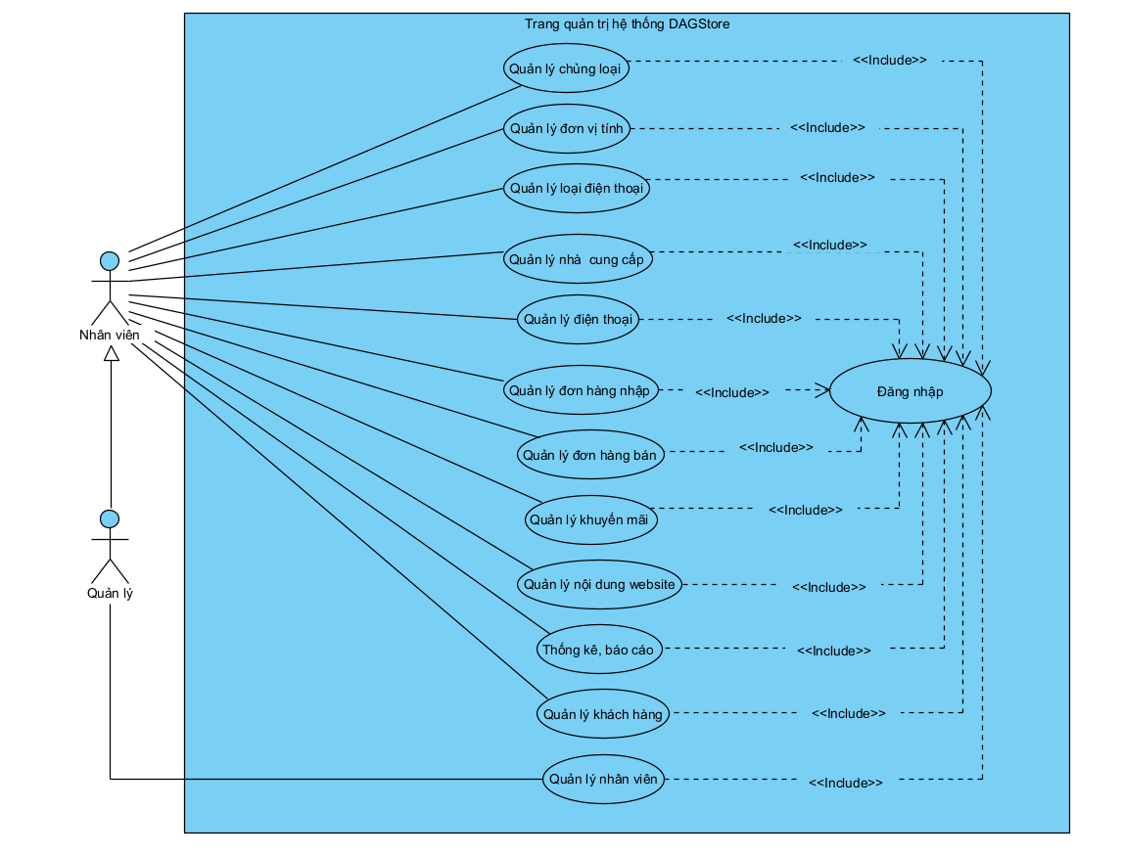

*Hình 3.1* Biểu đồ UC tổng quát trang quản trị

* **Biểu đồ Usecase trang quản trị**
* **Quản lý chủng loại:**

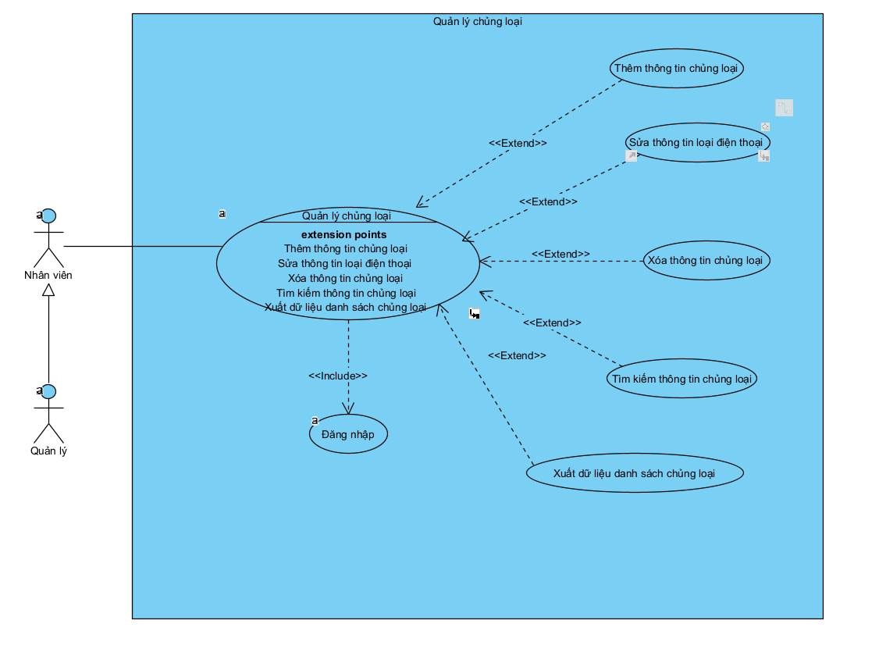

* **Dòng sự kiện**

| 1. Yêu cầu chức năng quản lý chủng loại |
| --- |
| 2. SYSTEM Hệ thống chuyển người dùng đến trang quản lý và lấy danh sách các chủng loại hiển thị lên giao diện |
| 3. Lựa chọn ca sử dụng mong muốn |
| 3.1. if Lựa chọn chức năng thêm chủng loại |
| 3.1.1. SYSTEM Thực hiện ca sử dụng thêm chủng loại |
| 3.1. end if |
| 3.2. if Lựa chọn chức năng sửa chủng loại |
| 3.2.1. SYSTEM Thực hiện ca sử dụng sữa chủng loại |
| 3.2. end if |
| 3.3. if Lựa chọn chức năng xóa chủng loại |
| 3.3.1. Thực hiện ca sử dụng xóa chủng loại |
| 3.3. end if |

*Bảng 3.3 Dòng sự kiện của UC quản lý chủng loại*

* **Dòng sự kiện phụ**
* Nhập thông tin chủng loại

| 1. Người dùng yêu cầu chức năng nhập mới thông tin chủng loại |
| --- |
| 2. SYSTEM Hiển thị giao diện nhập thông tin chủng loại |
| 3. Thực hiện nhập thông tin chủng loại |
| 4. SYSTEM Kiểm tra tính hợp lệ của thông tin nhập vào |
| 5. Xác nhận thêm thông tin chủng loại |
| 6. SYSTEM Lưu thông tin chủng loại mới vào trong hệ thống |
| 7. SYSTEM Chuyển người dùng trở trang quản lý nhà cung và lấy danh sách các nhà cung cấp mới sau khi lưu vào trong hệ thống hiển thị lên giao diện |
| Extension: |
| 4.a. Thông tin người dùng nhập không hợp lệ |
| 1. SYSTEM Hệ thống hiển thị thông báo lỗi và yêu cầu người dùng nhập lại |
| 5.a. Hủy thao tác nhập |
| 1. SYSTEM Hệ thống đóng giao diện chức năng nhập thông tin chủng loại và trở lại giao diện chức năng quản lý thông tin chủng loại |

* Sửa thông tin chủng loại

| 1. Yêu cầu chức năng sửa thông tin chủng loại |
| --- |
| 2. SYSTEM Hiển thị giao diện sửa thông tin chủng loại và hiển thị thông tin chủng loại cần sửa |
| 3. Người dùng thực hiện sửa thông tin chủng loại |
| 4. SYSTEM Kiểm tra tính hợp lệ của thông tin nhập vào |
| 5. Xác nhận sửa thông tin chủng loại |
| 6. SYSTEM Cập thông tin chủng loại mới sau khi sửa vào trong hệ thống |
| 7. SYSTEM Chuyển người dùng trở trang quản lý nhà cung và lấy danh sách các chủng loại mới, sau khi vào trong hệ thống hiển thị lên giao diện |
| Extension: |
| 4.a. Thông tin người dùng nhập không hợp lệ |
| 1. Hệ thống hiển thị thông báo lỗi và yêu cầu người dùng nhập lại |
| 5.a. Hủy thao tác sửa thông tin chủng loại |
| 1. Hệ thống đóng giao diện chức năng sửa thông tin chủng loại và trở lại giao diện chức năng quản lý thông tin chủng loại |

* Xóa thông tin chủng loại:

| 1. Người dùng chọn chủng loại cần xóa thông tin |
| --- |
| 2. SYSTEM Hiển thị hộp thoại thông báo xác nhận xóa thông tin chủng loại |
| 3. Người dùng lựa chọn xác nhận xóa thông tin chủng loại |
| 3.1. if Xác nhận xóa thông tin chủng loại |
| 3.1.1. SYSTEM Xóa thông tin chủng loại đã chọn trong hệ thống và thông báo thao tác thành công |
| 3.1. end if |
| 3.2. if Hủy thao tác xóa thông tin chủng loại |
| 3.2.1. SYSTEM Đóng hộp thoại yêu cầu xác nhận xóa thông tin chủng loại |
| 3.2. end if |

* Tìm kiếm thông tin chủng loại:

| 1. Người dùng nhập từ khóa cần tìm kiếm thông tin về chủng loại trên thanh tìm kiếm |
| --- |
| 2. SYSTEM Hệ thống lọc thông tin, lấy dữ liệu chủng loại chứa từ khóa trong hệ thống và hiển thị lên giao diện |

* Xuất dữ liệu chủng loại:

| 1. Người dùng yêu cầu chức năng xuất dữ liệu chủng loại |
| --- |
| 2. SYSTEM Hiển thị giao diện danh sách lựa chọn định dạng xuất dữ liệu chủng loại |
| 3. Người dùng lựa chọn định dạng xuất dữ liệu chủng loại |
| 4. SYSTEM Hệ thống xuất dữ liệu chủng loại theo định dạng tương ứng và tải xuống thiết bị người dùng |

* **Quản lý đơn vị tính:**

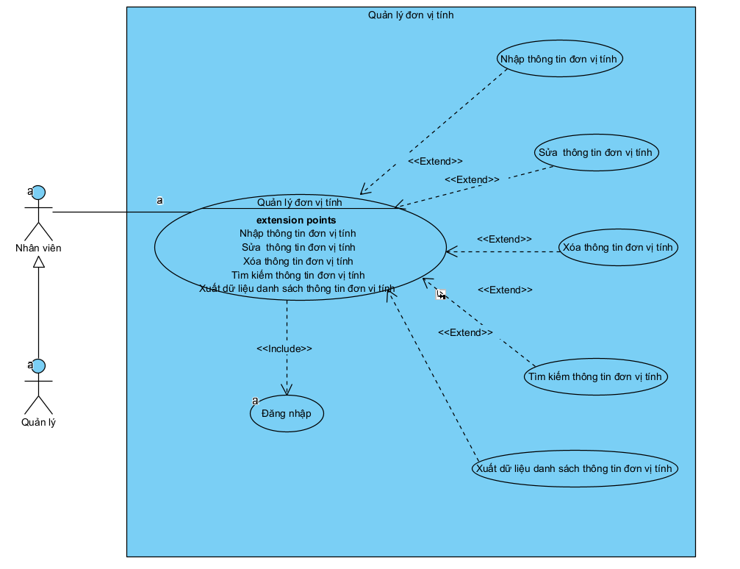

* **Dòng sự kiện**

| 1. Yêu cầu chức năng quản lý đơn vị tính |
| --- |
| 2. SYSTEM Hệ thống chuyển người dùng đến trang quản lý và lấy danh sách các đơn vị tính hiển thị lên giao diện |
| 3. Lựa chọn ca sử dụng mong muốn |
| 3.1. if Lựa chọn chức năng thêm đơn vị tính |
| 3.1.1. SYSTEM Thực hiện ca sử dụng thêm đơn vị tính |
| 3.1. end if |
| 3.2. if Lựa chọn chức năng sửa đơn vị tính |
| 3.2.1. SYSTEM Thực hiện ca sử dụng sữa đơn vị tính |
| 3.2. end if |
| 3.3. if Lựa chọn chức năng xóa đơn vị tính |
| 3.3.1. Thực hiện ca sử dụng xóa đơn vị tính |
| 3.3. end if |

*Bảng 3.3 Dòng sự kiện của UC quản lý đơn vị tính*

* **Dòng sự kiện phụ**
* Nhập thông tin đơn vị tính

| 1. Người dùng yêu cầu chức năng nhập mới thông tin đơn vị tính |
| --- |
| 2. SYSTEM Hiển thị giao diện nhập thông tin đơn vị tính |
| 3. Thực hiện nhập thông tin đơn vị tính |
| 4. SYSTEM Kiểm tra tính hợp lệ của thông tin nhập vào |
| 5. Xác nhận thêm thông tin đơn vị tính |
| 6. SYSTEM Lưu thông tin đơn vị tính mới vào trong hệ thống |
| 7. SYSTEM Chuyển người dùng trở trang quản lý đơn vị tính và lấy danh sách các đơn vị tính mới sau khi lưu vào trong hệ thống hiển thị lên giao diện |
| Extension: |
| 4.a. Thông tin người dùng nhập không hợp lệ |
| 1. SYSTEM Hệ thống hiển thị thông báo lỗi và yêu cầu người dùng nhập lại |
| 5.a. Hủy thao tác nhập |
| 1. SYSTEM Hệ thống đóng giao diện chức năng nhập thông tin đơn vị tính và trở lại giao diện chức năng quản lý thông tin đơn vị tính |

* Sửa thông tin đơn vị tính

| 1. Yêu cầu chức năng sửa thông tin đơn vị tính |
| --- |
| 2. SYSTEM Hiển thị giao diện sửa thông tin đơn vị tính và hiển thị thông tin đơn vị tính cần sửa |
| 3. Người dùng thực hiện sửa thông tin đơn vị tính |
| 4. SYSTEM Kiểm tra tính hợp lệ của thông tin nhập vào |
| 5. Xác nhận sửa thông tin đơn vị tính |
| 6. SYSTEM Cập thông tin đơn vị tính mới sau khi sửa vào trong hệ thống |
| 7. SYSTEM Chuyển người dùng trở trang quản lý đơn vị tính và lấy danh sách các đơn vị tính mới, sau khi vào trong hệ thống hiển thị lên giao diện |
| Extension: |
| 4.a. Thông tin người dùng nhập không hợp lệ |
| 1. Hệ thống hiển thị thông báo lỗi và yêu cầu người dùng nhập lại |
| 5.a. Hủy thao tác sửa thông tin đơn vị tính |
| 1. Hệ thống đóng giao diện chức năng sửa thông tin đơn vị tính và trở lại giao diện chức năng quản lý thông tin đơn vị tính |

* Xóa thông tin đơn vị tính:

| 1. Người dùng chọn đơn vị tính cần xóa thông tin |
| --- |
| 2. SYSTEM Hiển thị hộp thoại thông báo xác nhận xóa thông tin đơn vị tính |
| 3. Người dùng lựa chọn xác nhận xóa thông tin đơn vị tính |
| 3.1. if Xác nhận xóa thông tin đơn vị tính |
| 3.1.1. SYSTEM Xóa thông tin đơn vị tính đã chọn trong hệ thống và thông báo thao tác thành công |
| 3.1. end if |
| 3.2. if Hủy thao tác xóa thông tin đơn vị tính |
| 3.2.1. SYSTEM Đóng hộp thoại yêu cầu xác nhận xóa thông tin đơn vị tính |
| 3.2. end if |

* Tìm kiếm thông tin đơn vị tính:

| 1. Người dùng nhập từ khóa cần tìm kiếm thông tin về chủng loại trên thanh tìm kiếm |
| --- |
| 2. SYSTEM Hệ thống lọc thông tin, lấy dữ liệu chủng loại chứa từ khóa trong hệ thống và hiển thị lên giao diện |

* Xuất dữ liệu đơn vị tính:

| 1. Người dùng yêu cầu chức năng xuất dữ liệu đơn vị tính |
| --- |
| 2. SYSTEM Hiển thị giao diện danh sách lựa chọn định dạng xuất dữ liệu đơn vị tính |
| 3. Người dùng lựa chọn định dạng xuất dữ liệu đơn vị tính |
| 4. SYSTEM Hệ thống xuất dữ liệu đơn vị tínhi theo định dạng tương ứng và tải xuống thiết bị người dùng |

* **Quản lý nhà cung cấp:**

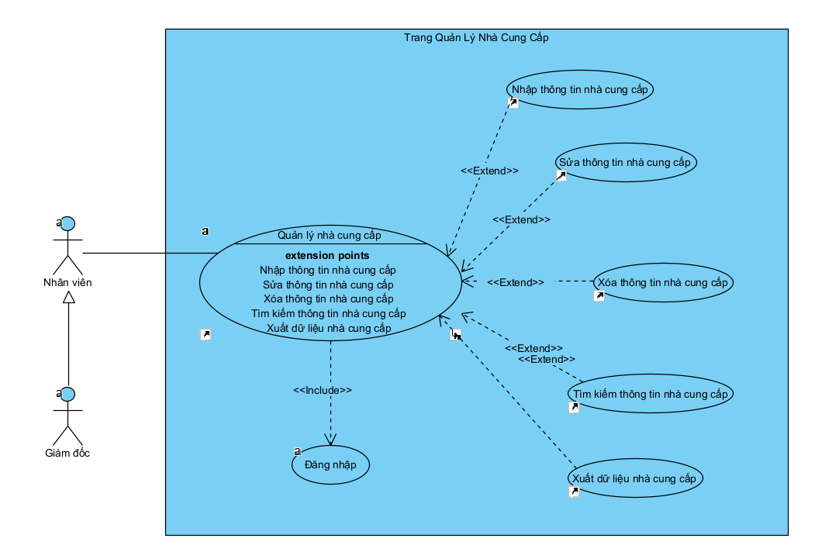

*Hình 3.2* Biểu đồ UC quản lý nhà cung cấp

* **Dòng sự kiện**

| 1. Yêu cầu chức năng quản lý nhà cung cấp |
| --- |
| 2. SYSTEM Hệ thống chuyển người dùng đến trang quản lý và lấy danh sách các nhà cung cấp hiển thị lên giao diện |
| 3. Lựa chọn ca sử dụng mong muốn |
| 3.1. if Lựa chọn chức năng thêm nhà cung cấp |
| 3.1.1. SYSTEM Thực hiện ca sử dụng thêm nhà cung cấp |
| 3.1. end if |
| 3.2. if Lựa chọn chức năng sửa nhà cung cấp |
| 3.2.1. SYSTEM Thực hiện ca sử dụng sửa nhà cung cấp |
| 3.2. end if |
| 3.3. if Lựa chọn chức năng xóa nhà cung cấp |
| 3.3.1. Thực hiện ca sử dụng xóa nhà cung cấp |
| 3.3. end if |

*Bảng 3.3 Dòng sự kiện của UC quản lý nhà cung cấpcấp*

* **Dòng sự kiện phụ**
* Nhập thông tin nhà cung cấp

| 1. Người dùng yêu cầu chức năng nhập mới thông tin nhà cung cấp |
| --- |
| 2. SYSTEM Hiển thị giao diện nhập thông tin nhà cung cấp |
| 3. Thực hiện nhập thông tin nhà cung cấp |
| 4. SYSTEM Kiểm tra tính hợp lệ của thông tin nhập vào |
| 5. Xác nhận thêm thông tin nhà cung cấp |
| 6. SYSTEM Lưu thông tin nhà cung cấp mới vào trong hệ thống |
| 7. SYSTEM Chuyển người dùng trở trang quản lý nhà cung và lấy danh sách các nhà cung cấp mới sau khi lưu vào trong hệ thống hiển thị lên giao diện |
| Extension: |
| 4.a. Thông tin người dùng nhập không hợp lệ |
| 1. SYSTEM Hệ thống hiển thị thông báo lỗi và yêu cầu người dùng nhập lại |
| 5.a. Hủy thao tác nhập |
| 1. SYSTEM Hệ thống đóng giao diện chức năng nhập thông tin nhà cung cấp và trở lại giao diện chức năng quản lý thông tin nhà cung cấp |

* Sửa thông tin nhà cung cấp

| 1. Yêu cầu chức năng sửa thông tin nhà cung cấp |
| --- |
| 2. SYSTEM Hiển thị giao diện sửa thông tin nhà cung cấp và hiển thị thông tin nhà cung cấp cần sửa |
| 3. Người dùng thực hiện sửa thông tin nhà cung cấp |
| 4. SYSTEM Kiểm tra tính hợp lệ của thông tin nhập vào |
| 5. Xác nhận sửa thông tin nhà cung cấp |
| 6. SYSTEM Cập thông tin nhà cung cấp mới sau khi sửa vào trong hệ thống |
| 7. SYSTEM Chuyển người dùng trở trang quản lý nhà cung và lấy danh sách các nhà cung cấp mới, sau khi vào trong hệ thống hiển thị lên giao diện |
| Extension: |
| 4.a. Thông tin người dùng nhập không hợp lệ |
| 1. Hệ thống hiển thị thông báo lỗi và yêu cầu người dùng nhập lại |
| 5.a. Hủy thao tác sửa thông tin nhà cung cấp |
| 1. Hệ thống đóng giao diện chức năng sửa thông tin nhà cung cấp và trở lại giao diện chức năng quản lý thông tin nhà cung cấp |

* Xóa thông tin nhà cung cấp:

| 1. Người dùng chọn nhà cung cấp cần xóa thông tin |
| --- |
| 2. SYSTEM Hiển thị hộp thoại thông báo xác nhận xóa thông tin nhà cung cấp |
| 3. Người dùng lựa chọn xác nhận xóa thông tin nhà cung cấp |
| 3.1. if Xác nhận xóa thông tin nhà cung cấp |
| 3.1.1. SYSTEM Xóa thông tin nhà cung cấp đã chọn trong hệ thống và thông báo thao tác thành công |
| 3.1. end if |
| 3.2. if Hủy thao tác xóa thông tin nhà cung cấp |
| 3.2.1. SYSTEM Đóng hộp thoại yêu cầu xác nhận xóa thông tin nhà cung cấp |
| 3.2. end if |

* Tìm kiếm thông tin nhà cung cấp:

| 1. Người dùng nhập từ khóa cần tìm kiếm thông tin về nhà cung cấp trên thanh tìm kiếm |
| --- |
| 2. SYSTEM Hệ thống lọc thông tin, lấy dữ liệu nhà cung cấp chứa từ khóa trong hệ thống và hiển thị lên giao diện |

* Xuất dữ liệu nhà cung cấp:

| 1. Người dùng yêu cầu chức năng xuất dữ liệu nhà cung cấp |
| --- |
| 2. SYSTEM Hiển thị giao diện danh sách lựa chọn định dạng xuất dữ liệu nhà cung cấp |
| 3. Người dùng lựa chọn định dạng xuất dữ liệu nhà cung cấp |
| 4. SYSTEM Hệ thống xuất dữ liệu nhà cung cấp theo định dạng tương ứng và tải xuống thiết bị người dùng |

* **Quản lý loại điện thoại:**

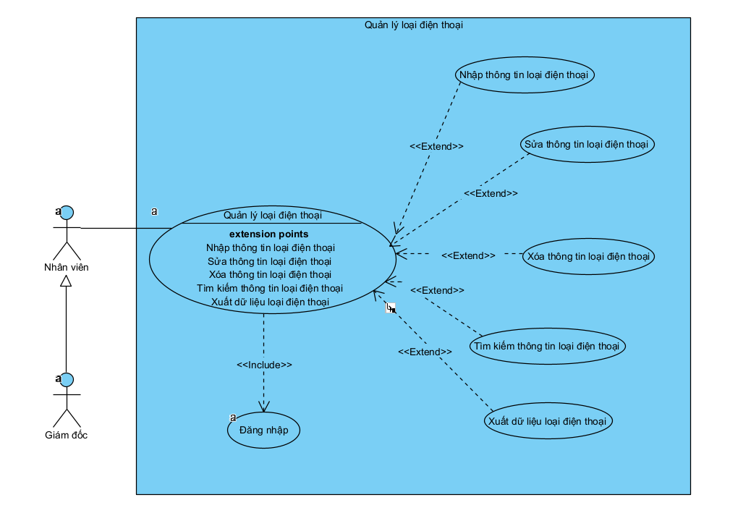

*Hình 3.8 UC quản lý loại điện thoại*

* **Dòng sự kiện**

| 1. Yêu cầu chức năng quản lý loại điện thoại |
| --- |
| 2. SYSTEM Hệ thống chuyển người dùng đến trang quản lý và lấy danh sách các loại điện thoại hiển thị lên giao diện |
| 3. Lựa chọn ca sử dụng mong muốn |
| 3.1. if Lựa chọn chức năng thêm loại điện thoại |
| 3.1.1. SYSTEM Thực hiện ca sử dụng thêm loại điện thoại |
| 3.1. end if |
| 3.2. if Lựa chọn chức năng sửa loại điện thoại |
| 3.2.1. SYSTEM Thực hiện ca sử dụng sữa loại điện thoại |
| 3.2. end if |
| 3.3. if Lựa chọn chức năng xóa loại điện thoại |
| 3.3.1. Thực hiện ca sử dụng xóa loại điện thoại |
| 3.3. end if |

*Bảng 3.3 Dòng sự kiện của UC quản lý loại sản phẩm*

* **Dòng sự kiện phụ**
* Nhập thông tin loại điện thoại

| 1. Người dùng yêu cầu chức năng nhập mới thông tin loại điện thoại |
| --- |
| 2. SYSTEM Hiển thị giao diện nhập thông tin loại điện thoại |
| 3. Thực hiện nhập thông tin loại điện thoại |
| 4. SYSTEM Kiểm tra tính hợp lệ của thông tin nhập vào |
| 5. Xác nhận thêm thông tin loại điện thoại |
| 6. SYSTEM Lưu thông tin loại điện thoại mới vào trong hệ thống |
| 7. SYSTEM Chuyển người dùng trở trang quản lý loại điện thoại và lấy danh sách các loại điện thoại mới sau khi lưu vào trong hệ thống hiển thị lên giao diện |
| Extension: |
| 4.a. Thông tin người dùng nhập không hợp lệ |
| 1. SYSTEM Hệ thống hiển thị thông báo lỗi và yêu cầu người dùng nhập lại |
| 5.a. Hủy thao tác nhập |
| 1. SYSTEM Hệ thống đóng giao diện chức năng nhập thông tin loại điện thoại và trở lại giao diện chức năng quản lý thông tin loại điện thoại |

* Sửa thông tin loại điện thoại

| 1. Yêu cầu chức năng sửa thông tin loại điện thoại |
| --- |
| 2. SYSTEM Hiển thị giao diện sửa thông tin loại điện thoại và hiển thị thông tin loại điện thoại cần sửa |
| 3. Người dùng thực hiện sửa thông tin loại điện thoại |
| 4. SYSTEM Kiểm tra tính hợp lệ của thông tin nhập vào |
| 5. Xác nhận sửa thông tin loại điện thoại |
| 6. SYSTEM Cập thông tin loại điện thoại mới sau khi sửa vào trong hệ thống |
| 7. SYSTEM Chuyển người dùng trở trang quản lý loại điện thoại và lấy danh sách các loại điện thoại mới, sau khi sửa vào trong hệ thống hiển thị lên giao diện |
| Extension: |
| 4.a. Thông tin người dùng nhập không hợp lệ |
| 1. Hệ thống hiển thị thông báo lỗi và yêu cầu người dùng nhập lại |
| 5.a. Hủy thao tác sửa thông tin loại điện thoại |
| 1. Hệ thống đóng giao diện chức năng sửa thông tin nhà cung cấp và trở lại giao diện chức năng quản lý thông tin loại điện thoại |

* Xóa thông tin loại điện thoại:

| 1. Người dùng chọn loại điện thoại cần xóa thông tin |
| --- |
| 2. SYSTEM Hiển thị hộp thoại thông báo xác nhận xóa thông tin loại điện thoại |
| 3. Người dùng lựa chọn xác nhận xóa thông tin loại điện thoại |
| 3.1. if Xác nhận xóa thông tin loại điện thoại |
| 3.1.1. SYSTEM Xóa thông tin loại điện thoại đã chọn trong hệ thống và thông báo thao tác thành công |
| 3.1. end if |
| 3.2. if Hủy thao tác xóa thông tin nhà cung cấp |
| 3.2.1. SYSTEM Đóng hộp thoại yêu cầu xác nhận xóa thông tin loại điện thoại |
| 3.2. end if |

* Tìm kiếm thông tin loại điện thoại:

| 1. Người dùng nhập từ khóa cần tìm kiếm thông tin về loại điện thoại trên thanh tìm kiếm |
| --- |
| 2. SYSTEM Hệ thống lọc thông tin, lấy dữ liệu loại điện thoại chứa từ khóa trong hệ thống và hiển thị lên giao diện |

* Xuất dữ liệu loại điện thoại:

| 1. Người dùng yêu cầu chức năng xuất dữ liệu loại điện thoại |
| --- |
| 2. SYSTEM Hiển thị giao diện danh sách lựa chọn định dạng xuất dữ liệu loại điện thoại |
| 3. Người dùng lựa chọn định dạng xuất dữ liệu loại điện thoại |
| 4. SYSTEM Hệ thống xuất dữ liệu loại điện thoại theo định dạng tương ứng và tải xuống thiết bị người dùng |

* **Quản lý điện thoại:**

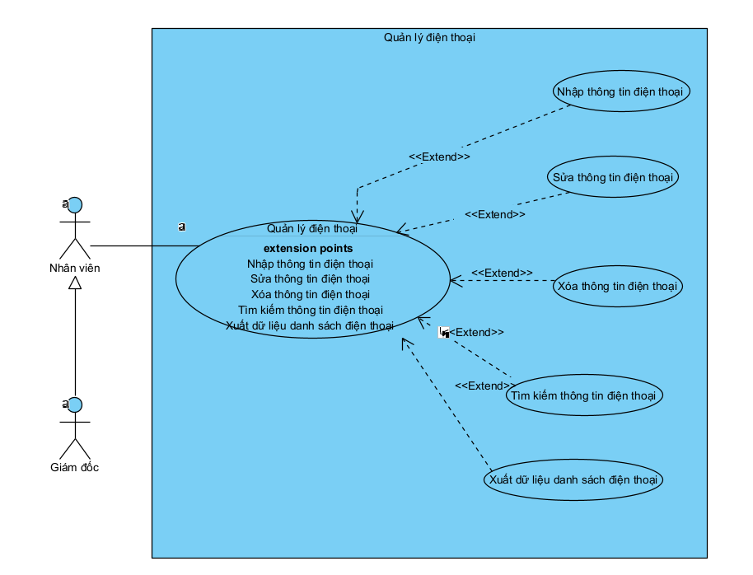

*Bảng 3.8 Dòng sự kiện quản lý điện thoại*

* **Dòng sự kiện**

| 1. Yêu cầu chức năng quản lý điện thoại |
| --- |
| 2. SYSTEM Hệ thống chuyển người dùng đến trang quản lý và lấy danh sách các điện thoại hiển thị lên giao diện |
| 3. Lựa chọn ca sử dụng mong muốn |
| 3.1. if Lựa chọn chức năng thêm điện thoại |
| 3.1.1. SYSTEM Thực hiện ca sử dụng thêm điện thoại |
| 3.1. end if |
| 3.2. if Lựa chọn chức năng sửa nhà cung cấp |
| 3.2.1. SYSTEM Thực hiện ca sử dụng sửa điện thoại |
| 3.2. end if |
| 3.3. if Lựa chọn chức năng xóa điện thoại |
| 3.3.1. Thực hiện ca sử dụng xóa điện thoại |
| 3.3. end if |

*Bảng 3.3 Dòng sự kiện của UC quản lý nhà cung cấpcấp*

* **Dòng sự kiện phụ**
* Nhập thông tin điện thoại

| 1. Người dùng yêu cầu chức năng nhập mới thông tin điện thoại |
| --- |
| 2. SYSTEM Hiển thị giao diện nhập thông tin điện thoại |
| 3. Thực hiện nhập thông tin điện thoại |
| 4. SYSTEM Kiểm tra tính hợp lệ của thông tin nhập vào |
| 5. Xác nhận thêm thông tin điện thoại |
| 6. SYSTEM Lưu thông tin nhà cung cấp mới vào trong hệ thống |
| 7. SYSTEM Chuyển người dùng trở trang quản lý điện thoại và lấy danh sách các điện thoại mới sau khi lưu vào trong hệ thống hiển thị lên giao diện |
| Extension: |
| 4.a. Thông tin người dùng nhập không hợp lệ |
| 1. SYSTEM Hệ thống hiển thị thông báo lỗi và yêu cầu người dùng nhập lại |
| 5.a. Hủy thao tác nhập |
| 1. SYSTEM Hệ thống đóng giao diện chức năng nhập thông tin điện thoại và trở lại giao diện chức năng quản lý thông tin điện thoại |

* Sửa thông tin nhà cung cấp

| 1. Yêu cầu chức năng sửa thông tin điện thoại |
| --- |
| 2. SYSTEM Hiển thị giao diện sửa thông tin điện thoại và hiển thị thông tin điện thoại cần sửa |
| 3. Người dùng thực hiện sửa thông tin điện thoại |
| 4. SYSTEM Kiểm tra tính hợp lệ của thông tin nhập vào |
| 5. Xác nhận sửa thông tin điện thoại |
| 6. SYSTEM Cập thông tin điện thoại mới sau khi sửa vào trong hệ thống |
| 7. SYSTEM Chuyển người dùng trở trang quản lý điện thoại và lấy danh sách các điện thoại mới, sau khi vào trong hệ thống hiển thị lên giao diện |
| Extension: |
| 4.a. Thông tin người dùng nhập không hợp lệ |
| 1. Hệ thống hiển thị thông báo lỗi và yêu cầu người dùng nhập lại |
| 5.a. Hủy thao tác sửa thông tin điện thoại |
| 1. Hệ thống đóng giao diện chức năng sửa thông tin điện thoại và trở lại giao diện chức năng quản lý thông tin điện thoại |

* Xóa thông tin điện thoại:

| 1. Người dùng chọn điện thoại cần xóa thông tin |
| --- |
| 2. SYSTEM Hiển thị hộp thoại thông báo xác nhận xóa thông tin điện thoại |
| 3. Người dùng lựa chọn xác nhận xóa thông tin điện thoại |
| 3.1. if Xác nhận xóa thông tin điện thoại |
| 3.1.1. SYSTEM Xóa thông tin điện thoại đã chọn trong hệ thống và thông báo thao tác thành công |
| 3.1. end if |
| 3.2. if Hủy thao tác xóa thông tin điện thoại |
| 3.2.1. SYSTEM Đóng hộp thoại yêu cầu xác nhận xóa thông tin điện thoại |
| 3.2. end if |

* Tìm kiếm thông tin điện thoại:

| 1. Người dùng nhập từ khóa cần tìm kiếm thông tin về điện thoại trên thanh tìm kiếm |
| --- |
| 2. SYSTEM Hệ thống lọc thông tin, lấy dữ liệu điện thoại chứa từ khóa trong hệ thống và hiển thị lên giao diện |

* Xuất dữ liệu điện thoại:

| 1. Người dùng yêu cầu chức năng xuất dữ liệu điện thoại |
| --- |
| 2. SYSTEM Hiển thị giao diện danh sách lựa chọn định dạng xuất dữ liệu điện thoại |
| 3. Người dùng lựa chọn định dạng xuất dữ liệu điện thoại |
| 4. SYSTEM Hệ thống xuất dữ liệu điện thoại theo định dạng tương ứng và tải xuống thiết bị người dùng |

* **Quản lý hóa đơn nhập:**

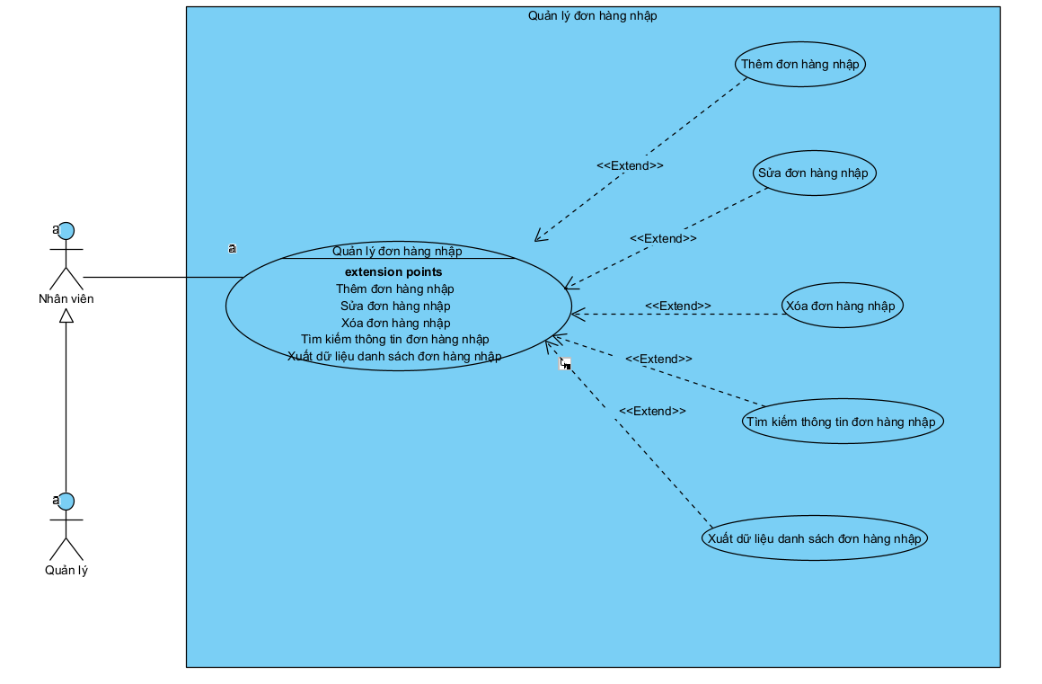

**● Dòng sự kiện**

| 1. Yêu cầu chức năng quản lý đơn hàng nhập |
| --- |
| 2. SYSTEM Hệ thống chuyển người dùng đến trang quản lý và lấy danh sách các đơn hàng nhập hiển thị lên giao diện |
| 3. Lựa chọn ca sử dụng mong muốn |
| 3.1. if Lựa chọn chức năng thêm đơn hàng nhập |
| 3.1.1. SYSTEM Thực hiện ca sử dụng thêm đơn hàng nhập |
| 3.1. end if |
| 3.2. if Lựa chọn chức năng sửa đơn hàng nhập |
| 3.2.1. SYSTEM Thực hiện ca sử dụng sửa đơn hàng nhập |
| 3.2. end if |
| 3.3. if Lựa chọn chức năng xóa đơn hàng nhập |
| 3.3.1. Thực hiện ca sử dụng xóa đơn hàng nhập |
| 3.3. end if |

**● Dòng sự kiện phụ**

**+** Nhập thông tin đơn hàng nhập

| 1. Người dùng yêu cầu chức năng nhập mới thông tin đơn hàng nhập |
| --- |
| 2. SYSTEM Hiển thị giao diện nhập thông tin đơn hàng nhập |
| 3. Thực hiện nhập thông tin đơn hàng nhập |
| 4. SYSTEM Kiểm tra tính hợp lệ của thông tin nhập vào |
| 5. Xác nhận thêm thông tin đơn hàng nhập |
| 6. SYSTEM Lưu thông tin đơn hàng nhập mới vào trong hệ thống |
| 7. SYSTEM Chuyển người dùng trở trang quản lý nhà cung và lấy danh sách các đơn hàng nhập mới sau khi lưu vào trong hệ thống hiển thị lên giao diện |
| Extension: |
| 4.a. Thông tin người dùng nhập không hợp lệ |
| 1. SYSTEM Hệ thống hiển thị thông báo lỗi và yêu cầu người dùng nhập lại |
| 5.a. Hủy thao tác nhập |
| 1. SYSTEM Hệ thống đóng giao diện chức năng nhập thông tin đơn hàng nhập và trở lại giao diện chức năng quản lý thông tin đơn hàng nhập |

**+**  Sửa thông tin đơn hàng nhập

| 1. Yêu cầu chức năng sửa thông tin đơn hàng nhập |
| --- |
| 2. SYSTEM Hiển thị giao diện sửa thông tin đơn hàng nhập và hiển thị thông tin đơn hàng nhập cần sửa |
| 3. Người dùng thực hiện sửa thông tin đơn hàng nhập |
| 4. SYSTEM Kiểm tra tính hợp lệ của thông tin nhập vào |
| 5. Xác nhận sửa thông tin đơn hàng nhập |
| 6. SYSTEM Cập thông tin đơn hàng nhập mới sau khi sửa vào trong hệ thống |
| 7. SYSTEM Chuyển người dùng trở trang quản lý nhà cung và lấy danh sách các đơn hàng nhập mới, sau khi vào trong hệ thống hiển thị lên giao diện |
| Extension: |
| 4.a. Thông tin người dùng nhập không hợp lệ |
| 1. Hệ thống hiển thị thông báo lỗi và yêu cầu người dùng nhập lại |
| 5.a. Hủy thao tác sửa thông tin đơn hàng nhập |
| 1. Hệ thống đóng giao diện chức năng sửa thông tin đơn hàng nhập và trở lại giao diện chức năng quản lý thông tin đơn hàng nhập |

* Xóa thông tin hóa đơn nhập:

| 1. Người dùng chọn đơn hàng nhập cần xóa thông tin |
| --- |
| 2. SYSTEM Hiển thị hộp thoại thông báo xác nhận xóa thông tin đơn hàng nhập |
| 3. Người dùng lựa chọn xác nhận xóa thông tin đơn hàng nhập |
| 3.1. if Xác nhận xóa thông tin đơn hàng nhập |
| 3.1.1. SYSTEM Xóa thông tin đơn hàng nhập đã chọn trong hệ thống và thông báo thao tác thành công |
| 3.1. end if |
| 3.2. if Hủy thao tác xóa thông tin đơn hàng nhập |
| 3.2.1. SYSTEM Đóng hộp thoại yêu cầu xác nhận xóa thông tin đơn hàng nhập |
| 3.2. end if |

* Tìm kiếm thông tin đơn hàng nhập:

| 1. Người dùng nhập từ khóa cần tìm kiếm thông tin về đơn hàng nhập trên thanh tìm kiếm |
| --- |
| 2. SYSTEM Hệ thống lọc thông tin, lấy dữ liệu đơn hàng nhập chứa từ khóa trong hệ thống và hiển thị lên giao diện |

* Xuất dữ liệu đơn hàng nhập:

| 1. Người dùng yêu cầu chức năng xuất dữ liệu đơn hàng nhập |
| --- |
| 2. SYSTEM Hiển thị giao diện danh sách lựa chọn định dạng xuất dữ liệu đơn hàng nhập |
| 3. Người dùng lựa chọn định dạng xuất dữ liệu đơn hàng nhập |
| 4. SYSTEM Hệ thống xuất dữ liệu đơn hàng nhập theo định dạng tương ứng và tải xuống thiết bị người dùng |

* **Quản lý hóa đơn bán:**

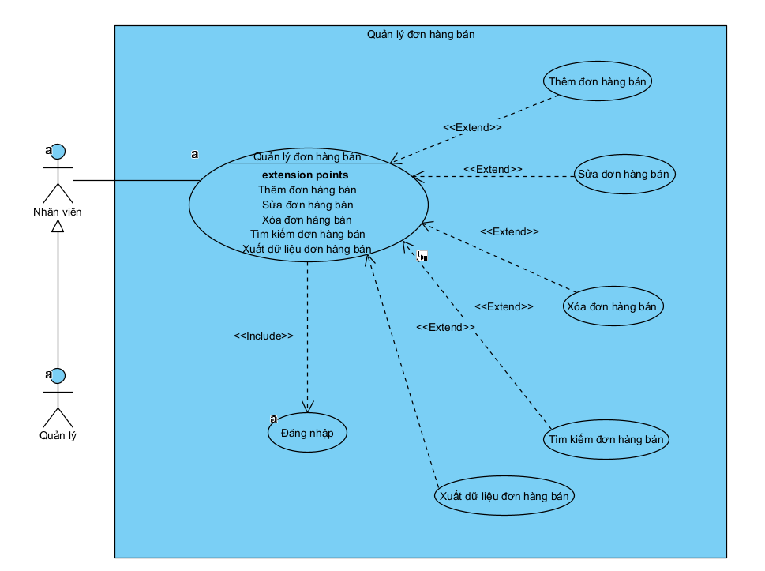

**● Dòng sự kiện**

| 1. Yêu cầu chức năng quản lý đơn hàng bán |
| --- |
| 2. SYSTEM Hệ thống chuyển người dùng đến trang quản lý và lấy danh sách các đơn hàng bán hiển thị lên giao diện |
| 3. Lựa chọn ca sử dụng mong muốn |
| 3.1. if Lựa chọn chức năng thêm đơn hàng bán |
| 3.1.1. SYSTEM Thực hiện ca sử dụng thêm đơn hàng bán |
| 3.1. end if |
| 3.2. if Lựa chọn chức năng sửa đơn hàng bán |
| 3.2.1. SYSTEM Thực hiện ca sử dụng sửa đơn hàng bán |
| 3.2. end if |
| 3.3. if Lựa chọn chức năng xóa đơn hàng bán |
| 3.3.1. Thực hiện ca sử dụng xóa đơn hàng bán |
| 3.3. end if |

**● Dòng sự kiện phụ**

**+** Nhập thông tin đơn hàng bán

| 1. Người dùng yêu cầu chức năng nhập mới thông tin đơn hàng bán |
| --- |
| 2. SYSTEM Hiển thị giao diện nhập thông tin đơn hàng bán |
| 3. Thực hiện nhập thông tin đơn hàng bán |
| 4. SYSTEM Kiểm tra tính hợp lệ của thông tin bán vào |
| 5. Xác nhận thêm thông tin đơn hàng bán |
| 6. SYSTEM Lưu thông tin đơn hàng bán mới vào trong hệ thống |
| 7. SYSTEM Chuyển người dùng trở trang quản lý nhà cung và lấy danh sách các đơn hàng bán mới sau khi lưu vào trong hệ thống hiển thị lên giao diện |
| Extension: |
| 4.a. Thông tin người dùng nhập không hợp lệ |
| 1. SYSTEM Hệ thống hiển thị thông báo lỗi và yêu cầu người dùng nhập lại |
| 5.a. Hủy thao tác nhập |
| 1. SYSTEM Hệ thống đóng giao diện chức năng nhập thông tin đơn hàng bán và trở lại giao diện chức năng quản lý thông tin đơn hàng nhập |

**+**  Sửa thông tin đơn hàng bán

| 1. Yêu cầu chức năng sửa thông tin đơn hàng bán |
| --- |
| 2. SYSTEM Hiển thị giao diện sửa thông tin đơn hàng nhập và hiển thị thông tin đơn hàng bán cần sửa |
| 3. Người dùng thực hiện sửa thông tin đơn hàng bán |
| 4. SYSTEM Kiểm tra tính hợp lệ của thông tin bán vào |
| 5. Xác nhận sửa thông tin đơn hàng bán |
| 6. SYSTEM Cập thông tin đơn hàng bán mới sau khi sửa vào trong hệ thống |
| 7. SYSTEM Chuyển người dùng trở trang quản lý đơn hàng bán và lấy danh sách các đơn hàng bán mới, sau khi vào trong hệ thống hiển thị lên giao diện |
| Extension: |
| 4.a. Thông tin người dùng nhập không hợp lệ |
| 1. Hệ thống hiển thị thông báo lỗi và yêu cầu người dùng nhập lại |
| 5.a. Hủy thao tác sửa thông tin đơn hàng bán |
| 1. Hệ thống đóng giao diện chức năng sửa thông tin đơn hàng bán và trở lại giao diện chức năng quản lý thông tin đơn hàng bán |

* Xóa thông tin hóa đơn nhập:

| 1. Người dùng chọn đơn hàng bán cần xóa thông tin |
| --- |
| 2. SYSTEM Hiển thị hộp thoại thông báo xác nhận xóa thông tin đơn hàng bán |
| 3. Người dùng lựa chọn xác nhận xóa thông tin đơn hàng bán |
| 3.1. if Xác nhận xóa thông tin đơn hàng bán |
| 3.1.1. SYSTEM Xóa thông tin đơn hàng bán đã chọn trong hệ thống và thông báo thao tác thành công |
| 3.1. end if |
| 3.2. if Hủy thao tác xóa thông tin đơn hàng bán |
| 3.2.1. SYSTEM Đóng hộp thoại yêu cầu xác nhận xóa thông tin đơn hàng bán |
| 3.2. end if |

* Tìm kiếm thông tin đơn hàng bán:

| 1. Người dùng nhập từ khóa cần tìm kiếm thông tin về đơn hàng bán trên thanh tìm kiếm |
| --- |
| 2. SYSTEM Hệ thống lọc thông tin, lấy dữ liệu đơn hàng bán chứa từ khóa trong hệ thống và hiển thị lên giao diện |

* Xuất dữ liệu đơn hàng bán:

| 1. Người dùng yêu cầu chức năng xuất dữ liệu đơn hàng bán |
| --- |
| 2. SYSTEM Hiển thị giao diện danh sách lựa chọn định dạng xuất dữ liệu đơn hàng bán |
| 3. Người dùng lựa chọn định dạng xuất dữ liệu đơn hàng bán |
| 4. SYSTEM Hệ thống xuất dữ liệu đơn hàng bán theo định dạng tương ứng và tải xuống thiết bị người dùng |

* **Quản lý hóa khuyến mãi:**

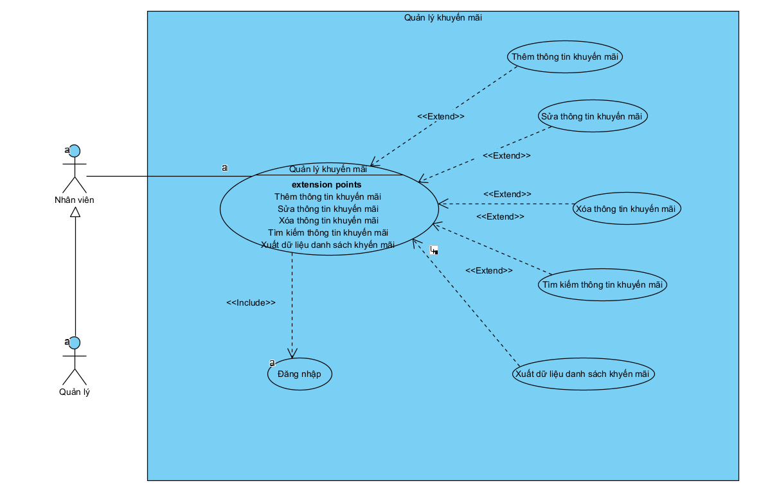

**● Dòng sự kiện**

| 1. Yêu cầu chức năng quản lý khuyến mãi |
| --- |
| 2. SYSTEM Hệ thống chuyển người dùng đến trang quản lý và lấy danh sách các khuyến mãi hiển thị lên giao diện |
| 3. Lựa chọn ca sử dụng mong muốn |
| 3.1. if Lựa chọn chức năng thêm khuyến mãi |
| 3.1.1. SYSTEM Thực hiện ca sử dụng thêm khuyến mãi |
| 3.1. end if |
| 3.2. if Lựa chọn chức năng sửa đơn hàng bán |
| 3.2.1. SYSTEM Thực hiện ca sử dụng sửa đơn hàng bán |
| 3.2. end if |
| 3.3. if Lựa chọn chức năng xóa khuyến mãi |
| 3.3.1. Thực hiện ca sử dụng xóa khuyến mãi |
| 3.3. end if |

**● Dòng sự kiện phụ**

**+** Nhập thông tin khuyến mãi

| 1. Người dùng yêu cầu chức năng nhập mới thông tin khuyến mãi |
| --- |
| 2. SYSTEM Hiển thị giao diện nhập thông tin khuyến mãi |
| 3. Thực hiện nhập thông tin khuyến mãi |
| 4. SYSTEM Kiểm tra tính hợp lệ của thông tin khuyến mãi vào |
| 5. Xác nhận thêm thông tin khuyến mãi |
| 6. SYSTEM Lưu thông tin khuyến mãi mới vào trong hệ thống |
| 7. SYSTEM Chuyển người dùng trở trang quản lý khuyến mãi và lấy danh sách các khuyến mãi mới sau khi lưu vào trong hệ thống hiển thị lên giao diện |
| Extension: |
| 4.a. Thông tin người dùng nhập không hợp lệ |
| 1. SYSTEM Hệ thống hiển thị thông báo lỗi và yêu cầu người dùng nhập lại |
| 5.a. Hủy thao tác nhập |
| 1. SYSTEM Hệ thống đóng giao diện chức năng nhập thông tin khuyến mãi và trở lại giao diện chức năng quản lý thông tin khuyến mãi |

**+**  Sửa thông tin khuyến mãi

| 1. Yêu cầu chức năng sửa thông tin khuyến mãi |
| --- |
| 2. SYSTEM Hiển thị giao diện sửa thông tin khuyến mãi và hiển thị thông tin khuyến mãi cần sửa |
| 3. Người dùng thực hiện sửa thông tin khuyến mãi |
| 4. SYSTEM Kiểm tra tính hợp lệ của thông tin khuyến mãi vào |
| 5. Xác nhận sửa thông tin khuyến mãi |
| 6. SYSTEM Cập thông tin khuyến mãi mới sau khi sửa vào trong hệ thống |
| 7. SYSTEM Chuyển người dùng trở trang quản lý khuyến mãi và lấy danh sách các khuyến mãi mới, sau khi vào trong hệ thống hiển thị lên giao diện |
| Extension: |
| 4.a. Thông tin người dùng nhập không hợp lệ |
| 1. Hệ thống hiển thị thông báo lỗi và yêu cầu người dùng nhập lại |
| 5.a. Hủy thao tác sửa thông tin khuyến mãi |
| 1. Hệ thống đóng giao diện chức năng sửa thông tin khuyến mãi và trở lại giao diện chức năng quản lý thông tin khuyến mãi |

* Xóa thông tin khuyến mãi:

| 1. Người dùng chọn khuyến mãi cần xóa thông tin |
| --- |
| 2. SYSTEM Hiển thị hộp thoại thông báo xác nhận xóa thông tin khuyến mãi |
| 3. Người dùng lựa chọn xác nhận xóa thông tin khuyến mãi |
| 3.1. if Xác nhận xóa thông tin khuyến mãi |
| 3.1.1. SYSTEM Xóa thông tin khuyến mãi đã chọn trong hệ thống và thông báo thao tác thành công |
| 3.1. end if |
| 3.2. if Hủy thao tác xóa thông tin khuyến mãi |
| 3.2.1. SYSTEM Đóng hộp thoại yêu cầu xác nhận xóa thông tin khuyến mãi |
| 3.2. end if |

* Tìm kiếm thông tin khuyến mãi:

| 1. Người dùng nhập từ khóa cần tìm kiếm thông tin về khuyến mãi trên thanh tìm kiếm |
| --- |
| 2. SYSTEM Hệ thống lọc thông tin, lấy dữ liệu khuyến mãi chứa từ khóa trong hệ thống và hiển thị lên giao diện |

* Xuất dữ liệu khuyến mãi:

| 1. Người dùng yêu cầu chức năng xuất dữ liệu khuyến mãi |
| --- |
| 2. SYSTEM Hiển thị giao diện danh sách lựa chọn định dạng xuất dữ liệu khuyến mãi |
| 3. Người dùng lựa chọn định dạng xuất dữ liệu khuyến mãi |
| 4. SYSTEM Hệ thống xuất dữ liệu khuyến mãi theo định dạng tương ứng và tải xuống thiết bị người dùng |

* **Quản lý khách hàng:**

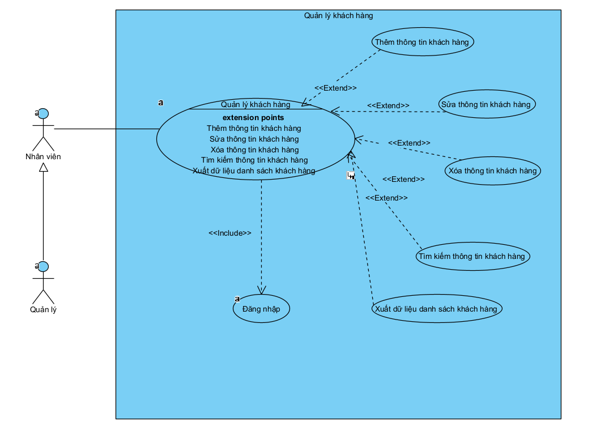

**● Dòng sự kiện**

| 1. Yêu cầu chức năng quản lý khách hàng |
| --- |
| 2. SYSTEM Hệ thống chuyển người dùng đến trang quản lý và lấy danh sách các khách hàng hiển thị lên giao diện |
| 3. Lựa chọn ca sử dụng mong muốn |
| 3.1. if Lựa chọn chức năng thêm khách hàng |
| 3.1.1. SYSTEM Thực hiện ca sử dụng thêm khách hàng |
| 3.1. end if |
| 3.2. if Lựa chọn chức năng sửa khách hàng |
| 3.2.1. SYSTEM Thực hiện ca sử dụng sửa khách hàng |
| 3.2. end if |
| 3.3. if Lựa chọn chức năng xóa khách hàng |
| 3.3.1. Thực hiện ca sử dụng xóa khách hàng |
| 3.3. end if |

**● Dòng sự kiện phụ**

**+** Nhập thông tin khách hàng

| 1. Người dùng yêu cầu chức năng nhập mới thông tin khách hàng |
| --- |
| 2. SYSTEM Hiển thị giao diện nhập thông tin khách hàng |
| 3. Thực hiện nhập thông tin khách hàng |
| 4. SYSTEM Kiểm tra tính hợp lệ của thông tin khách hàng vào |
| 5. Xác nhận thêm thông tin khách hàng |
| 6. SYSTEM Lưu thông tin khách hàng mới vào trong hệ thống |
| 7. SYSTEM Chuyển người dùng trở trang quản lý khách hàng và lấy danh sách các khách hàng mới sau khi lưu vào trong hệ thống hiển thị lên giao diện |
| Extension: |
| 4.a. Thông tin người dùng nhập không hợp lệ |
| 1. SYSTEM Hệ thống hiển thị thông báo lỗi và yêu cầu người dùng nhập lại |
| 5.a. Hủy thao tác nhập |
| 1. SYSTEM Hệ thống đóng giao diện chức năng nhập thông tin khách hàng và trở lại giao diện chức năng quản lý thông tin khách hàng |

**+**  Sửa thông tin khách hàng

| 1. Yêu cầu chức năng sửa thông tin khách hàng |
| --- |
| 2. SYSTEM Hiển thị giao diện sửa thông tin khuyến mãi và hiển thị thông tin khách hàng cần sửa |
| 3. Người dùng thực hiện sửa thông tin khách hàng |
| 4. SYSTEM Kiểm tra tính hợp lệ của thông tin khách hàng vào |
| 5. Xác nhận sửa thông tin khách hàng |
| 6. SYSTEM Cập thông tin khách hàng mới sau khi sửa vào trong hệ thống |
| 7. SYSTEM Chuyển người dùng trở trang quản lý khách hàng và lấy danh sách các khách hàng mới, sau khi vào trong hệ thống hiển thị lên giao diện |
| Extension: |
| 4.a. Thông tin người dùng nhập không hợp lệ |
| 1. Hệ thống hiển thị thông báo lỗi và yêu cầu người dùng nhập lại |
| 5.a. Hủy thao tác sửa thông tin khách hàng |
| 1. Hệ thống đóng giao diện chức năng sửa thông tin khuyến mãi và trở lại giao diện chức năng quản lý thông tin khách hàng |

* Xóa thông tin khách hàng:

| 1. Người dùng chọn khách hàng cần xóa thông tin |
| --- |
| 2. SYSTEM Hiển thị hộp thoại thông báo xác nhận xóa thông tin khách hàng |
| 3. Người dùng lựa chọn xác nhận xóa thông tin khách hàng |
| 3.1. if Xác nhận xóa thông tin khách hàng |
| 3.1.1. SYSTEM Xóa thông tin khách hàng đã chọn trong hệ thống và thông báo thao tác thành công |
| 3.1. end if |
| 3.2. if Hủy thao tác xóa thông tin khách hàng |
| 3.2.1. SYSTEM Đóng hộp thoại yêu cầu xác nhận xóa thông tin khách hàng |
| 3.2. end if |

* Tìm kiếm thông tin khách hàng:

| 1. Người dùng nhập từ khóa cần tìm kiếm thông tin về khách hàng trên thanh tìm kiếm |
| --- |
| 2. SYSTEM Hệ thống lọc thông tin, lấy dữ liệu khách hàng chứa từ khóa trong hệ thống và hiển thị lên giao diện |

* Xuất dữ liệu khách hàng:

| 1. Người dùng yêu cầu chức năng xuất dữ liệu khách hàng |
| --- |
| 2. SYSTEM Hiển thị giao diện danh sách lựa chọn định dạng xuất dữ liệu khách hàng |
| 3. Người dùng lựa chọn định dạng xuất dữ liệu khách hàng |
| 4. SYSTEM Hệ thống xuất dữ liệu khách hàng theo định dạng tương ứng và tải xuống thiết bị người dùng |

* **Báo cáo, thống kê:**

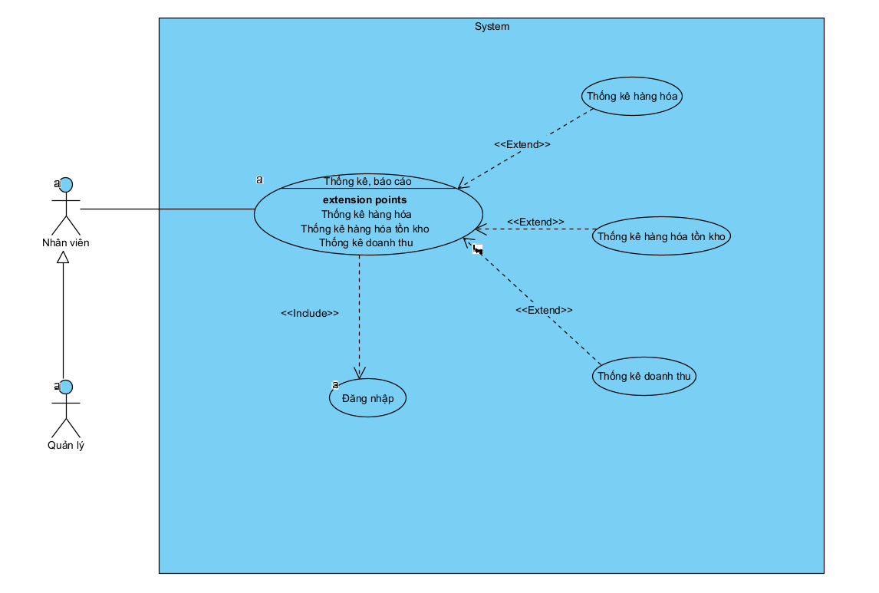

**● Dòng sự kiện**

| 1. Yêu cầu chức năng quản thống kê hàng hóa |
| --- |
| 2. SYSTEM Hệ thống chuyển người dùng đến trang lựa chọn danh sách chức năng thống kê, báo cáo |
| 3. Lựa chọn ca sử dụng mong muốn |
| 3.1. if Lựa chọn chức năng thống kê hàng hóa |
| 3.1.1. SYSTEM Thực hiện ca sử dụng thống kê hàng hóa |
| 3.1. end if |
| 3.2. if Lựa chọn chức năng thống kê hàng hóa tồn kho |
| 3.2.1. SYSTEM Thực hiện ca sử dụng thống kê hàng hóa tồn kho |
| 3.2. end if |
| 3.3. if Lựa chọn chức năng thống kê doanh thu |
| 3.3.1. Thực hiện ca sử dụng thống kê doanh thu |
| 3.3. end if |

**● Dòng sự kiện phụ**

**+** Thống kê doanh thu

| 1. Người dùng yêu cầu chức năng thống kê doanh thu |
| --- |
| 2. SYSTEM Hiển thị giao diện chức năng thống kê doanh thu |
| 3. Người dùng nhập thời điểm muốn hệ thống thống kê đến thời điểm đó |
| 4. SYSTEM Hiển thị giao diện cho phép người dùng lựa chọn kiểu thống kê theo yêu cầu: chủng loại, loại, mặt hàng. |
| 5. Người dùng lựa chọn một trong các yêu cầu mà hệ thống cho phép lựa chọn |
| 6. SYSTEM Lấy danh sách dữ liệu hàng hóa theo lựa chọn người dùng và hiển thị lên giao diện |
|  |

**+**  Thống kê hàng tồn kho

| 1. Người dùng yêu cầu chức năng thống kê hàng tồn kho |
| --- |
| 2. SYSTEM Hiển thị giao diện chức năng thống kê hàng tồn kho |
| 3. Người dùng nhập thời điểm muốn hệ thống thống kê đến thời điểm đó |
| 4. SYSTEM Hiển thị giao diện cho phép người dùng lựa chọn kiểu thống kê theo yêu cầu: chủng loại, loại, mặt hàng. |
| 5. Người dùng lựa chọn một trong các yêu cầu mà hệ thống cho phép lựa chọn |
| 6. SYSTEM Lấy danh sách dữ liệu hàng hóa tồn kho theo lựa chọn người dùng và hiển thị lên giao diện |
|  |

* Thống kê doanh thu

| 1. Người dùng yêu cầu chức năng thống kê doanh thu |
| --- |
| 2. SYSTEM Hiển thị giao diện chức năng thống kê doanh thu |
| 3. Người dùng nhập thời điểm muốn hệ thống thống kê đến thời điểm đó |
| 4. SYSTEM Hiển thị giao diện cho phép người dùng lựa chọn kiểu thống kê theo yêu cầu: chủng loại, loại, mặt hàng. |
| 5. Người dùng lựa chọn một trong các yêu cầu mà hệ thống cho phép lựa chọn |
| 6. SYSTEM Lấy danh sách dữ liệu doanh thu theo lựa chọn người dùng và hiển thị lên giao diện |
|  |

* **Quản lý nhân viên:**

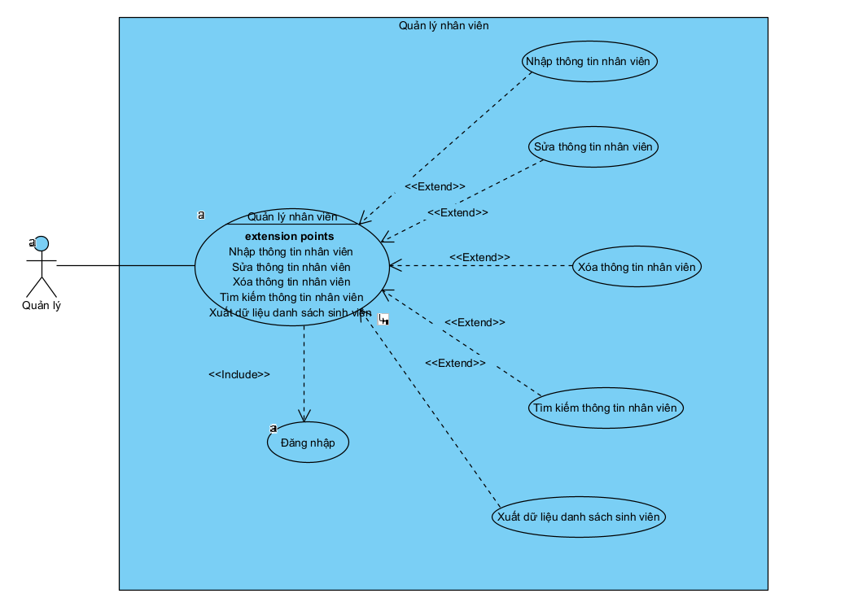

**● Dòng sự kiện**

| 1. Yêu cầu chức năng quản lý nhân viên |
| --- |
| 2. SYSTEM Hệ thống chuyển người dùng đến trang quản lý và lấy danh sách các nhân viên hiển thị lên giao diện |
| 3. Lựa chọn ca sử dụng mong muốn |
| 3.1. if Lựa chọn chức năng thêm nhân viên |
| 3.1.1. SYSTEM Thực hiện ca sử dụng thêm nhân viên |
| 3.1. end if |
| 3.2. if Lựa chọn chức năng sửa nhân viên |
| 3.2.1. SYSTEM Thực hiện ca sử dụng sửa nhân viên |
| 3.2. end if |
| 3.3. if Lựa chọn chức năng xóa nhân viên |
| 3.3.1. Thực hiện ca sử dụng xóa nhân viên |
| 3.3. end if |

**● Dòng sự kiện phụ**

**+** Nhập thông tin nhân viên

| 1. Người dùng yêu cầu chức năng nhập mới thông tin nhân viên |
| --- |
| 2. SYSTEM Hiển thị giao diện nhập thông tin nhân viên |
| 3. Thực hiện nhập thông tin nhân viên |
| 4. SYSTEM Kiểm tra tính hợp lệ của thông tin nhân viên vào |
| 5. Xác nhận thêm thông tin nhân viên |
| 6. SYSTEM Lưu thông tin nhân viên mới vào trong hệ thống |
| 7. SYSTEM Chuyển người dùng trở trang quản lý khách hàng và lấy danh sách các nhân viên mới sau khi lưu vào trong hệ thống hiển thị lên giao diện |
| Extension: |
| 4.a. Thông tin người dùng nhập không hợp lệ |
| 1. SYSTEM Hệ thống hiển thị thông báo lỗi và yêu cầu người dùng nhập lại |
| 5.a. Hủy thao tác nhập |
| 1. SYSTEM Hệ thống đóng giao diện chức năng nhập thông tin nhân viên và trở lại giao diện chức năng quản lý thông tin nhân viên |

**+**  Sửa thông tin nhân viên

| 1. Yêu cầu chức năng sửa thông tin nhân viên |
| --- |
| 2. SYSTEM Hiển thị giao diện sửa thông tin nhân viên và hiển thị thông tin nhân viên cần sửa |
| 3. Người dùng thực hiện sửa thông tin nhân viên |
| 4. SYSTEM Kiểm tra tính hợp lệ của thông tin nhân viên vào |
| 5. Xác nhận sửa thông tin nhân viên |
| 6. SYSTEM Cập thông tin nhân viên mới sau khi sửa vào trong hệ thống |
| 7. SYSTEM Chuyển người dùng trở trang quản lý nhân viên và lấy danh sách các nhân viên mới, sau khi vào trong hệ thống hiển thị lên giao diện |
| Extension: |
| 4.a. Thông tin người dùng nhập không hợp lệ |
| 1. Hệ thống hiển thị thông báo lỗi và yêu cầu người dùng nhập lại |
| 5.a. Hủy thao tác sửa thông tin nhân viên |
| 1. Hệ thống đóng giao diện chức năng sửa thông tin nhân viên và trở lại giao diện chức năng quản lý thông tin nhân viên |

* Xóa thông tin nhân viên:

| 1. Người dùng chọn nhân viên cần xóa thông tin |
| --- |
| 2. SYSTEM Hiển thị hộp thoại thông báo xác nhận xóa thông tin nhân viên |
| 3. Người dùng lựa chọn xác nhận xóa thông tin nhân viên |
| 3.1. if Xác nhận xóa thông tin nhân viên |
| 3.1.1. SYSTEM Xóa thông tin nhân viên đã chọn trong hệ thống và thông báo thao tác thành công |
| 3.1. end if |
| 3.2. if Hủy thao tác xóa thông tin nhân viên |
| 3.2.1. SYSTEM Đóng hộp thoại yêu cầu xác nhận xóa thông tin nhân viên |
| 3.2. end if |

* Tìm kiếm thông tin nhân viên:

| 1. Người dùng nhập từ khóa cần tìm kiếm thông tin về nhân viên trên thanh tìm kiếm |
| --- |
| 2. SYSTEM Hệ thống lọc thông tin, lấy dữ liệu nhân viên chứa từ khóa trong hệ thống và hiển thị lên giao diện |

* Xuất dữ liệu nhân viên:

| 1. Người dùng yêu cầu chức năng xuất dữ liệu nhân viên |
| --- |
| 2. SYSTEM Hiển thị giao diện danh sách lựa chọn định dạng xuất dữ liệu nhân viên |
| 3. Người dùng lựa chọn định dạng xuất dữ liệu nhân viên |
| 4. SYSTEM Hệ thống xuất dữ liệu nhân viên theo định dạng tương ứng và tải xuống thiết bị người dùng |

* + - 1. Chức năng của phân hệ người dùng
* **Tên actor trang người dùng**

| **STT** | **Tên Actor** | **Ghi chú** |
| --- | --- | --- |
| 1 | Khách hàng | -Xem sản phẩm  -Đọc tin tức  -Đặt hàng  -Quản lý giỏ hàng  -Quản lý đơn hàng  -Nhắn tin nhân viên  -Quản lý tài khoản cá nhân |

*Bảng 3.57 Danh sách các actor trang người dùng*

* **Danh sách các Usecase trang người dùng**

| **STT** | **Tên Usecase** | **Ghi chú** |
| --- | --- | --- |
| 1 | Xem sản phẩm | -Xem chi tiết sản phẩm  -Xem sản phẩm theo loại  -Xem sản phẩm trang chủ  - Tìm kiếm sản phẩm  -Sắp xếp sản phẩm  -Chọn mua |
| 2 | Quản lý đơn hàng | -Quản lý đơn hàng chờ xác nhận  -Quản lý đơn hàng chờ lấy hàng  -Quản lý đơn hàng đang giao  -Quản lý đơn hàng đã giao  -Quản lý đơn hàng đã hủy |
| 3 | Quản lý giỏ hàng | -Sửa số lượng sản phẩm  -Xóa sản phẩm |
| 4 | Đọc tin tức | -Bình luận bài viết |
| 5 | Đặt hàng | -Xem giỏ hàng  -Chọn phương thức thanh toán |
| 6 | Nhắn tin nhân viên |  |
| 7 | Quản lý tài khoản cá nhân | -Xem thông tin tài khoản cá nhân  -Sửa thông tin tài khoản cá nhân |
| 8 | Đăng nhập | -Đăng nhập  -Đăng ký  -Quên mật khẩu |

*Bảng 3.58* Danh sách các usecase trang người dùng

* **Biểu đồ Usecase tổng quát trang người dùng**

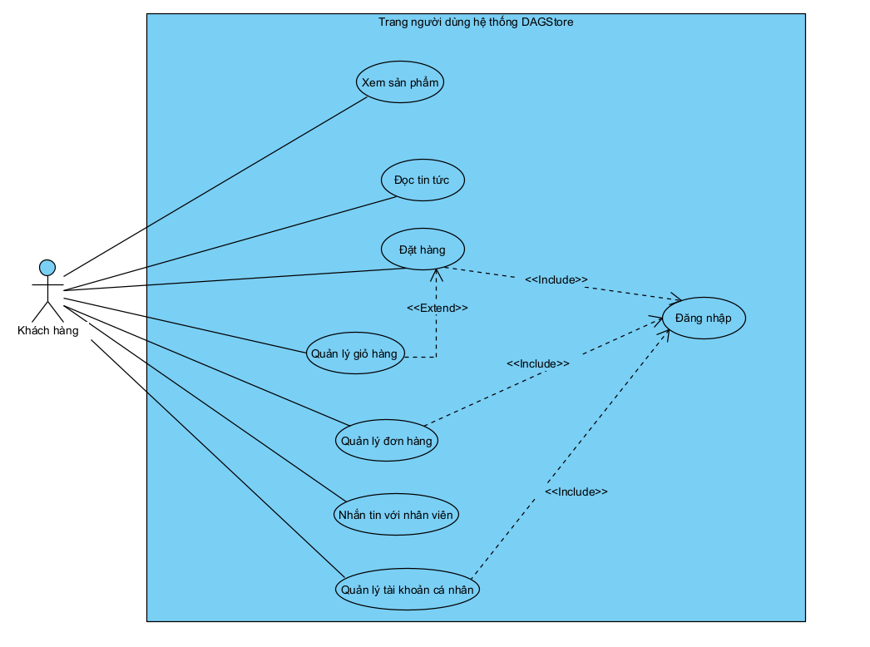

*Hình 3.61* Biểu đồ UC tổng quát trang người dùng

1. **Biểu đồ Usecase trang người dùng**

* **Xem sản phẩm:**

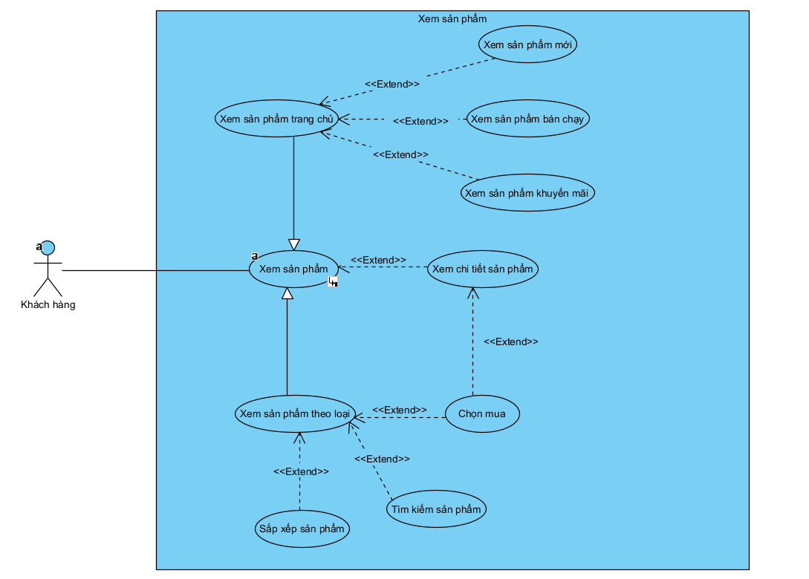

**● Dòng sự kiện**

| 1. Người dùng yêu cầu chức năng xem sản phẩm  1.1 if Người dùng yêu cầu chức năng xem sản phẩm tại trang chủ  1.1.1 SYSTEM Hệ thống hiển thị giao diện danh sách sản phẩm theo sản phẩm mới, sản phẩm bán chạy, sản phẩm khuyến mãi  end if  1.2 if Người dùng yêu cầu chức năng xem sản phẩm theo loại  1.2.1 SYSTEM Hệ thống thực hiện ca sử dụng hiển thị sản phẩm theo loại  end if |
| --- |
|  |

**● Dòng sự kiện phụ**

**+** Xem sản phẩm mới

| 1. Người dùng yêu cầu chức năng nhập mới thông tin khuyến mãi |
| --- |
| 2. SYSTEM Hiển thị giao diện nhập thông tin khuyến mãi |
| 3. Thực hiện nhập thông tin khuyến mãi |
| 4. SYSTEM Kiểm tra tính hợp lệ của thông tin khuyến mãi vào |
| 5. Xác nhận thêm thông tin khuyến mãi |
| 6. SYSTEM Lưu thông tin khuyến mãi mới vào trong hệ thống |
| 7. SYSTEM Chuyển người dùng trở trang quản lý khuyến mãi và lấy danh sách các khuyến mãi mới sau khi lưu vào trong hệ thống hiển thị lên giao diện |

* Xem sản phẩm khuyến mãi

| 1. Người dùng nhập từ khóa cần tìm kiếm thông tin về khuyến mãi trên thanh tìm kiếm |
| --- |
| 2. SYSTEM Hệ thống lọc thông tin, lấy dữ liệu khuyến mãi chứa từ khóa trong hệ thống và hiển thị lên giao diện |

* Xem sản phẩm bán chạy

| 1. Người dùng nhập từ khóa cần tìm kiếm thông tin về khuyến mãi trên thanh tìm kiếm |
| --- |
| 2. SYSTEM Hệ thống lọc thông tin, lấy dữ liệu khuyến mãi chứa từ khóa trong hệ thống và hiển thị lên giao diện |

* **Quản lý giỏ hàng:**

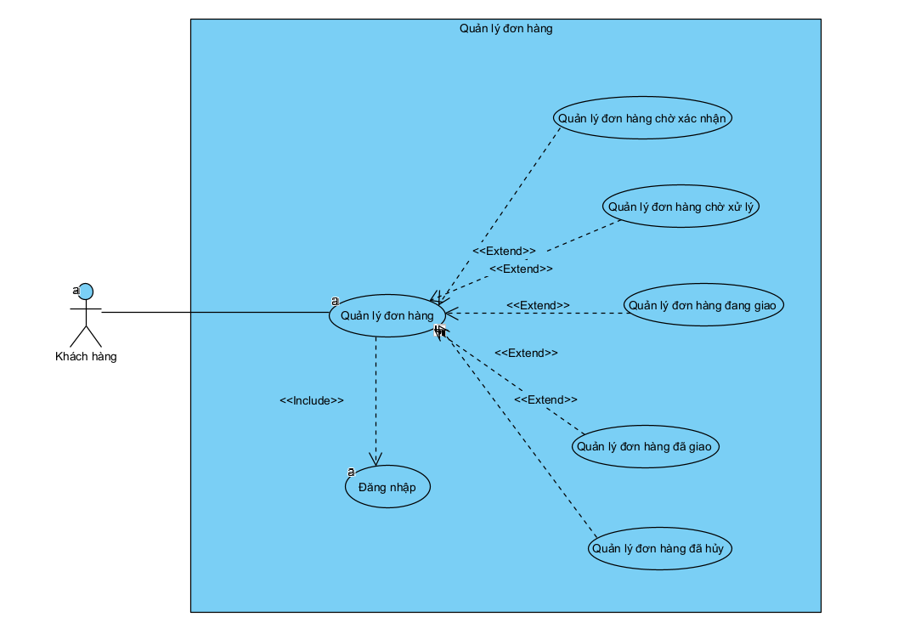

**● Dòng sự kiện**

| 1. Người dùng yêu cầu chức năng xem sản phẩm  1.1 if Người dùng yêu cầu chức năng xem sản phẩm tại trang chủ  1.1.1 SYSTEM Hệ thống hiển thị giao diện danh sách sản phẩm theo sản phẩm mới, sản phẩm bán chạy, sản phẩm khuyến mãi  end if  1.2 if Người dùng yêu cầu chức năng xem sản phẩm theo loại  1.2.1 SYSTEM Hệ thống thực hiện ca sử dụng hiển thị sản phẩm theo loại  end if |
| --- |
|  |

**● Dòng sự kiện phụ**

**+** Xem sản phẩm mới

| 1. Người dùng yêu cầu chức năng nhập mới thông tin khuyến mãi |
| --- |
| 2. SYSTEM Hiển thị giao diện nhập thông tin khuyến mãi |
| 3. Thực hiện nhập thông tin khuyến mãi |
| 4. SYSTEM Kiểm tra tính hợp lệ của thông tin khuyến mãi vào |
| 5. Xác nhận thêm thông tin khuyến mãi |
| 6. SYSTEM Lưu thông tin khuyến mãi mới vào trong hệ thống |
| 7. SYSTEM Chuyển người dùng trở trang quản lý khuyến mãi và lấy danh sách các khuyến mãi mới sau khi lưu vào trong hệ thống hiển thị lên giao diện |

* Xem sản phẩm khuyến mãi

| 1. Người dùng nhập từ khóa cần tìm kiếm thông tin về khuyến mãi trên thanh tìm kiếm |
| --- |
| 2. SYSTEM Hệ thống lọc thông tin, lấy dữ liệu khuyến mãi chứa từ khóa trong hệ thống và hiển thị lên giao diện |

* Xem sản phẩm bán chạy

| 1. Người dùng nhập từ khóa cần tìm kiếm thông tin về khuyến mãi trên thanh tìm kiếm |
| --- |
| 2. SYSTEM Hệ thống lọc thông tin, lấy dữ liệu khuyến mãi chứa từ khóa trong hệ thống và hiển thị lên giao diện |

* **Quản lý giỏ hàng:**

**● Dòng sự kiện**

| 1. Người dùng yêu cầu chức năng xem sản phẩm  1.1 if Người dùng yêu cầu chức năng xem sản phẩm tại trang chủ  1.1.1 SYSTEM Hệ thống hiển thị giao diện danh sách sản phẩm theo sản phẩm mới, sản phẩm bán chạy, sản phẩm khuyến mãi  end if  1.2 if Người dùng yêu cầu chức năng xem sản phẩm theo loại  1.2.1 SYSTEM Hệ thống thực hiện ca sử dụng hiển thị sản phẩm theo loại  end if |
| --- |
|  |

**● Dòng sự kiện phụ**

**+** Xem sản phẩm mới

| 1. Người dùng yêu cầu chức năng nhập mới thông tin khuyến mãi |
| --- |
| 2. SYSTEM Hiển thị giao diện nhập thông tin khuyến mãi |
| 3. Thực hiện nhập thông tin khuyến mãi |
| 4. SYSTEM Kiểm tra tính hợp lệ của thông tin khuyến mãi vào |
| 5. Xác nhận thêm thông tin khuyến mãi |
| 6. SYSTEM Lưu thông tin khuyến mãi mới vào trong hệ thống |
| 7. SYSTEM Chuyển người dùng trở trang quản lý khuyến mãi và lấy danh sách các khuyến mãi mới sau khi lưu vào trong hệ thống hiển thị lên giao diện |

* Xem sản phẩm khuyến mãi

| 1. Người dùng nhập từ khóa cần tìm kiếm thông tin về khuyến mãi trên thanh tìm kiếm |
| --- |
| 2. SYSTEM Hệ thống lọc thông tin, lấy dữ liệu khuyến mãi chứa từ khóa trong hệ thống và hiển thị lên giao diện |

* Xem sản phẩm bán chạy

| 1. Người dùng nhập từ khóa cần tìm kiếm thông tin về khuyến mãi trên thanh tìm kiếm |
| --- |
| 2. SYSTEM Hệ thống lọc thông tin, lấy dữ liệu khuyến mãi chứa từ khóa trong hệ thống và hiển thị lên giao diện |

* **Quản lý đặt hàng:**

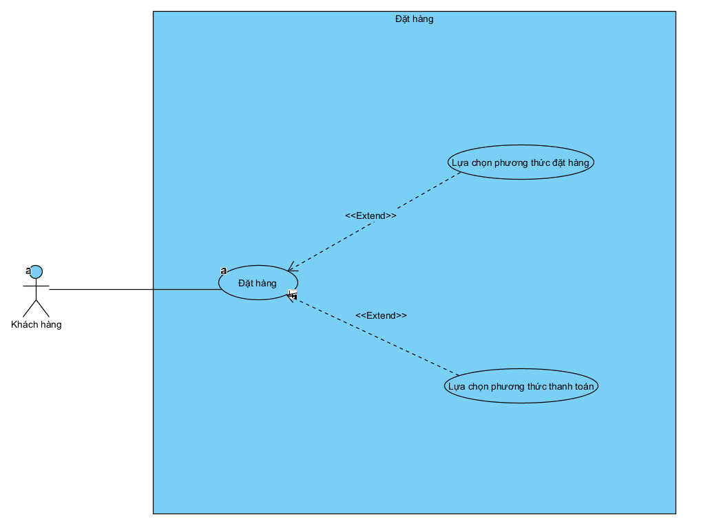

**● Dòng sự kiện**

| 1. Người dùng yêu cầu chức năng xem sản phẩm  1.1 if Người dùng yêu cầu chức năng xem sản phẩm tại trang chủ  1.1.1 SYSTEM Hệ thống hiển thị giao diện danh sách sản phẩm theo sản phẩm mới, sản phẩm bán chạy, sản phẩm khuyến mãi  end if  1.2 if Người dùng yêu cầu chức năng xem sản phẩm theo loại  1.2.1 SYSTEM Hệ thống thực hiện ca sử dụng hiển thị sản phẩm theo loại  end if |
| --- |
|  |

**● Dòng sự kiện phụ**

**+** Xem sản phẩm mới

| 1. Người dùng yêu cầu chức năng nhập mới thông tin khuyến mãi |
| --- |
| 2. SYSTEM Hiển thị giao diện nhập thông tin khuyến mãi |
| 3. Thực hiện nhập thông tin khuyến mãi |
| 4. SYSTEM Kiểm tra tính hợp lệ của thông tin khuyến mãi vào |
| 5. Xác nhận thêm thông tin khuyến mãi |
| 6. SYSTEM Lưu thông tin khuyến mãi mới vào trong hệ thống |
| 7. SYSTEM Chuyển người dùng trở trang quản lý khuyến mãi và lấy danh sách các khuyến mãi mới sau khi lưu vào trong hệ thống hiển thị lên giao diện |

* Xem sản phẩm khuyến mãi

| 1. Người dùng nhập từ khóa cần tìm kiếm thông tin về khuyến mãi trên thanh tìm kiếm |
| --- |
| 2. SYSTEM Hệ thống lọc thông tin, lấy dữ liệu khuyến mãi chứa từ khóa trong hệ thống và hiển thị lên giao diện |

* Xem sản phẩm bán chạy

| 1. Người dùng nhập từ khóa cần tìm kiếm thông tin về khuyến mãi trên thanh tìm kiếm |
| --- |
| 2. SYSTEM Hệ thống lọc thông tin, lấy dữ liệu khuyến mãi chứa từ khóa trong hệ thống và hiển thị lên giao diện |

* **Quản lý đặt hàng:**

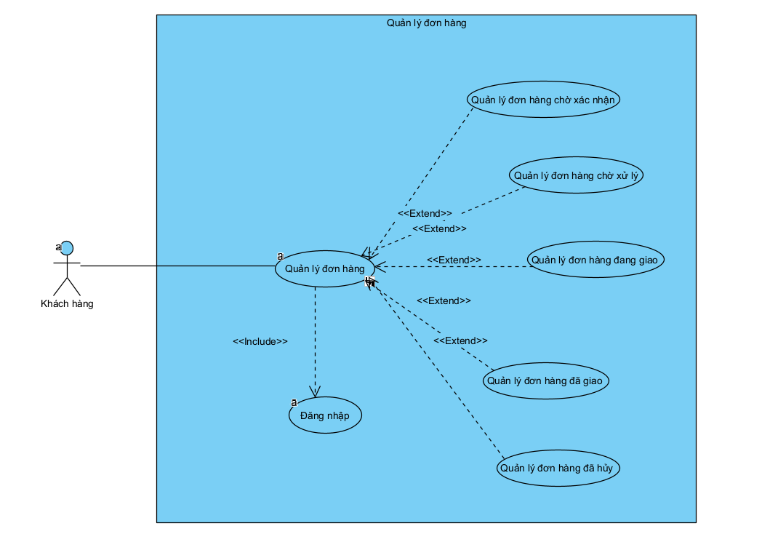

**● Dòng sự kiện**

| 1. Người dùng yêu cầu chức năng xem sản phẩm  1.1 if Người dùng yêu cầu chức năng xem sản phẩm tại trang chủ  1.1.1 SYSTEM Hệ thống hiển thị giao diện danh sách sản phẩm theo sản phẩm mới, sản phẩm bán chạy, sản phẩm khuyến mãi  end if  1.2 if Người dùng yêu cầu chức năng xem sản phẩm theo loại  1.2.1 SYSTEM Hệ thống thực hiện ca sử dụng hiển thị sản phẩm theo loại  end if |
| --- |
|  |

**● Dòng sự kiện phụ**

**+** Xem sản phẩm mới

| 1. Người dùng yêu cầu chức năng nhập mới thông tin khuyến mãi |
| --- |
| 2. SYSTEM Hiển thị giao diện nhập thông tin khuyến mãi |
| 3. Thực hiện nhập thông tin khuyến mãi |
| 4. SYSTEM Kiểm tra tính hợp lệ của thông tin khuyến mãi vào |
| 5. Xác nhận thêm thông tin khuyến mãi |
| 6. SYSTEM Lưu thông tin khuyến mãi mới vào trong hệ thống |
| 7. SYSTEM Chuyển người dùng trở trang quản lý khuyến mãi và lấy danh sách các khuyến mãi mới sau khi lưu vào trong hệ thống hiển thị lên giao diện |

* Xem sản phẩm khuyến mãi

| 1. Người dùng nhập từ khóa cần tìm kiếm thông tin về khuyến mãi trên thanh tìm kiếm |
| --- |
| 2. SYSTEM Hệ thống lọc thông tin, lấy dữ liệu khuyến mãi chứa từ khóa trong hệ thống và hiển thị lên giao diện |

* Xem sản phẩm bán chạy

| 1. Người dùng nhập từ khóa cần tìm kiếm thông tin về khuyến mãi trên thanh tìm kiếm |
| --- |
| 2. SYSTEM Hệ thống lọc thông tin, lấy dữ liệu khuyến mãi chứa từ khóa trong hệ thống và hiển thị lên giao diện |

* **Đăng nhập**

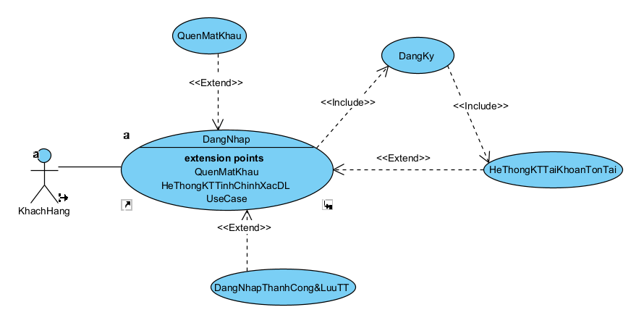

*Hình 3.67* Biểu đồ UC đăng nhập

* **Dòng sự kiện**

| 1. Người dùng yêu cầu chức năng đăng nhập |
| --- |
| 2. SYSTEM Hiển thị giao diện đăng nhập |
| 3. Người dùng nhập user name |
| 4. SYSTEM Hệ thống kiểm tra các username có trong các user của hệ thống nếu không có chuyển sang luồng phụ 4a |
| 5. Người dùng nhập password |
| 6. Người dùng yêu cầu đăng nhập |
| 7. SYSTEM Hệ thống kiểm tra password có trong hệ thống không, nếu không có chuyển sang luồng phụ 7a |
| 8. SYSTEM Hệ thống lưu thông tin người dùng và cập nhật trạng thái đăng nhập, đăng nhập vào trang quản trị |
| Extension: |
| 4.a. User name không có trong hệ thống |
| 1. SYSTEM Hệ thống hiển thị thông báo "Username không tồn tại, yêu cầu nhập lại", quay lại bước 3 |
| 7.a. Nhập password sai |
| 1. SYSTEM Hiển thị thông báo password sai, yêu cầu nhập lại, quay về bước 5 |

*Bảng 3.62* Dòng sự kiện của UC đăng nhập KH

* **Đăng xuất**

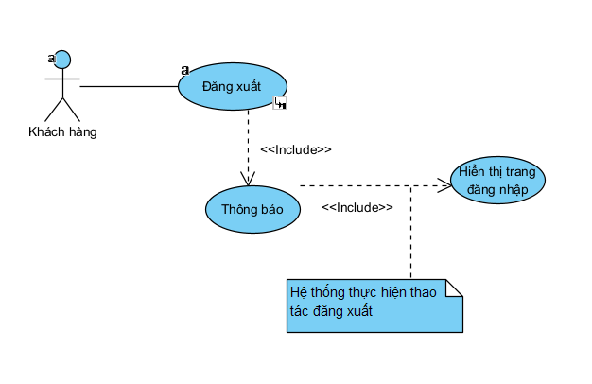  
*Hình 3.68 Biểu đồ UC đăng xuất*

* + 1. ***Biểu đồ lớp thực thể***

| **Tên** | **Kiểu dữ liệu** | **Độ rộng** | **Mô tả** |
| --- | --- | --- | --- |
| **Category** | | | **Danh mục sản phẩm** |
| Catld | Số |  | Mã danh mục sản phẩm |
| CatName | Chuỗi ký tự | 250 | Tên loại sản phẩm |
| ParentID | Số |  | Mã danh mục cha |
| **Product** | | | **Sản phẩm** |
| Prold | Số |  | Mã sản phẩm |
| ProName | Chuỗi ký tự | 300 | Tên sản phẩm |
| Description | Chuỗi ký tự | Max | Mô tả sản phẩm |
| Price | Số |  | Giá bán |
| PromotionPrice | Số |  | Giá khuyến mại |
| StartPromotion | Chuỗi ký tự | 20 | Ngày bắt đầu khuyến mại |
| StopPromotion | Chuỗi ký tự | 20 | Ngày kết thúc khuyến mại |
| **ProductSize** | | | **Kích thước sản phẩm** |
| ProSizeID | Số |  | Mã kích thước |
| NameSize | Chuỗi ký tự | 50 | Tên kích thước |
| **ProductColor** | | | **Màu sản phẩm** |
| ProColorID | Số |  | Mã màu |
| NameColor | Chuỗi ký tự | 50 | Tên màu |
| ImageColor | Chuỗi ký tự | 200 | Ảnh màu |
| **ProductImage** | | | **Hình ảnh sản phẩm** |
| ProColorID | Số |  | Mã màu |
| ProID | Số |  | Mã sản phẩm |
| Image | Chuỗi ký tự | 200 | Hình ảnh |
| DetailImage | Chuỗi lý tự |  | Danh sách ảnh chi tiết |
| **ProductVariation** | | | **Sản phẩm biến thể** |
| ProVariationID | Số |  | Mã sản phẩm biến thể |
| ProId | Số |  | Mã sản phẩm |
| ProSizeID | Số |  | Mã kích thước |
| ProCororID | Số | 20 | Màu sắc |
| Quantity | Số |  | Số lượng |
| **Customer** | | | **Khách hàng** |
| Cusld | Số |  | Mã khách hàng |
| CusName | Chuỗi ký tự | 100 | Tên khách hàng |
| PhoneNumber | Chuỗi ký tự | 10 | Số điện thoại |
| Email | Chuỗi ký tự | 100 | Email khách hàng |
| Address | Chuỗi ký tự | 300 | Địa chỉ khách hàng |
| **Order** | | | **Đơn hàng** |
| OrdID | Số |  | Mã đơn hàng |
| CusID | Số |  | Mã khách hàng |
| ReceivingAddress | Chuỗi ký tự |  | Địa chỉ khách hàng |
| Status | Chuỗi ký tự | 50 | Tình trạng |
| MoneyTotal | Số |  | Thành tiền |
| OrderDate | Chuỗi ký tự | 20 | Ngày đặt hàng |
| **OrderDetail** | | | **Chi tiết đơn hàng** |
| ProVariationID | Số |  | Mã sản phẩm chi tiết |
| Quantity | Số |  | Số lượng sản phẩm |
| Price | Số |  | Đơn giá |
| **PromotionOrder** | | | **Khuyến mãi đơn hàng** |
| IDPromotionOrder | Số |  | Mã khuyến mãi đơn hàng |
| Title | Chuỗi ký tự | 50 | Tiêu đề |
| PromotionPrice | Số |  | Mức giá khuyến mại |
| AmountPromotion | Số |  | Số lượng khuyến mại |
| StartPromotion | Chuỗi ký tự | 20 | Thời gian bắt đầu khuyến mại |
| StopPromotion | Chuỗi ký tự | 20 | Thời gian kết thúc khuyến mại |
| Status | Chuỗi ký tự |  | Trạng thái |
| **ImportBill** | | | **Hóa đơn nhập** |
| Impld | Số |  | Mã hóa đơn nhập |
| ImpDate | Chuỗi ký tự | 20 | Ngày nhập hóa đơn |
| StaffId | Số |  | Nhân viên nhập |
| MoneyTotal | Số |  | Tổng tiền hóa đơn |
| **ImportBillDetail** | | | **Chi tiết hóa đơn nhập** |
| ProVariationID | Số |  | Mã sản phẩm chi tiết |
| Quantity | Số |  | Số lượng |
| ImportPrice | Số |  | Giá nhập |
| **User** | | | **Người dùng** |
| UserId | Số |  | Mã người dùng |
| UserName | Chuỗi ký tự | 50 | Tài khoản |
| PassWord | Chuỗi ký tự | 50 | Mật khẩu |
| Name | Chuỗi ký tự | 50 | Tên người dùng |
| UserAdress | Chuỗi ký tự | 300 | Địa chỉ |
| UserPhone | Chuỗi ký tự | 10 | Số điện thoại |
| UserEmail | Chuỗi ký tự | 100 | Email |
| Status | Chuỗi ký tự | 20 | Trạng thái |
| Role | Chuỗi ký tự | 30 | Vai trò |
| **News** | | | **Bài viết** |
| NewID | Số |  | Mã bài viết |
| Title | Chuỗi ký tự | 500 | Tiêu đề bài viết |
| Content | Chuỗi ký tự | Max | Nội dung |
| PublicDate | Chuỗi ký tự | 20 | Thời gian đăng bài |
| Image | Chuỗi ký tự | 250 | Hình ảnh |
| **Cart** | | | Giỏ hàng |
| CartId | Chuỗi ký tự | 20 | Mã giỏ hàng |
| **CartDetail** | | | Chi tiết giỏ hàng |
| IdSpecificPro | Chuỗi ký tự | 20 | Mã sản phẩm cụ thể |
| Quantity | Số |  | Số lượng |
| Price | Số |  | Giá bán |
| Discount | Số |  | Giảm giá |

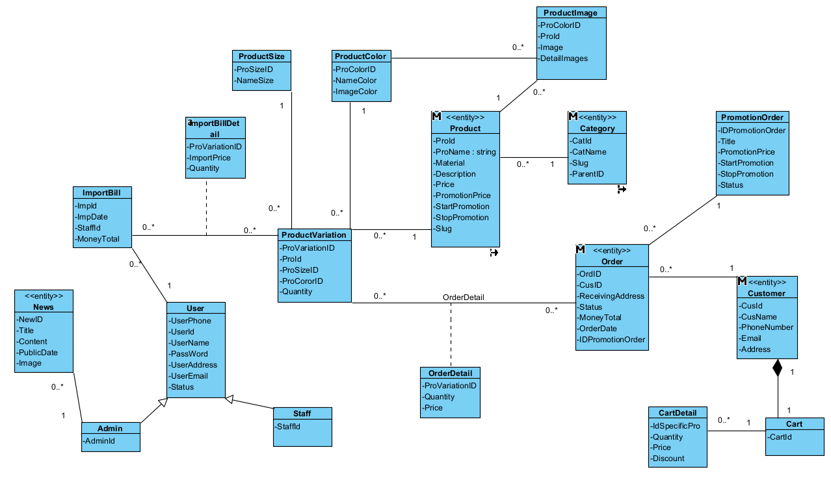

* 1. **Thiết kế hệ thống**
     1. ***Thiết kế cơ sở dữ liệu / tuần 7***
* **Thiết kế cơ sở dữ liệu**
* Mô hình cơ sở dữ liệu quan hệ

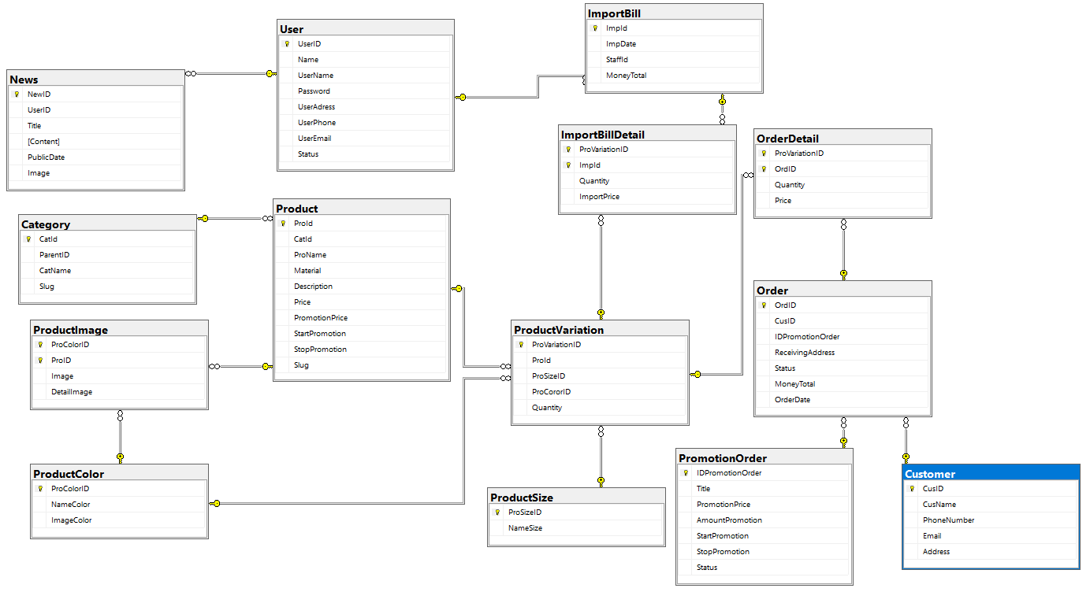

***Hình 3.4 Cơ sở dữ liệu***

*Hình 3.71 Thiết kế cơ sở dữ liệu*

* Trình bày các thủ tục hoặc trigger được xây dựng nếu có
  + 1. ***Thiết kế lớp đối tượng***
       1. Biểu đồ lớp VOPC của các ca sử dụng

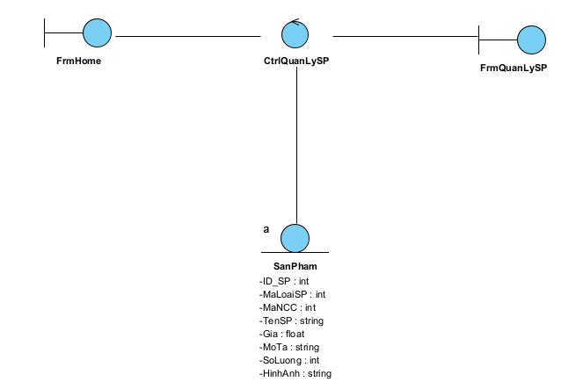

*Hình 3.2.2.1: Biểu đồ VOPC quản lý SP.*

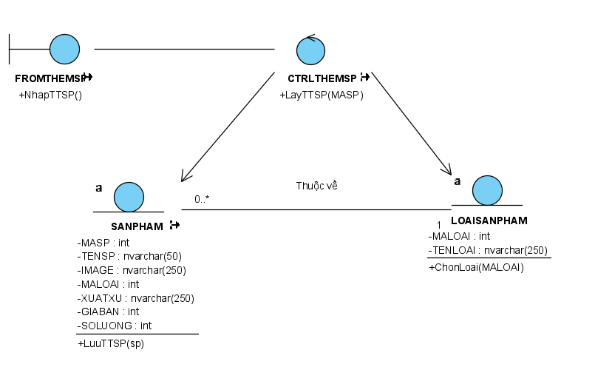

*Hình 3.2.2.2: Biểu đồ VOPC thêm SP*

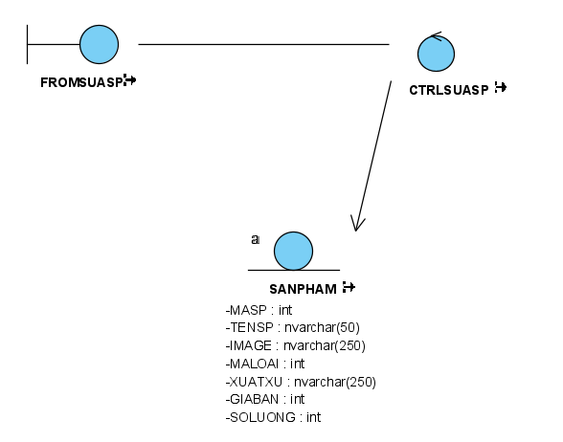

*Hình 3.2.2.3: Biểu đồ VOPC sửa SP.*

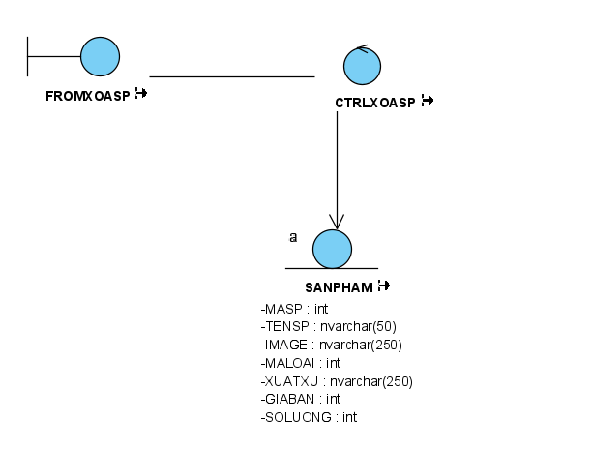

*Hình 3.2.2.4: Biểu đồ VOPC xoá SP.*

* Biểu VOPC trang người dùng:

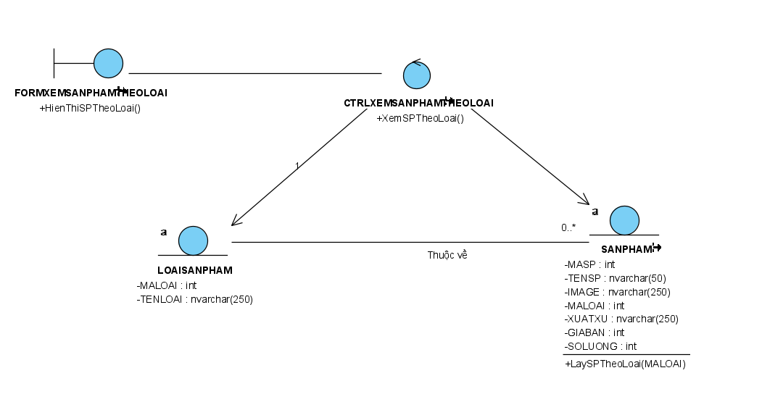

*Hình 3.2.2.5: Biểu đồ VOPC xem SP theo loại*

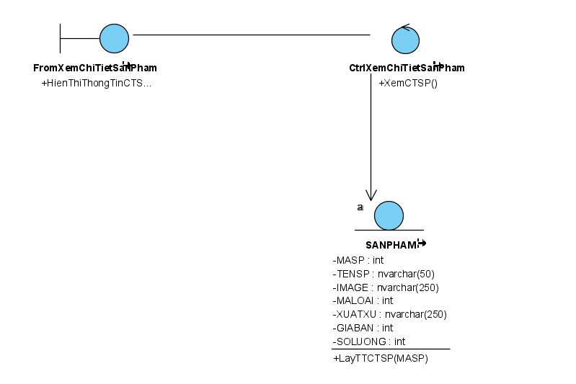

*Hình 3.2.2.6: Biểu đồ VOPC xem chi tiết SP*

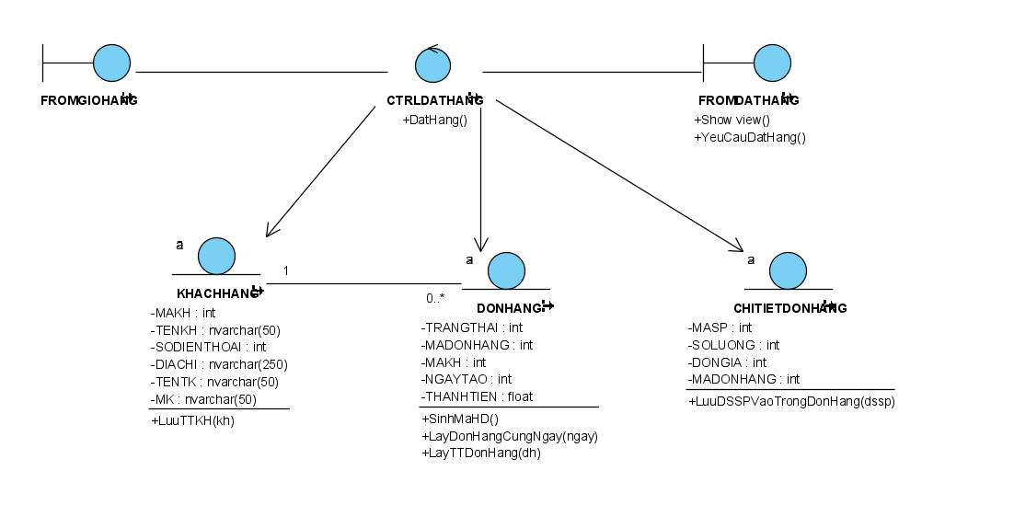

*Hình 3.2.2.7: Biểu đồ VOPC đặt hàng.*

* + - 1. Biểu đồ tuần tự

-Thêm SP:

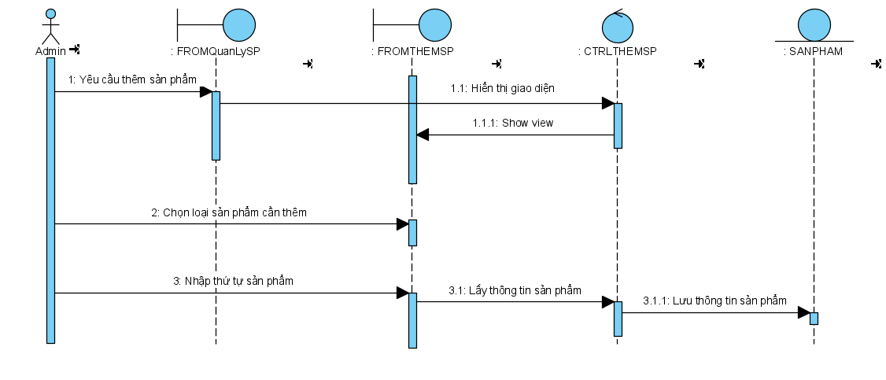

*Hình 3.2.2.8: Biểu đồ tuần tự thêm SP.*

Sửa SP:

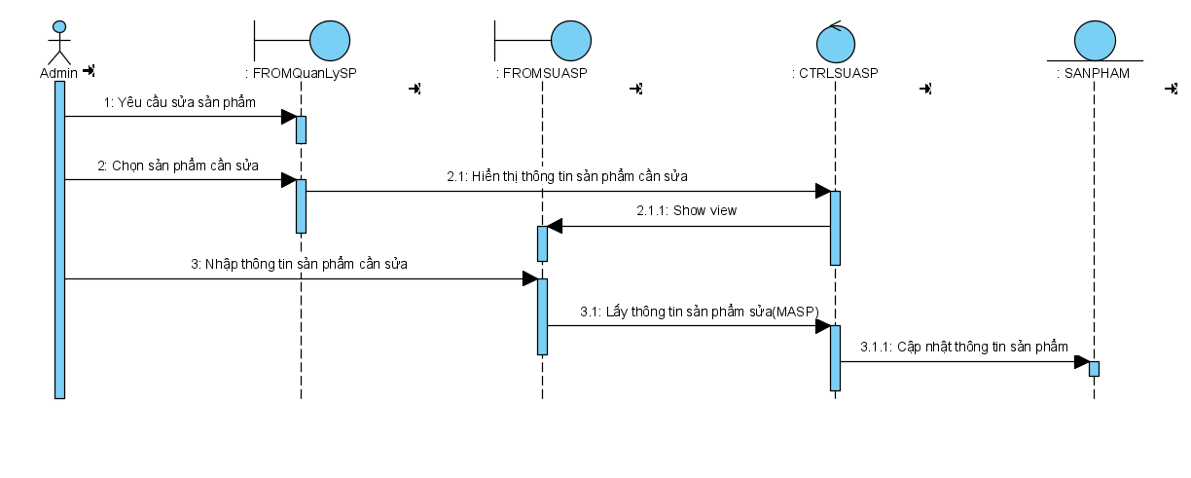

*Hình 3.2.2.9: Biểu đồ tuần tự sửa SP.*

Xoá SP:

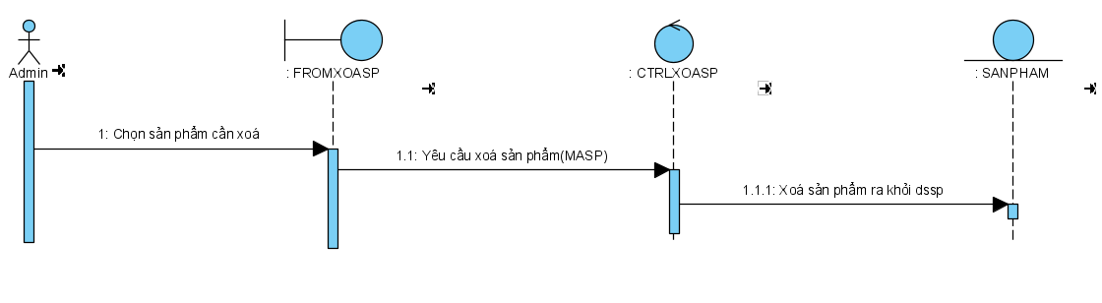

*Hình 3.2.2.10: Biểu đồ tuần tự xoá SP.*

Xem SP theo loại:

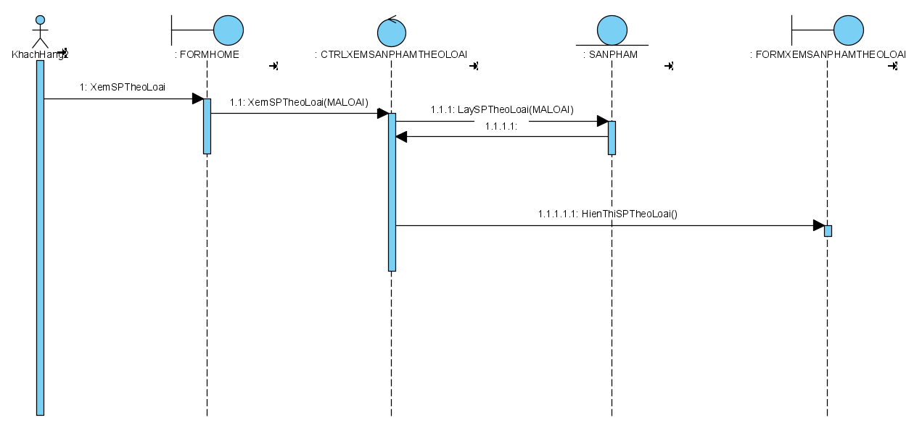

*Hình 3.2.2.11: Biểu đồ tuần tự xem SP theo loại.*

Xem chi tiết SP:

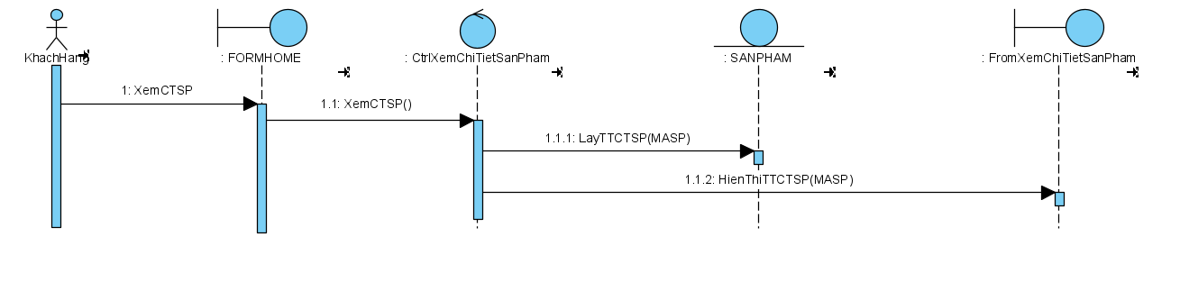

*Hình 3.2.2.12: Biểu đồ tuần tự xem chi tiết SP.*

Đặt hàng:

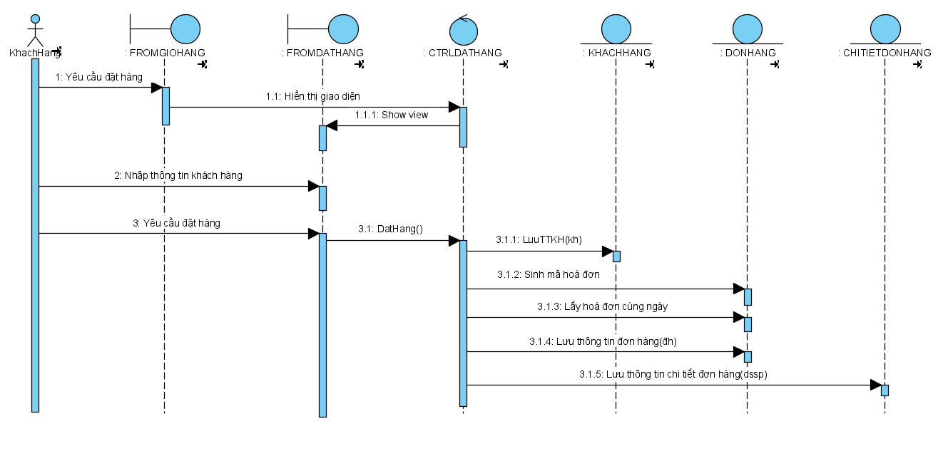

*Hình 3.2.2.13: Biểu đồ tuần tự đặt hàng.*

* + - 1. Biểu đồ lớp chi tiết

Biểu đồ lớp chi tiết trang quản trị:

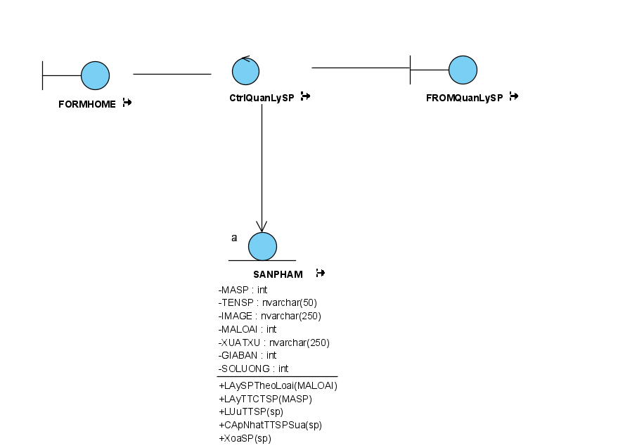

*Hình 3.2.2.14: Biểu đồ lớp chi tiết quản lý SP*

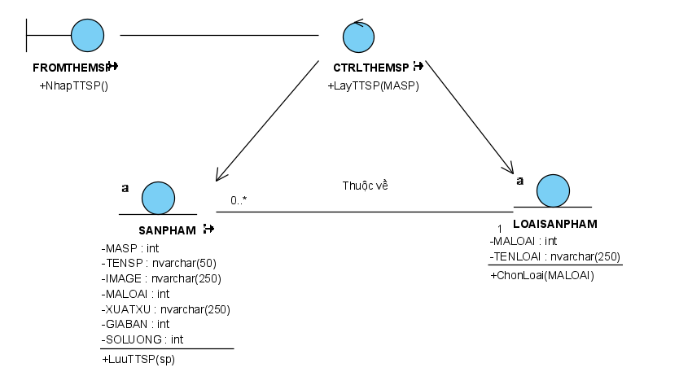

*Hình 3.2.2.15: Biểu đồ lớp chi tiết thêm SP*

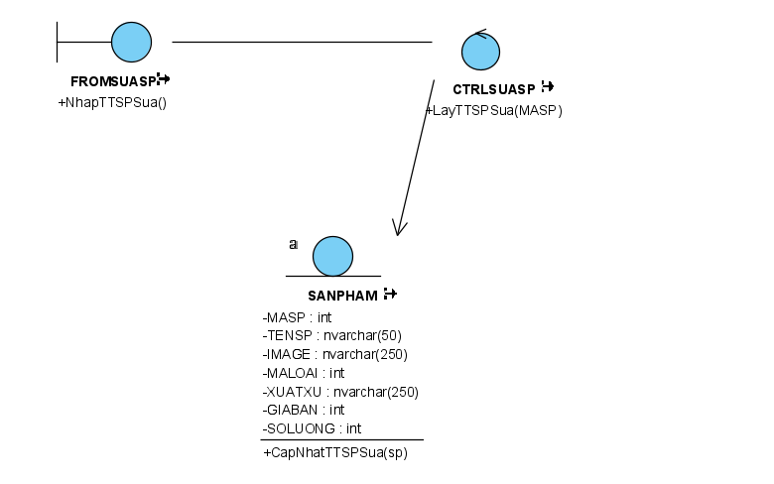

*Hình 3.2.2.16: Biểu đồ lớp chi tiết sửa SP*

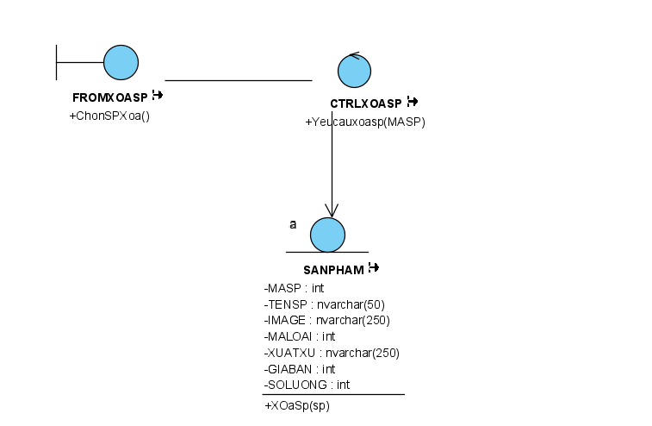

*Hình 3.2.2.17: Biểu đồ lớp chi tiết xoá SP*

Biểu đồ lớp chi tiết trang người dùng:

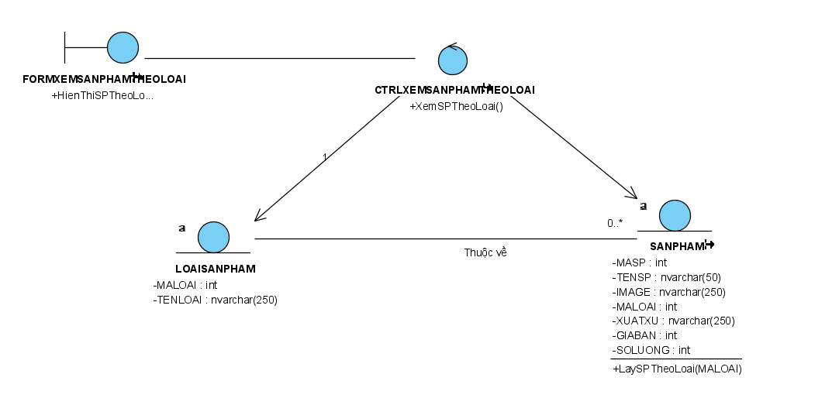

*Hình 3.2.2.18: Biểu đồ lớp chi tiết xem SP theo loại.*

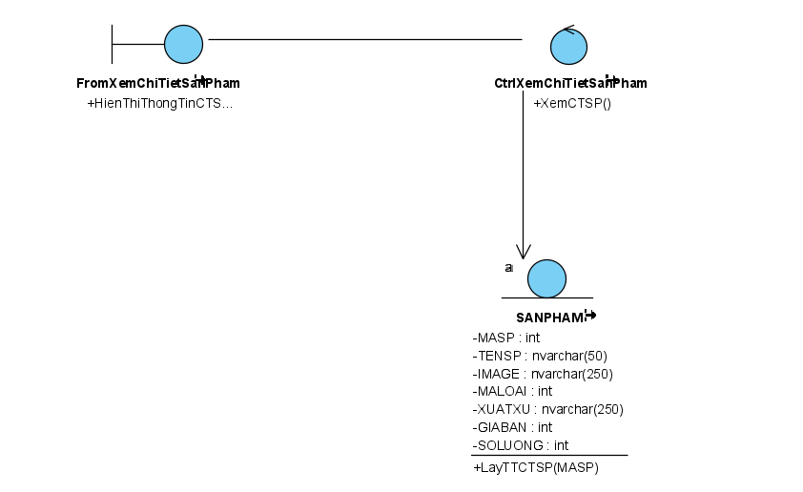

*Hình 3.2.2.19: Biểu đồ lớp chi tiết xem SP*

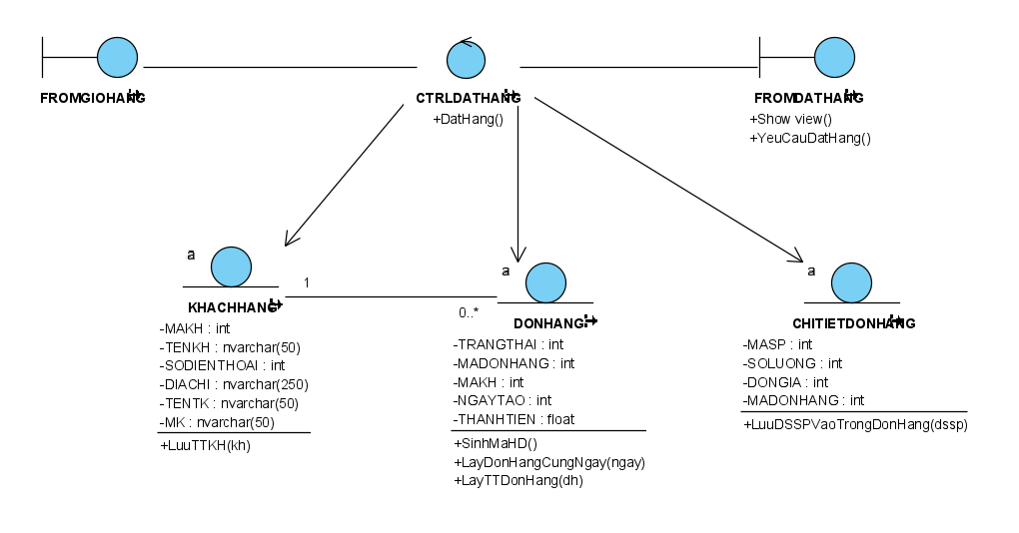

*Hình 3.2.2.20: Biểu đồ lớp chi tiết đặt hàng.*

* + 1. ***Thiết kế giao diện***

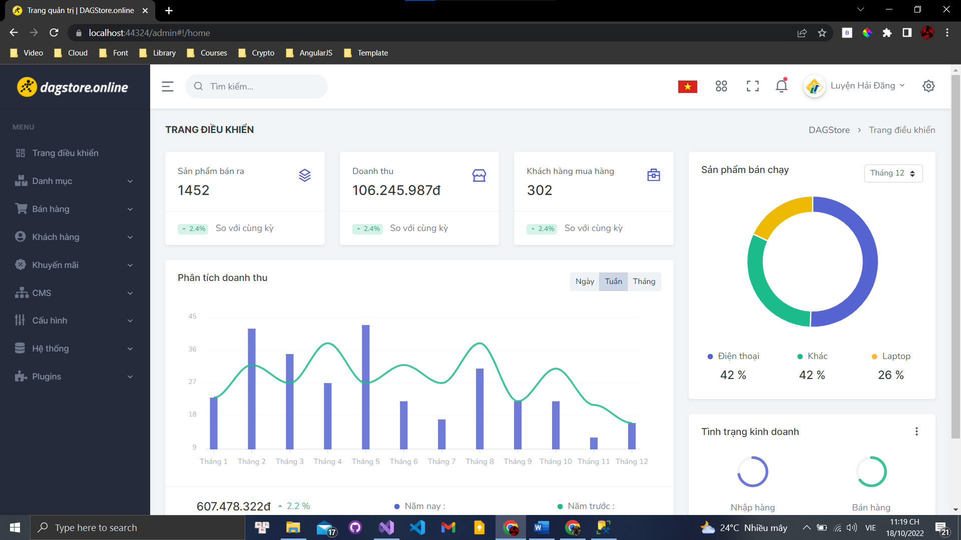

Hình 3.10: Giao diện trang tổng quản hệ thống

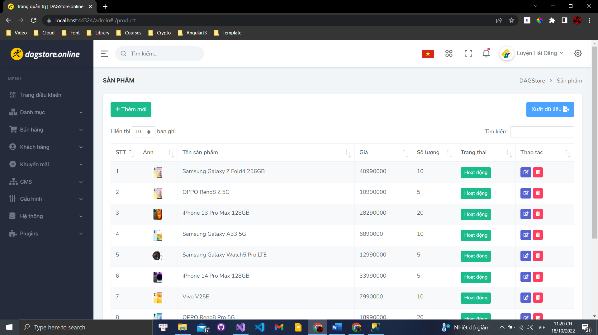

Hình 3.11: Giao diện chức năng hiển thị danh sách điện thoại

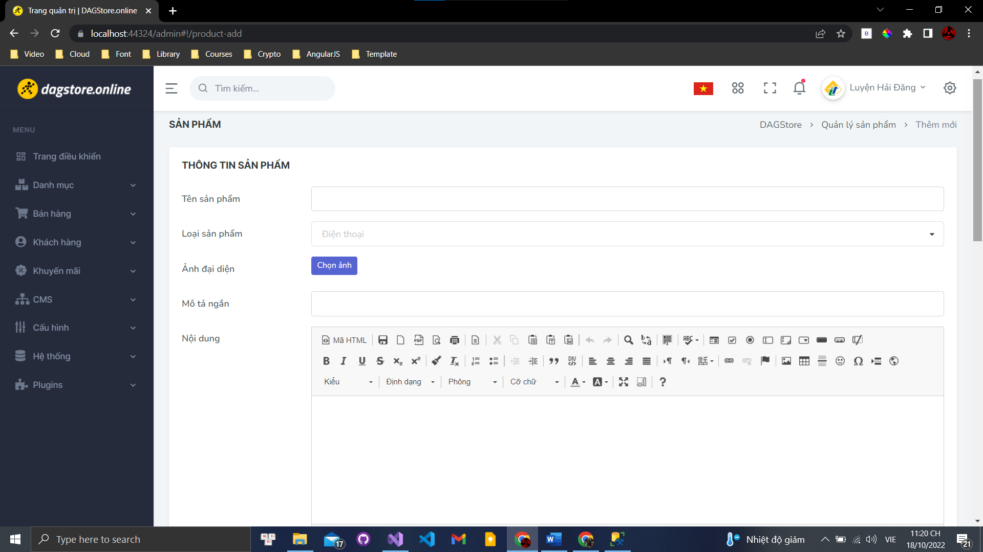

Hình 3.11: Giao diện chức năng nhập thông tin điện thoại

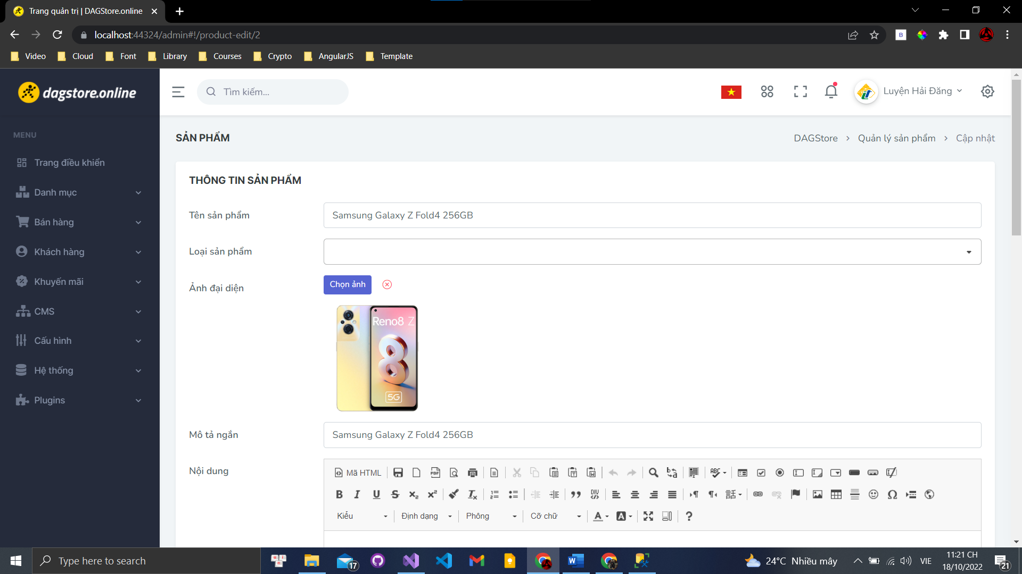

Hình 3.12: Giao diện chức năng sửa thông tin điện thoại

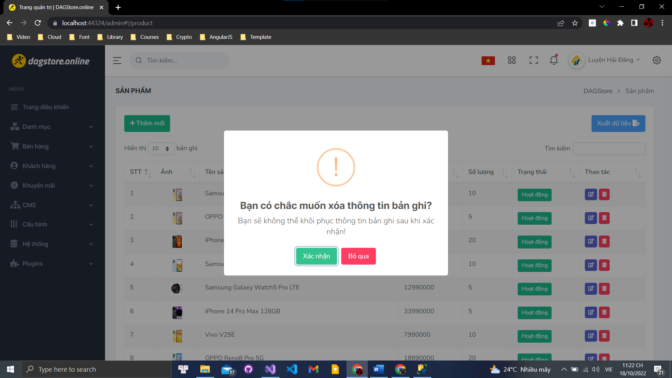

Hình 3.12: Giao diện chức năng xóa thông tin điện thoại

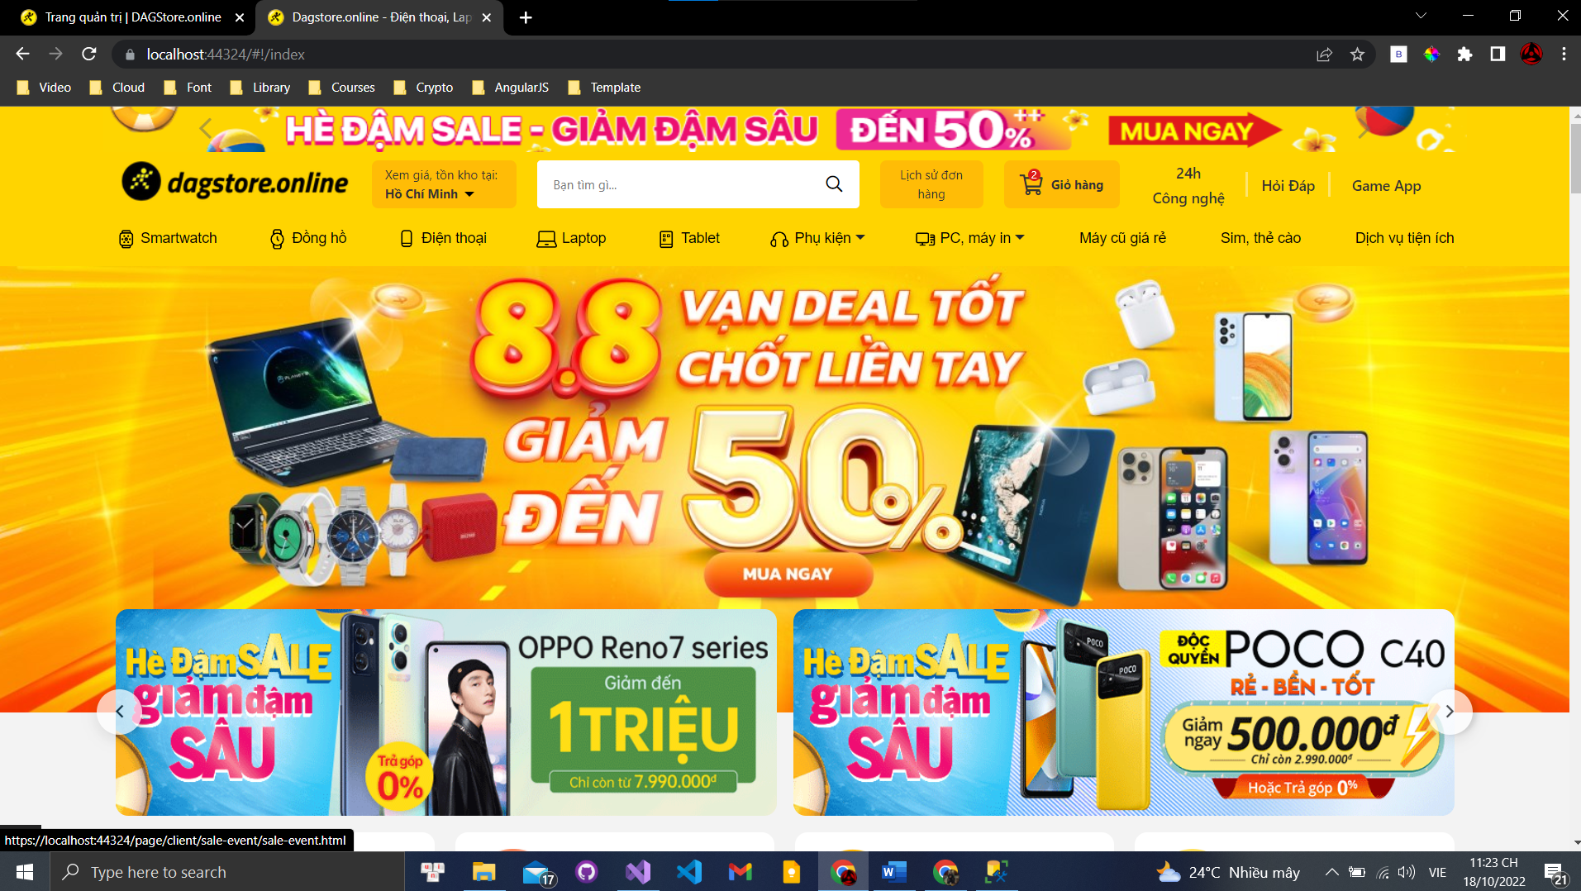

Hình 3.12: Giao diện trang chủ hệ thống

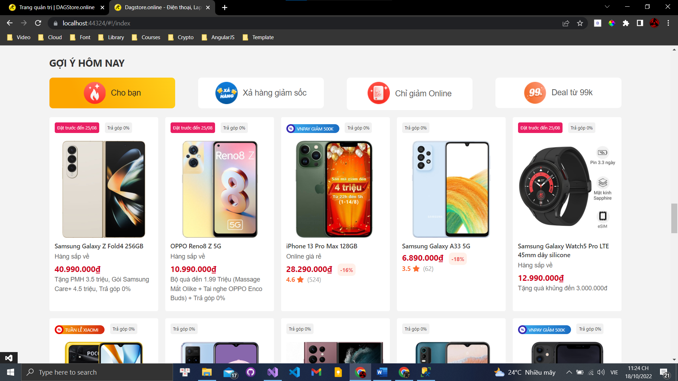

Hình 3.12: Giao diện trang danh sách sản phẩm

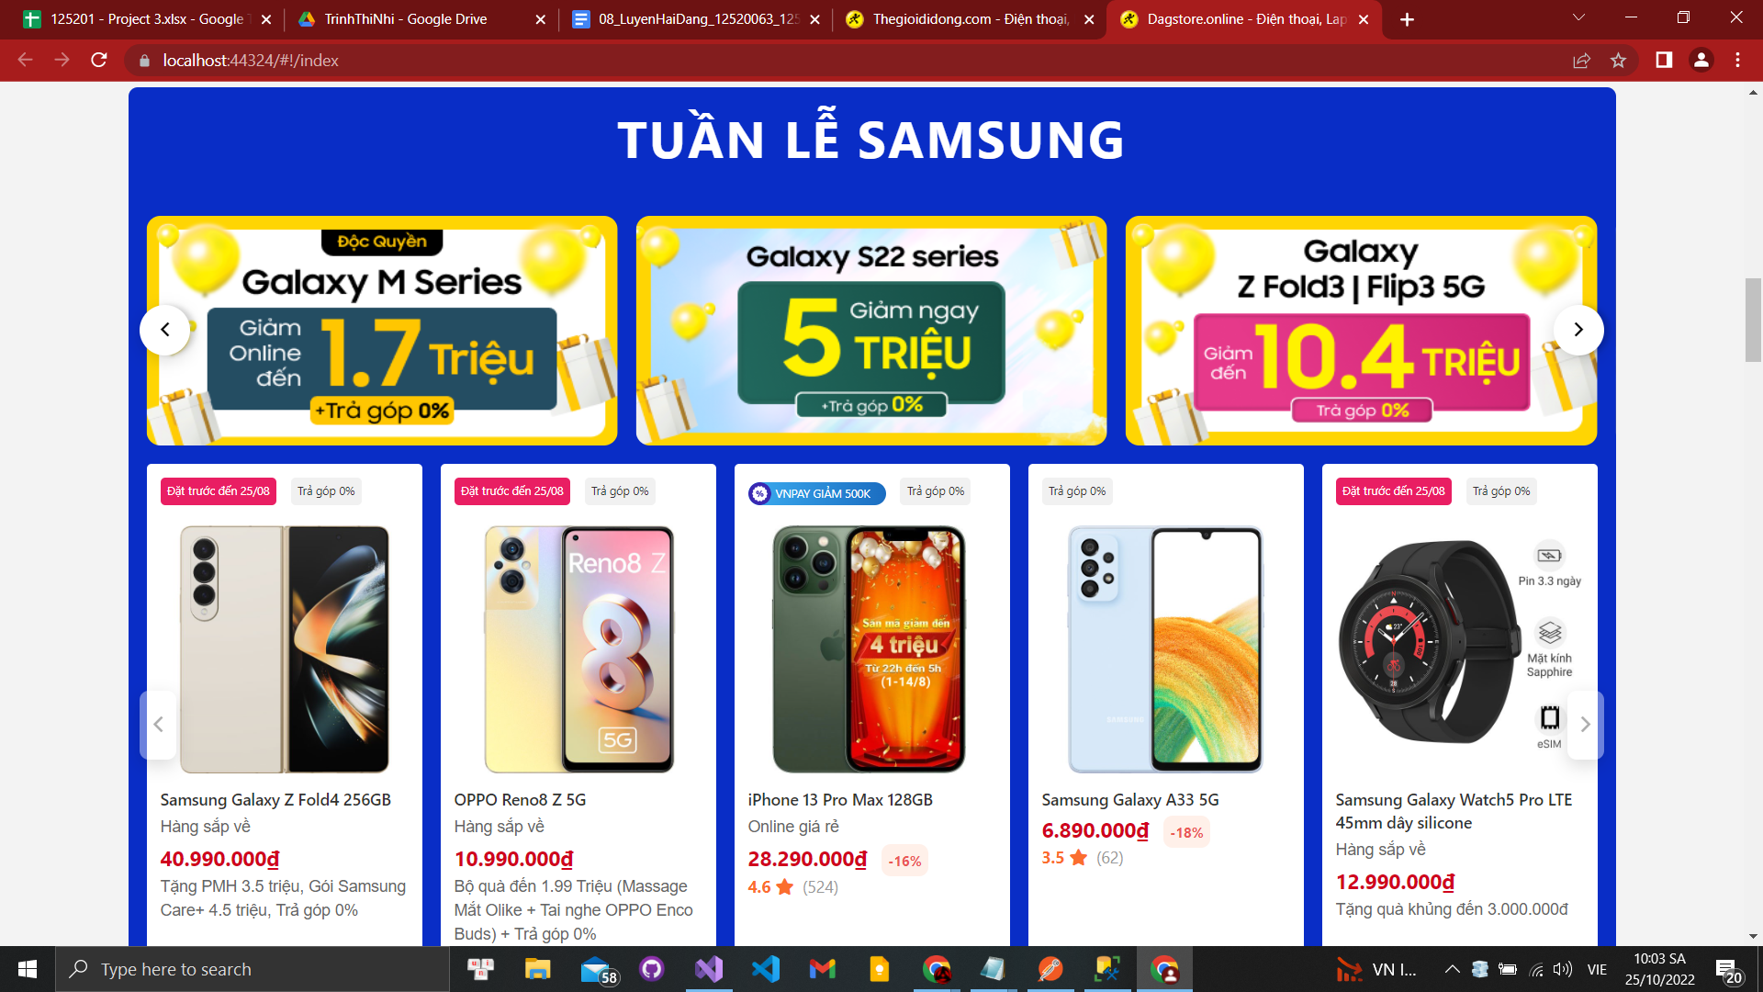

Hình 3.12: Giao diện trang chương trình khuyến mãi

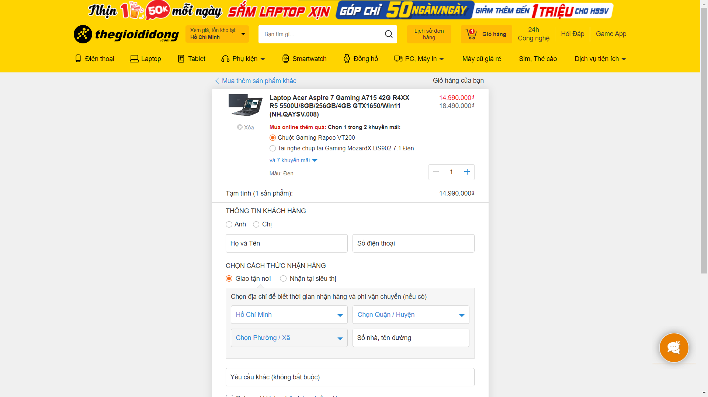

Hình 3.12: Giao diện trang giỏ hànghàng

1. **TRIỂN KHAI WEBSITE**
   1. **Triển khai các chức năng cho phân hệ người dùng**

Để xây dựng được các chức năng của trang người dùng theo thiết kế đã được trình bày ở chương 3, đồ án đã sử dụng HTML, CSS, và JavaScript, Jquery, AngularJS để thiết kế giao diện và thao tác dữ liệu các trang theo yêu cầu. Tiếp theo, đồ án sẽ trình bày các kỹ thuật được sử dụng để xây dựng các trang.

* + 1. ***Trang chủ (Ví dụ)***

a) Phía font end

* Xây dựng bố cục trang Home bằng các thẻ HTML

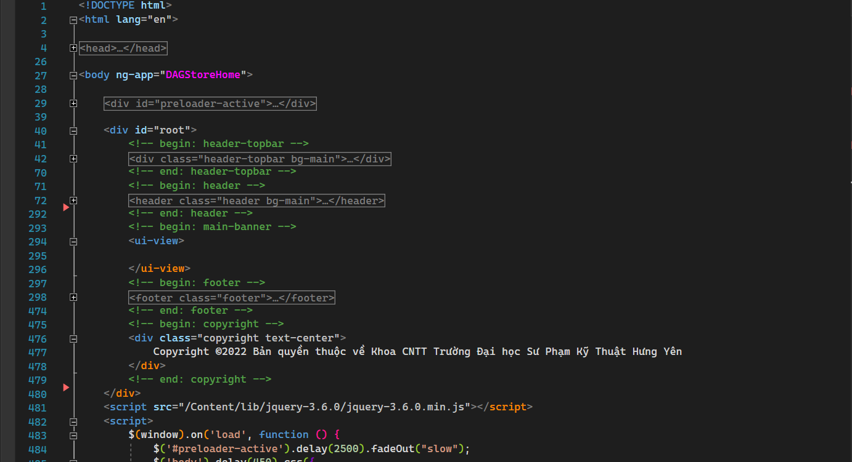

* Bố cục trang web chia làm 3 phần Header, Content,Footer
* Các trang giao diện người dùng dùng chung phần Header và Footer có chung trang Layout với bố cục trên và nội dung thay đổi của từng trang nằm trong directive <ui-view>

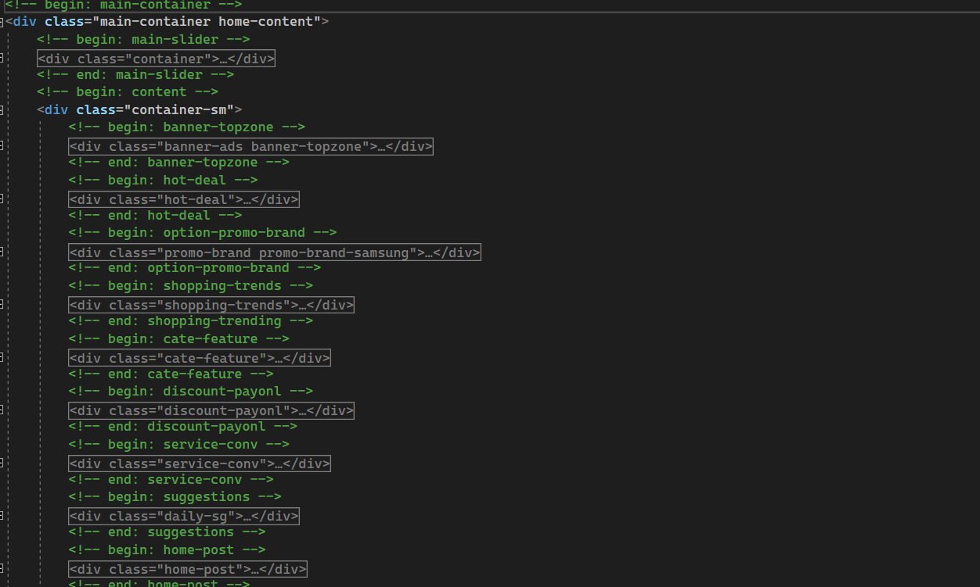

Bố cục nội dung trang Home

<Phần này trình bày cách thức sử dụng các thẻ HTML để phân chia được bố cục trang Chủ>.

* Kỹ thuật định dạng bằng CSS

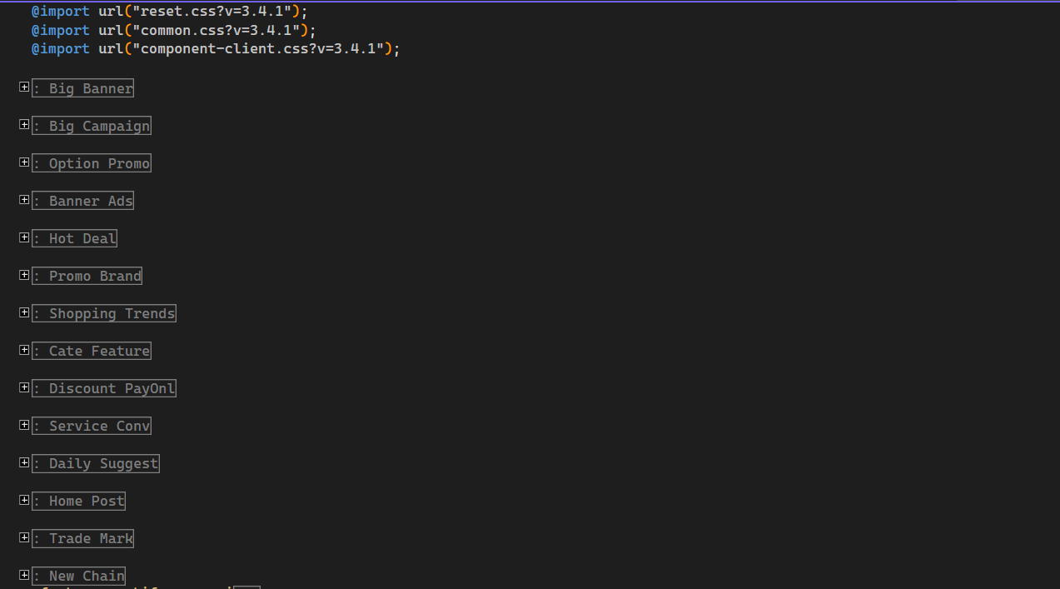

Hình 3.12: Bố cục từng phần CSS trang home

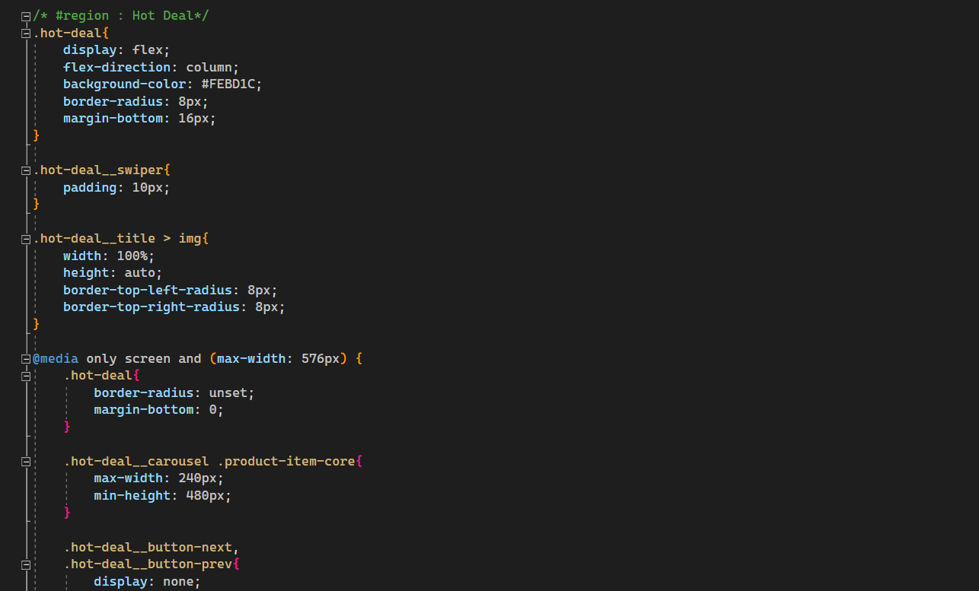

Hình 3.12: Nội dung CSS mục hot-deal trang home

* Các class CSS được đặt theo tiêu chuẩn BEM để dễ dàng quản lý, dễ đọc và dễ hiểu hơn
* Nội dung CSS từng phần tử gồm phần CSS cho thiết bị máy tính và phần CSS cho các thiết bị khác để hỗ trợ responsive nằm trong thẻ @media only screen

<Phần này trình bày kỹ thuật sử dụng CSS để định các phần của trang Home hiển thị theo bố cục đã thiết kế>.

* Sử dụng Javascript, Jquery, AngularJS để lập trình các chức năng

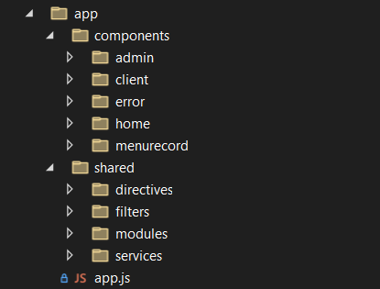

Hình 3.12: Nội dung CSS mục hot-deal trang home

<Phần này trình bày thuật toán hoặc các bước xử lý để có được các chức năng theo yêu cầu, ví dụ chức năng chọn mua hàng, tìm kiếm, ….>

b) Phía backend

* Triển khai các lớp tầng DataAccess

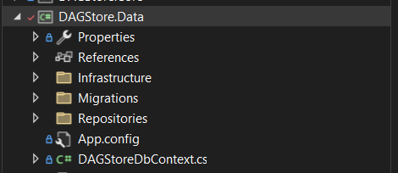

Hình 3.12: Cấu trúc thư mục tầng DataAccess

* Gồm file DAGStoreDbContext.cs để tạo kết nối ứng dụng tới CSDL SQL
* Thư mục Infrastrucure để chứa các thuộc tính, phương thức dùng chung cho các thao tác tới CSDL. VD: thêm, sửa, xóa, lấy thông tin theo id,...
* Thư mục Migration được tạo bởi Active Record cho phép thay đổi cấu trúc và dữ liệu trong database
* Thư mục Repositories để chứa các thuộc tính, phương thức riêng của từng đối tượng.

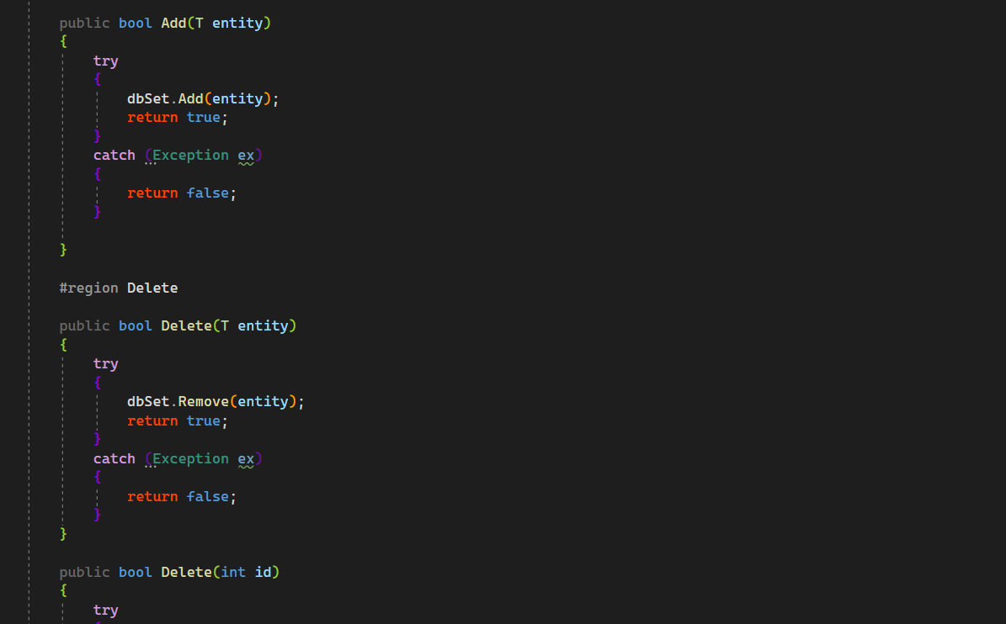

Hình 3.12: Thao tác với CSDL tại tầng DAL qua EF

<Phần này trình bày cách thức xử lý để thực hiện được các thao tác trên cơ sở dữ liệu để phục vụ các xử lý ở trang chủ>

* Triển khai lớp tầng Bussiness

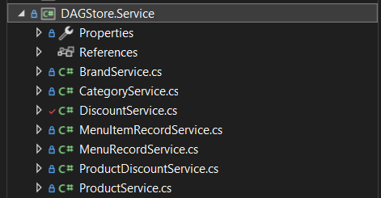

Hình 3.12: Cấu trúc thư mục tầng Bussiness

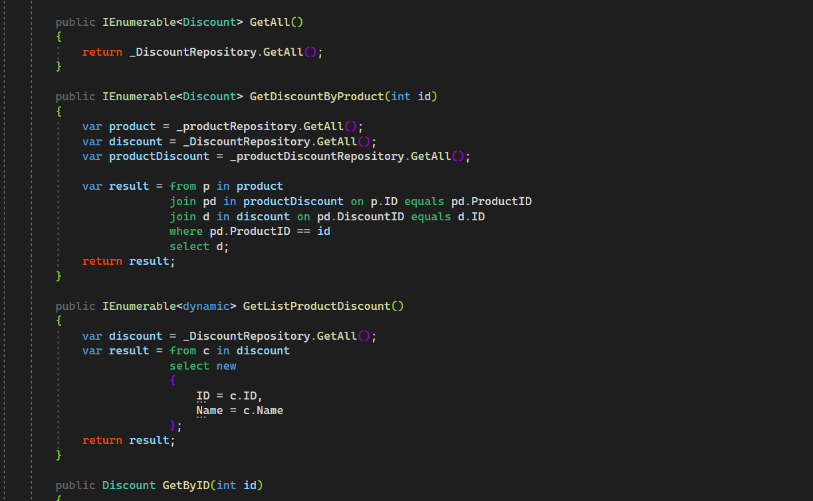

Hình 3.12: Cài đặt các lớp tại tầng Business

* Triển khai lớp tầng Controller

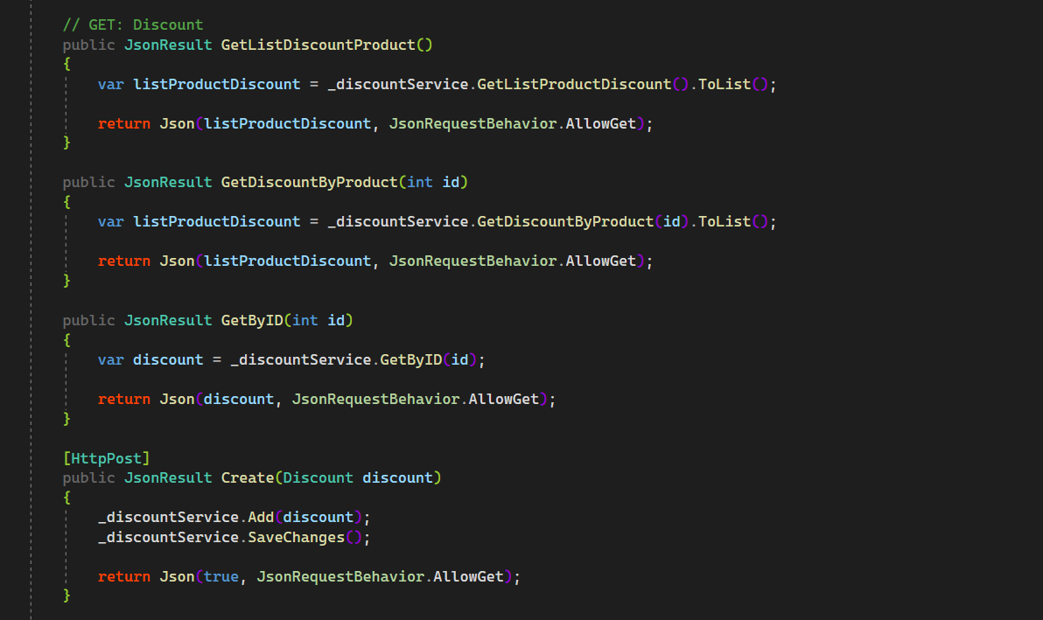

* + 1. ***Trang Xem Sản phẩm (Ví dụ)***

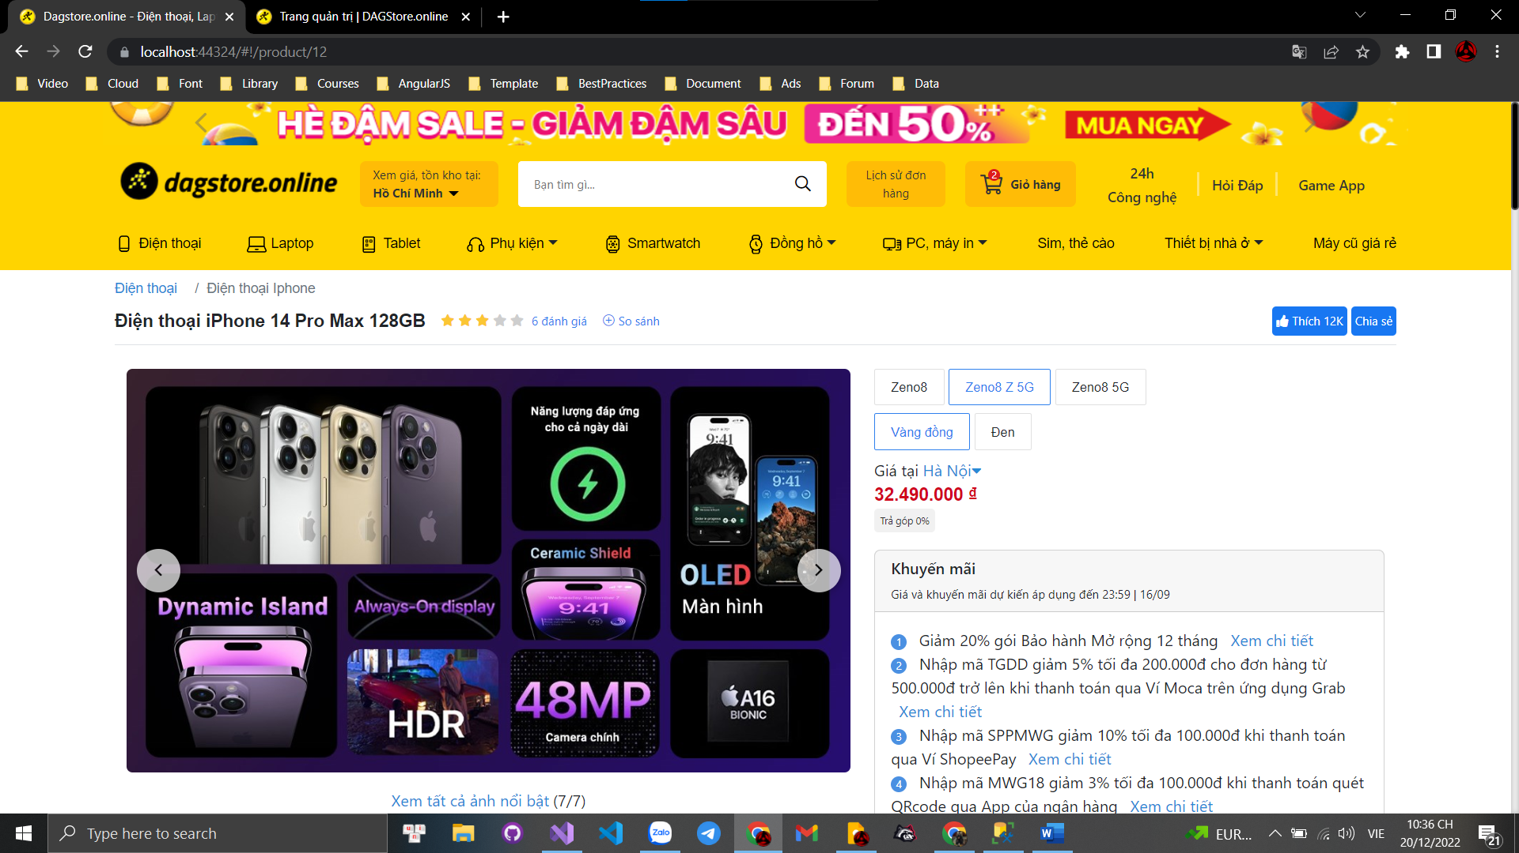

* + 1. ***Trang Quản lý giỏ (Ví dụ)***

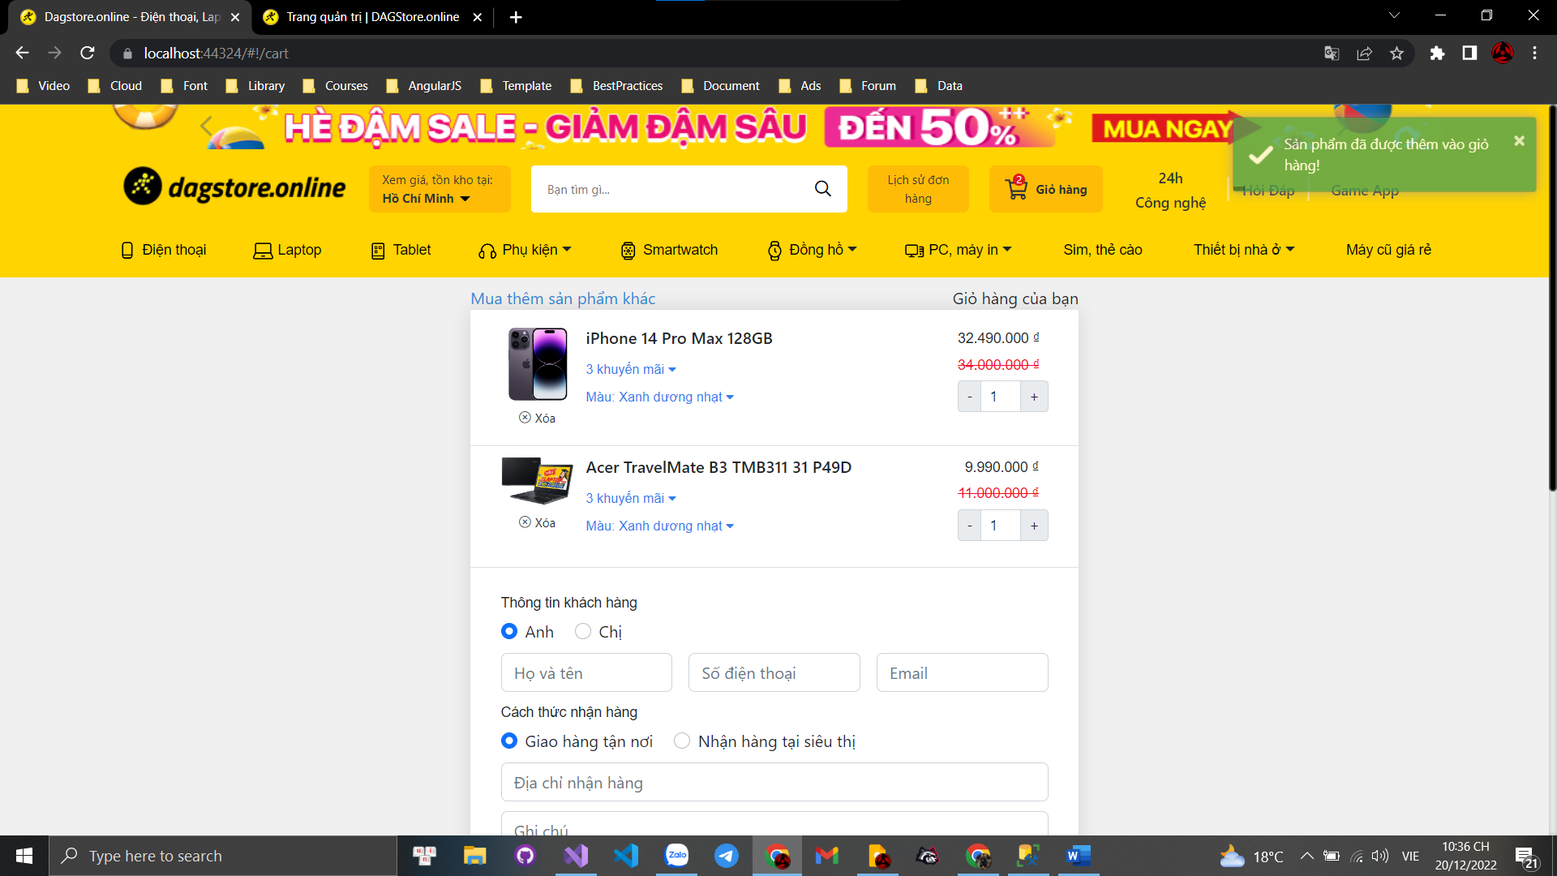

* 1. **Triển khai các chức năng cho phân hệ quản trị nội dung (nếu có)**

<*Phần này trình bày các kết quả đã được triển khai cho phân hệ trang quản trị*>

* 1. **Kiểm thử và triển khai ứng dụng**
     1. ***Kiểm thử***

-Tất cả các trang đều hiển thị đúng nội dung và hình ảnh.

-Khi ấn đặt hàng tất cả sản phẩm đều xuất hiện đúng trong giỏ hàng.--.

-Slideshow chuyển ảnh đúng ấn next hay back đều đúng sự kiện,

-Các đường link, button chuyển trang đều chạy đúng.

-Các hiệu ứng hover và click hoạt động đúng.

-Các trang danh mục sản phẩm khi ấn chọn đều đúng.

-Trang quản trị chạy đúng yêu cầu.

-Đã kiểm thử và pass 100%.

* + 1. ***Đóng gói ứng dụng***

1. Đầu tiên cần đẩy đồ án lên Github.



2. Tiếp theo truy cập<http://github.com>, đăng nhập. Chọn đồ án

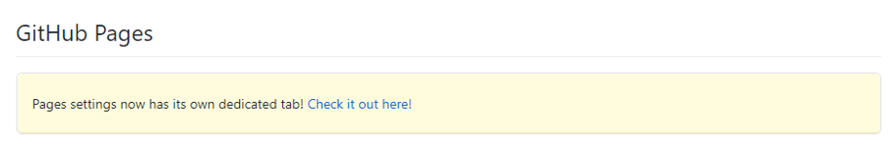

3. Chuyển sang “Setting” trên thanh công cụ

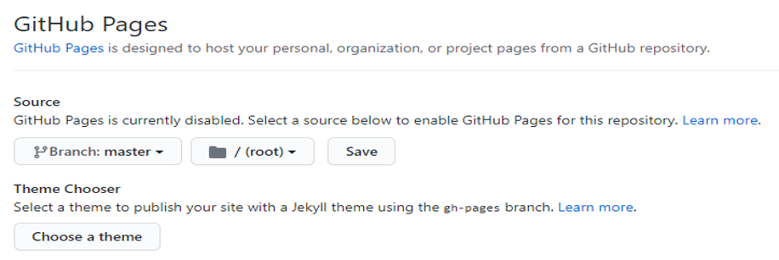

Tìm đến “Github Pages” và chọn “Check it out here!”

5. Ở option trong “Sourse” chọn brand là master sau đó nhấn nút “Save”

6. Khi có thông báo như dưới đây thì đã thành công và có thể truy cập bằng đường dẫn bên dưới.

* + 1. ***Triển khai ứng dụng***
* Phần cứng:

· - Máy tính có thể truy cập internet.

· - Thanh ghi RAM trên 4G.

* Phần mềm:

· - Trình duyệt phổ biến như: Google Chrome, Egde, FireFox…

**KẾT LUẬN**

Trình bày kết quả đạt được:

- Nắm được kiến thức cơ bản về lập trình ASP.NETNET và Mysql

- Hoàn thiện của một website bán hàng

- Giao diện thân thiện, dễ sử dụng

- Những hạn chế của đề tài:

- Do còn bị hạn chế về thời gian nên sản phẩm nên trang loại sản phẩm vẫn còn sơ sài

- Hướng phát triển của đề tài: Sản phẩm nên được công khai trên Internet để mọi người có thể truy cập và sử dụng.

**TÀI LIỆU THAM KHẢO**

| [11] | | [1] | Giáo trình môn lập trình ASP.NETNET, Bộ môn CNPM, Trường  ĐHSPKTHY | | --- | --- | | [2] | Giáo trình môn cấu trúc dữ liệu giải thuật, Bộ môn CNPM, Trường  ĐHSPKTHY. | |
| --- | --- | --- | --- | --- | --- |
| [2] | Giáo trình môn cấu trúc dữ liệu giải thuật, Bộ môn CNPM, Trường  ĐHSPKTHY1 |